BỘ CÔNG THƯƠNG

**TRƯỜNG ĐẠI HỌC CÔNG NGHIỆP THỰC PHẨM TP. HCM**

**KHOA CÔNG NGHỆ THÔNG TIN**

---------------------------

**LUẬN VĂN TỐT NGHIỆP**

**XÂY DỰNG APP TÌM VIỆC LÀM**

**Giảng viên hướng dẫn:**

**TS. NGUYỄN HỒNG VŨ**

**ThS. NGUYỄN THỊ BÍCH NGÂN**

**Sinh viên thực hiện:**

**PHẠM HOÀNG PHÚC – 2001160314**

**ĐINH VĂN TÂM – 2001160337**

**LỚP: 07DHTH5**

*Tp. HỒ CHÍ MINH, ngày 1 tháng 4 năm 2020*

BỘ CÔNG THƯƠNG

**TRƯỜNG ĐẠI HỌC CÔNG NGHIỆP THỰC PHẨM TP. HCM**

**KHOA CÔNG NGHỆ THÔNG TIN**

---------------------------

**LUẬN VĂN TỐT NGHIỆP**

**XÂY DỰNG APP TÌM VIỆC LÀM**

**Giảng viên hướng dẫn:**

**TS. NGUYỄN HỒNG VŨ**

**ThS. NGUYỄN THỊ BÍCH NGÂN**

**Sinh viên thực hiện:**

**PHẠM HOÀNG PHÚC – 2001160314**

**ĐINH VĂN TÂM – 2001160337**

**LỚP: 07DHTH5**

*Tp. HỒ CHÍ MINH, ngày 1 tháng 4 năm 2020*

# LỜI CAM ĐOAN

Chúng tôi xin cam đoan đây là công trình nghiên cứu của nhóm chúng tôi và được sự hướng dẫn khoa học của TS. Nguyễn Hồng Vũ và ThS. Nguyễn Thị Bích Ngân.

Các kết quả trong báo cáo này là trung thực và chưa có sự công bố dưới bất kì hình thức nào trước đây. Những số liệu trong các bảng biểu phục vụ cho việc phân tích, nhận xét, đánh giá được chính tác giả thu thập từ các nguồn khác nhau có ghi rõ trong phần tài liệu tham khảo. Mọi hình ảnh và ngôn luận đều được chính tác giả tự đúc kết và suy luận làm cho đề tài phong phú và không có bất cứ hình thức sao chép nội dung từ các tài liệu khác. Nếu phát hiện bất kỳ sự gian lận nào chúng tôi xin hoàn toàn chịu trách nhiệm về nội dung báo cáo của mình.

Trường đại học Công Nghiệp Thực Phẩm TP. Hồ Chí Minh không liên quan đến những vi phạm tác tuyền, bản quyền do tôi gây ra trong quá trình thực hiện (nếu có).

**Nhóm sinh viên thực hiện khóa luận**

# LỜI CẢM ƠN

Trước tiên chúng em xin chân thành cảm ơn các Thầy Cô trong trường Đại học Công Nghiệp Thực Phẩm TP.Hồ Chí Minh nói chung và các Thầy Cô trong khoa Công nghệ Thông tin nói riêng đã tận tình giúp đỡ và tạo điều kiện cho chúng em có cơ hội trang bị các kiến thức cơ bản và cần thiết để thực hiện Khóa luận này.

Đồng thời nhóm em cảm ơn rất nhiều về sự nhiệt tình giúp đỡ của 2 giáo viên hướng dẫn là TS. Nguyễn Hồng Vũ và ThS. Nguyễn Thị Bích Ngân. Hai thầy cô đã dành nhiều thời gian để lắng nghe chỉ bảo hướng dẫn nhóm em để nhóm em có thể hoàn thành việc nghiên cứu đề tài này.

Chúng em cũng xin bày tỏ lòng biết ơn đến các anh chị ở hai phòng Phát triển sản phẩm trên thiết bị di động và phát triển sản phẩm Web đã trực tiếp và gián tiếp giúp đỡ nhóm em trong suốt quá trình học tập và nghiên cứu đề tài này. Với điều kiện thời gian cũng như kinh nghiệm còn hạn chế của một sinh viên, bài báo cáo này không thể tránh được những thiếu sót. Nhóm rất mong được sự góp ý,chỉ bảo của các thầy cô để nhóm có thể rút ra nhiều kinh nghiệm và có cơ hội bổ sung những sai sót của nhóm đồng thời nâng cao kiến thức của nhóm để chúng em có thể hoàn thiện bản thân hơn.

Em xin chân thành cảm ơn.

**Nhóm sinh viên thực hiện khóa luận**

# TÓM TẮT

Trong thời gian qua nền công nghệ đang phát triển vô cùng mạnh mẽ, hàng loạt các công nghệ được ra đời. Đi song song là các sản phẩm công nghệ như web, ứng dụng di động,… được ra đời ô ạt. Cho thấy rằng nhu cầu con người ngày càng sử dụng công nghệ nhiều hơn. Việc ra đời nhiều sản phẩm công nghệ di động làm cho cuộc sống mọi người tiện ích, dễ dàng hơn. Ví dụ như GoViet, Grab, Now, Beamin,… các sản phẩm này hầu hết đều đáp ứng nhu cầu cần thiết hằng ngày cho mọi người từ ăn uống đến đi lại,… đều được các tập đoàn công nghệ chú ‎ý và nắm bắt để tạo ra các sản phẩm đáp ứng đúng nhu cầu của mọi người và mang lại nhiều lợi nhuận cho họ.

Để tạo ra các ứng dụng như vậy trong mấy năm qua các framework xây dựng ứng dụng di động được ra đời để đáp ứng nhu cầu cho các lập trình viên nói riêng cũng như các nhà sản xuất phần mềm nói chung làm sao để tạo ra một ứng dụng nhanh chóng, tiện lợi, dễ bảo trì và chi phí sản xuất thấp nhất cũng như mang lại hiệu quả tốt nhất đó là điều mà ai cũng mong muốn. Xamarin, Ionic, Fluter, React-Native,… là một trong những framework xây dựng ứng dụng phổ biến nhất hiện nay.

Bên cạnh đó, thấy được thực trạng hiện nay nhu cầu tìm kiếm việc làm của mọi người ngày càng nhiều cũng như nhu cầu tuyển dụng ngày càng khó khăn. Để giải quyết vấn đề đó, app tìm việc làm đã ra đời. Để tạo ra một cầu nối nhanh chóng giúp giảm thiểu thời gian tìm việc hay tuyển dụng. Đề tài này đã sử dụng kiến thức về framework React-Native để tạo ra một app di động nhanh chóng để giải quyết vấn đề trên.

App tìm việc làm này tích hợp bản đồ cho phép người dùng tìm kiếm việc làm phù hợp với mình trong một bán kính nhất định. Điều đó giúp người tìm việc đưa ra các quyết định nhanh chóng hơn.

Bố cục của luận văn bao gồm:

Chương 1: Mở đầu. Trong chương này trình bày lý do chọn đề tài, mục đích của đề tài, đối tượng và phạm vi nghiên cứu cũng như ‎ý nghĩa của đề tài.

Chương 2: Cơ sở lý thuyết. Trình bày các lý thuyết về công nghệ và phương pháp thuật toán nghiên cứu được sử dụng.

Chương 3: Phân tích và thiết kế hệ thống. Tìm hiểu và vẽ ra các quy trình nghiệp vụ, phân tích thiết kế hệ thống.

Chương 4: Thực nghiệm đánh giá. Hiện thực hóa hệ thống, mô tả chức năng, giao diện của hệ thống.

Chương 5: Kết quả đạt được và hướng phát triển.

Chương 6: Kết luận.

MỤC LỤC

LỜI CAM ĐOAN i

LỜI CẢM ƠN ii

TÓM TẮT iii

DANH MỤC CÁC BẢNG BIỂU vii

DANH MỤC HÌNH ẢNH ix

NHẬN XÉT GIÁO VIÊN HƯỚNG DẪN xi

NHẬN XÉT GIÁO VIÊN PHẢN BIỆN xii

chương 1: MỞ ĐẦU 13

1.1. Giới thiệu đề tài 13

1.2. Mục đích của đề tài 13

1.3. Đối tượng và phạm vi nghiên cứu 14

1.4. Ý nghĩa đề tài 14

chương 2: CƠ SỞ LÝ THUYẾT 15

2.1. Ngôn ngữ lập trình 15

2.2. Công nghệ áp dụng 15

2.2.1. Giới thiệu công nghệ 15

2.2.2. React Native 16

2.2.3. NodeJS 17

2.3. Thuật toán gom cụm tìm việc làm xung quanh 18

2.3.1. Đặt vấn đề bài toán 18

2.3.2. Tư tưởng 19

2.3.3. Mô tả 20

chương 3: PHÂN TÍCH VÀ THIẾT KẾ 22

3.1. Giới thiệu bài toán 22

3.2. Phân tích yêu cầu hệ thống 22

3.2.1. Yêu cầu về chức năng 22

3.2.2. Yêu cầu về phi chức năng 23

3.3. Phân tích yêu cầu nghiệp vụ 24

3.3.1. Phía ứng dụng di động 24

3.3.2. Phía Website quản trị 28

3.4. Phân tích thiết kế 28

3.5. Các mô hình xử lý 28

3.5.1. BPM 28

3.5.2. DFD 37

3.5.3. ERD 42

3.5.4. Sưu liệu 48

3.5.5. USECASE 84

chương 4: THỰC NGHIỆM – ĐÁNH GIÁ 86

4.1. Yêu cầu cài đặt: 86

4.2. Demo: 86

4.2.1. Ứng dụng trên thiết bị di động: 86

4.2.2. Website quản trị 105

chương 5: KẾT QUẢ ĐẠT ĐƯỢC VÀ HƯỚNG PHÁT TRIỂN 108

5.1. Kết quả đạt được 108

5.2. Hướng phát triển 108

chương 6: KẾT LUẬN 110

TÀI LIỆU THAM KHẢO 111

# DANH MỤC CÁC BẢNG BIỂU

Bảng 3.1 Bảng sưu liệu thực thể CAPBAC 48

Bảng 3.2 Bảng sưu liệu thực thể CHUCVU 49

Bảng 3.3 Bảng sưu liệu thực thể CT_CVMM_PHUCLOI 49

Bảng 3.4 Bảng sưu liệu thực thể CT_CVMM_DIADIEM 50

Bảng 3.5 Bảng sưu liệu thực thể CT_CVMM_NGANHNGHE 51

Bảng 3.6 Bảng sưu liệu thực thể CT_DD_TINTUYENDUNG 52

Bảng 3.7 Bảng sưu liệu thực thể CT_KN_CHUCVU 53

Bảng 3.8 Bảng sưu liệu thực thể CT_NHOMNGUOIDUNG_NTD 54

Bảng 3.9 Bảng sưu liệu thực thể CT_NHOMNGUOIDUNG_UNGVIEN 54

Bảng 3.10 Bảng sưu liệu thực thể CT_NN_TINTUYENDUNG 55

Bảng 3.11 Bảng sưu liệu thực thể CT_PL_TINTUYENDUNG 56

Bảng 3.12 Bảng sưu liệu thực thể CT_QUYEN_NHOMNGUOIDUNG 57

Bảng 3.13 Bảng sưu liệu thực thể CT_THAOTACTIN 57

Bảng 3.14 Bảng sưu liệu thực thể CT_THONGBAO 58

Bảng 3.15 Bảng sưu liệu thực thể CT_THONGBAO_KHUVUC 58

Bảng 3.16 Bảng sưu liệu thực thể CT_THONGBAO_NGANHNGHE 59

Bảng 3.17 Bảng sưu liệu thực thể CV 60

Bảng 3.18 Bảng sưu liệu thực thể DANGNHAPXAHOI 61

Bảng 3.19 Bảng sưu liệu thực thể DIADIEMLAMVIEC 61

Bảng 3.20 Bảng sưu liệu thực thể DS_UNGTUYEN 62

Bảng 3.21 Bảng sưu liệu thực thể FACEBOOK 63

Bảng 3.22 Bảng sưu liệu thực thể GOOGLE 64

Bảng 3.23 Bảng sưu liệu thực thể GT_NHATUYENDUNG 65

Bảng 3.24 Bảng sưu liệu thực thể HINHANHCTY 65

Bảng 3.25 Bảng sưu liệu thực thể HONNHAN 66

Bảng 3.26 Bảng sưu liệu thực thể LOAIBANGCAP 66

Bảng 3.27 Bảng sưu liệu thực thể LOAITHONGBAO 67

Bảng 3.28 Bảng sưu liệu thực thể NGANHNGHE 67

Bảng 3.29 Bảng sưu liệu thực thể NGOAINGU 68

Bảng 3.30 Bảng sưu liệu thực thể NHATUYENDUNG 68

Bảng 3.31 Bảng sưu liệu thực thể NHOMNGUOIDUNG 69

Bảng 3.32 Bảng sưu liệu thực thể PHUCLOI 69

Bảng 3.33 Bảng sưu liệu thực thể QUANHUYEN 70

Bảng 3.34 Bảng sưu liệu thực thể QUOCGIA 70

Bảng 3.35 Bảng sưu liệu thực thể QUYEN 71

Bảng 3.36 Bảng sưu liệu thực thể QUYMOCTY 71

Bảng 3.37 Bảng sưu liệu thực thể THONGBAO 72

Bảng 3.38 Bảng sưu liệu thực thể THONGTINCHUNG 73

Bảng 3.39 Bảng sưu liệu thực thể TIENTE 73

Bảng 3.40 Bảng sưu liệu thực thể TINHTP 74

Bảng 3.41 Bảng sưu liệu thực thể TINTUYENDUNG 75

Bảng 3.42 Bảng sưu liệu thực thể TOKENLOGIN 76

Bảng 3.43 Bảng sưu liệu thực thể TOKENLOGINNTD 77

Bảng 3.44 Bảng sưu liệu thực thể TT_CHUNG_NHATUYENDUNG 78

Bảng 3.45 Bảng sưu liệu thực thể TT_CN_UNGVIEN 79

Bảng 3.46 Bảng sưu liệu thực thể TT_CV_MONGMUON 80

Bảng 3.47 Bảng sưu liệu thực thể TT_UV_BANGCAP 81

Bảng 3.48 Bảng sưu liệu thực TT_UV_KINHNGHIEM 82

Bảng 3.49 Bảng sưu liệu thực TT_UV_NGOAINGU 83

Bảng 3.50 Bảng sưu liệu thực thể UNGVIEN 84

# DANH MỤC HÌNH ẢNH

Hình 2.1 Hình minh tư tưởng gom cụm 19

Hình 2.2 Hình minh họa thuật toán khi gom cụm phân cấp 20

Hình 3.1 Hình minh họa chức năng đăng ký nhà tuyển dụng 29

Hình 3.2 Hình minh họa chức năng đăng nhập nhà tuyển dụng 30

Hình 3.3 Hình minh họa chức năng đăng tin tuyển dụng 31

Hình 3.4 Hình minh họa chức năng quản lý hồ sơ ứng tuyển 32

Hình 3.5 Hình minh họa chức năng đăng ký tài khoản ứng viên 33

Hình 3.6 Hình minh họa chức năng đăng nhập 34

Hình 3.7 Hình minh họa chức năng tạo hồ sơ 35

Hình 3.8 Hình minh họa nộp hồ sơ ứng tuyển 36

Hình 3.9 Hình minh họa luồng dữ liệu mức ngữ cảnh 37

Hình 3.10 Hình minh họa luồng dữ liệu mức 1 38

Hình 3.11 Hình minh họa quản lý tài khoản người dùng 39

Hình 3.12 Hình minh họa tạo hồ sơ 39

Hình 3.13 Hình minh họa tìm việc làm 40

Hình 3.14 Hình minh họa tạo quản lý tài khoản nhà tuyển dụng 41

Hình 3.15 Hình minh họa quản l lý tin tuyển dụng 41

Hình 3.16 Hình minh họa quản lý hồ sơ ứng tuyển 42

Hình 3.17 Mô hình ERD 43

Hình 3.18 Hình minh họa mô hình Usecase 85

Hình 4.1 Hình minh họa màn hình loading ứng dụng 87

Hình 4.2 Hình minh họa màn hình trang chủ khi chưa đăng nhập 88

Hình 4.3 Hình minh họa màn hình đăng nhập 89

Hình 4.4 Hình minh họa màn đăng ký tài khoản ứng viên 90

Hình 4.5 Hình minh họa màn hình đăng ký tài khoản nhà tuyển dụng 91

Hình 4.6 Hình minh họa gửi mã xác thực OTP 92

Hình 4.7 Hình minh họa gửi lại OTP và xác thực tài khoản 93

Hình 4.8 Hình minh họa màn hình quên mật khẩu và thiết lập lại mật khẩu 94

Hình 4.9 Hình minh họa các chức năng trong Menu 95

Hình 4.10 Hình minh họa Tab Việc làm được lọc theo các tiêu chí 96

Hình 4.11 Hình minh họa chi tiết tin tuyển dụng và nộp CV ứng tuyển 97

Hình 4.12 Hình minh họa bộ lọc tìm kiếm việc làm xung quanh 98

Hình 4.13 Hình minh họa bản đồ việc làm xung quanh 99

Hình 4.14 Hình minh họa Tab Công Ty và chi tiết công ty 100

Hình 4.15 Hình minh họa các màn hình về hồ sơ cá nhân ứng viên 102

Hình 4.16 Hình minh họa hồ sơ cá nhân tài khoản tuyển dụng. 103

Hình 4.17 Hình minh họa chức năng tìm kiếm ứng viên theo bộ lọc 104

Hình 4.18 Chi tiết hồ sơ ứng viên và danh sách ứng tuyển theo cấp bậc 105

Hình 4.20 Hình ảnh minh họa trang chủ web quản trị trên máy tính 106

Hình 4.21 Hình minh họa web quản trị trên mobile 107

Hình 4.22 Hình ảnh minh họa trang duyệt tin 107

# NHẬN XÉT GIÁO VIÊN HƯỚNG DẪN

# NHẬN XÉT GIÁO VIÊN PHẢN BIỆN

# MỞ ĐẦU

## Giới thiệu đề tài

Ai cũng biết đất nước chúng ta đang trên con đường phát triển Công nghiệp hóa, Hiện đại hóa. Vì thế, Việt Nam đang thu hút rất nhiều nhà đầu tư nước ngoài từ đó tạo ra một số lượng việc làm khổng lồ. Tuy số lượng việc làm lớn nhưng hiện nay Việt Nam vẫn còn tỉ lệ thất nghiệp khá cao theo báo cáo thống kế từ trang “careerbuilder.vn” quý một năm 2019 Việt Nam có khoảng 1,059 triệu người thất nghiệp. Vấn đề ở đây đặt ra là tại sao thị trường việc làm dồi dào mà tỉ lệ thất nghiệp lại cao. Có rất nhiều nguyên nhân trong đó nguyên nhân đáng chú ý là người tìm việc và người tuyển dụng chưa gặp được nhau. Thông tin này dễ hiểu vì vấn đề việc làm chưa được phổ biến rộng rãi. Nhận thức được điều đó nhóm em quyết định chọn đề tài “Xây dựng app tìm việc làm” tạo cầu nối để vấn đề tìm việc làm được kết nối dễ dàng hơn. Ứng dụng sẽ góp phần làm cho nhà tuyển dụng và người tìm việc có thể biết đến nhau chỉ thông qua việc lựa chọn chức năng trên ứng dụng. Đơn giản hóa quá trình tuyển dụng, góp phần gia tăng việc làm cho người dân được nâng cao. Đó cũng là mục tiêu của nhóm khi thực hiện đề tài này.

## Mục đích của đề tài

Mục đích của đề tài là tạo ra một ứng dụng đảm bảo cho việc tuyển dụng và tìm việc làm một cách nhanh chóng và tốt nhất. Đề tài gồm các mục tiêu sau:

* Tìm hiểu và khảo sát các mô hình đang vận hành thực tế từ các trang web tìm kiếm việc làm.
* Sử dụng công nghệ React Native, NodeJS, ReactJS để xây dựng ứng dụng.
* Giải quyết vấn đề thất nghiệp và tạo ra một môi trường mà người tìm việc làm lẫn các nhà tuyển dụng có thể kết nối được với nhau một cách nhanh và hiệu quả nhất.

## Đối tượng và phạm vi nghiên cứu

App tìm việc làm chủ yếu nghiên các đối tượng sau:

* Web API trên nền tảng công nghệ NodeJS, Javascript.
* Xây dựng ứng dụng trên công nghệ React-Native.
* Truyền dữ liệu dạng JSON.
* Thuật toán gom cụm tham lam phân cấp.
* Web quản trị với công nghệ ReactJS.

Phạm vi nghiên cứu là người tìm việc làm và nhà tuyển dụng:

* Người tìm việc gồm các hoạt động chủ yếu là tìm việc làm và những hoạt động liên quan đến quản lí thông tin hồ sơ của họ.
* Nhà tuyển dụng gồm các hoạt động xoay quanh việc tuyển nhân sự, đảm bảo việc quản lí các hồ sơ ứng tuyển một cách hợp lí.
* Đảm bảo được sự kết nối cần thiết để nhà tuyển dụng và người tìm việc có thể tìm được nhau.

## Ý nghĩa đề tài

* Tạo ra kết nối giữa nhà tuyển dụng và những người tìm việc làm.
* Giảm thời gian tuyển dụng, tìm kiếm việc làm cho nhà tuyển dụng và người tìm việc.
* Giảm thiểu tỉ lệ thất nghiệp và định hướng hướng đi quan trọng trong sự phát triển công nghệ 4.0 của đất nước.
* Việc giảm được số lượng số người thất nghiệp góp phần cải thiện nền kinh tế của đất nước, mức sống con người được cải thiện.

# CƠ SỞ LÝ THUYẾT

## Ngôn ngữ lập trình

JavaScript (viết tắt là ‘js’) được tạo ra bởi Brendan Eich năm 1995 trong thời gian ông ở Netscape Communications, ra đời dựa trên cảm hứng từ ngôn ngữ Java. JavaScript là một ngôn ngữ lập trình hướng đối tượng thông dịch. Vì là ngôn ngữ thông dịch nên Interpreter dễ hiện thực hơn do nó bỏ qua việc kiểm tra lỗi và tối ưu code thường được thực hiện trong quá trình biên dịch đồng thời là ngôn ngữ hỗ trợ đa nền tảng kích thước của chương trình khi viết ra sẽ nhỏ hơn các ngôn ngữ khác. Mặt trái của nó là có độ tin cậy thấp hơn do bỏ qua các bước kiểm tra trong quá tình biên dịch, Source Code dễ dàng bị dịch ngược, tốc độ thực thi chậm hơn. Ngôn ngữ này có đặc điểm là ngôn ngữ lập trình dựa trên nguyên mẫu (prototype-based), đa hình (mutli-paradigm) rất linh động và hỗ trợ cả các phong cách lập trình hướng đối tượng, lập trình mệnh lệnh và lập trình hàm.

ECMAScript là tiêu chuẩn chung cho JavaScript, bắt đầu từ năm 2012 cho đến nay tất cả các trình duyệt hiện đại đã và đang hỗ trợ đầy đủ các tiêu chuẩn ECMAScript.

## Công nghệ áp dụng

### Giới thiệu công nghệ

Hiện nay có rất nhiều Framework để phát triển ứng dụng cho thiết bị di động như là: Flutter, Kotlin, PhoneGap, RhMobile,…Sau quá trình chọn lọc nhóm chúng em quyết định chọn React-Native cho phần xây dựng giao diện của ứng dụng, phần xử lý nghiệp vụ nhóm xây dựng API (là các phương thức, giao thức kết nối với các thư viện và ứng dụng khác. Nó là viết tắt của Application Programming Interface) trên nền tảng công nghệ NodeJS. Hai nền tảng này rất mạnh và trở thành ưu thế trong tương lai.

### React Native

React-Native được phát triển bởi FaceBook, xuất hiện lần đầu tiên vào năm 2015. React-Native được phát triển dựa trên JavaScript và ReactJS. Nó là sự kết hợp giữa Web và nền tảng ứng dụng trên thiết bị di động cho phép tạo ra các giao diện người dùng sử dụng declartive components. React-Native đang được các công ty lớn tin dùng như là Skype, Instagram…

React-Native giúp cho việc tạo ra ứng dụng một cách nhanh chóng bởi vì có thể chạy được trên hai nền tảng đó là IOS và Android. Lập trình React-Native có thể dùng Visual Studio Code và thực hiện chạy hoặc Debug ngay trên Android Studio hoặc Xcode. Giúp cho những người quen thuộc với phát triển thiết bị di động dễ sử dụng..

* Ưu điểm:
* Phát triển ứng dụng nhanh chóng nhưng với thời gian ngắn.
* Hiệu năng tương đối ổn định.
* Cộng đồng phát triển mạnh.
* Tiết kiệm tiền.
* Ứng dụng tin cậy và ổn định.
* Xây dựng cho nhiều hệ điệu hành khác với cùng một khoảng thời gian.
* Trải nghiệm người dùng tốt hơn là Hybrid App (Hybrid App – sự kết hợp giứa ứng dụng Web và ứng dụng Mobile).
* Nhược điểm:
* Vẫn đòi hỏi sử dụng Native App (Native App – là những ứng dụng được viết bằng ngôn ngữ lập trình do nhà phát triển hệ điều hành cung cấp, ví dụ: IOS được viết bằng ngôn ngữ Object C/Swift, Android được viết bằng ngôn ngữ Java/Kotlin).
* Bảo mật không cao do dựa trên JavaScript.
* Khả năng tùy biến chưa thật sự tối ưu đối với một vài module.

### NodeJS

NodeJS là một nền tảng phát triển độc lập dựa trên JavaScript Runtime của Chorme, chúng ta có thể có thể xây dụng ứng dụng mạng nhanh chóng và dễ dàng mở rộng.

NodeJS được ra đời từ nằm 2009, được bảo trợ bởi công ty Joyent trụ sở tại California, Hoa Kỳ.

Cốt lõi của NodeJS được viết bằng hầu hết bằng C++ nên cho tốc độ xử  lý và hiệu năng khá cao.

NodeJS tạo ra được các ứng dụng có tốc độ xử lý nhanh, realtime (thời gian thực).

NodeJS áp dụng cho các sản phẩm có lượng truy cập lớn, cần mở rộng nhanh, cần đổi mới công nghệ, hoặc tạo ra các dự án một cách nhanh nhất có thể.

* Những ứng dụng nên viết bằng NodeJS:
* WebSocket Server: các máy chủ Chat Online, Game Server,…
* Fast File Upload Client: tải lên các tệp tin tốc độ cao.
* Advertise Server: máy chủ quảng cáo.
* Cloud Services: dịch vụ đám mây.
* RESTful API: xây dựng API cho các ứng dụng khác sử dụng.
* …

NodeJS được viết bằng JavaScript, là một ngôn ngữ khá thông dụng hiện nay. Cũng như Ryan Dahl tác giả của JavaScript đã nói: “Javascript có những đặc tính mà làm cho nó rất khác biệt so với các ngôn ngữ lập trình động còn lại, cụ thể là nó không có khái niệm về đa luồng, tất cả là đơn luồng và hướng sự kiện”.

NodeJS chạy đa nền tản phía Server, được sử dụng theo hướng sự kiện Event-driven, cơ chế non-blocking I/O làm cho nó nhẹ và hiệu quả.

Những công ty lớn đang sử dụng NodeJS như là: Amazon, Ebay, Likedin, Microsoft, Paypal, Trello, Uber,…

## Thuật toán gom cụm tìm việc làm xung quanh

### Đặt vấn đề bài toán

Việc tìm kiếm dữ liệu hiện nay và cách thể hiện dữ liệu là một trong những thứ mà cho người dùng có trải nghiệm tuyệt vời hay không ?

Trong nhiều năm qua vấn đề tìm việc làm luôn thu hút nhiều người sử dụng mạng thông qua các ứng dụng, website,… để tìm kiếm việc làm. Kết quả trả về trên các giao diện hầu như là dạng danh sách thuần túy. Cách này đơn giản và cũng hiệu quả là cho người dùng xem các tin tuyển dụng từ trên xuống.

Vấn đề đặt ra hiện nay không những tìm công việc tốt mà phải còn “*phù hợp”.* Phù hợp ở đây không chỉ là ngành nghề, cấp bậc, mức lương,… mà còn phù hợp về vị trí nơi làm việc.

Biết được điều đó nhóm đã tìm ra cách giải quyết là hiển thị kết quả tìm kiếm việc làm trên bản đồ trong một bán kính mà người dùng mong muốn có việc làm. Từ đó giúp người tìm việc sẽ có thể lựa chọn nơi mà mình muốn làm việc đồng thời ít nhàm chán hơn là phải xem một danh sách từ trên đầu đến cuối.

Không những vậy khi hiển thị quá nhiều việc làm xung quanh vị trí người dùng thì các kết quả tìm kiếm có thể nằm chồng lên trên một bản đồ không những vậy có thể các kết quả có thể nằm sát nhau làm cho người dùng không thể phân biệt và lựa chọn. Từ đó để giải quyết cả hai việc này nhóm đã nghiên cứu và tìm giải pháp là phân cụm các kết quả tìm kiếm.

### Tư tưởng

Bắt đầu một điểm bất kỳ từ bộ dữ liệu đầu vào, tìm tất các điểm trong một bán kính nhất định nằm xung quanh điểm đó để tạo thành một cụm với các điểm gần đó. Chọn một điểm mới không phải là một phần của cụm và lặp lại cho đến khi chúng ta đã đi qua hết các điểm.

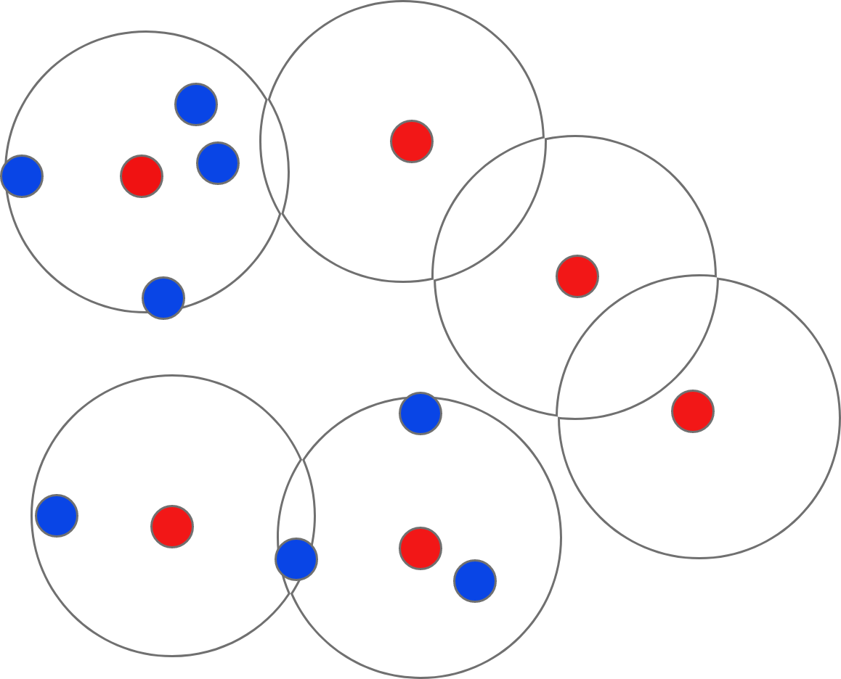

Hình minh tư tưởng gom cụm

Điều này sẽ làm tốn kém và trì trệ thuật toán khi người dung thu phóng ở nhiều mức bản đồ khác nhau.

Nếu mức thu phóng nằm trong khoảng từ ***0*** đến ***M***, chúng ta sẽ phải xử lý toàn bộ dữ liệu ***(M+1)*** lần và phân cụm sẽ quá chậm ở các mức thu phóng thấp hơn vì mỗi cụm sẽ cần phải đáp ứng số điểm tăng theo cấp số nhân.

Vì thế để tránh vấn đề trên bằng cách sử dụng lại cách tính toán. Sau khi chúng ta phân cụm các điểm trên mức thu phóng ***M***, chúng ta có thể nhóm các cụm kết quả (với trọng tâm có trọng số) thành các cụm ***M-1*** mới. Sau đó, chúng ta có thể sử dụng các cụm ***M-1*** để tạo thành các cụm ***M-2***,…

Điều này sẽ làm giảm số lượng điểm cần xử lý ở mỗi bước theo cấp số nhân. Vì vậy, chúng ta có thể phân cụm điểm cho tất cả các mức thu phóng một cách nhanh chóng.

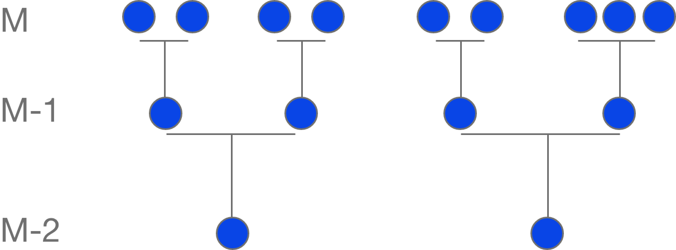

Hình minh họa thuật toán khi gom cụm phân cấp

### Mô tả

**Input:** Là tập hợp **N** các điểm của một **CSDL** (cơ sở dữ liệu) mẫu.

**Output:** Một tập gồm **K** cụm sao cho phù hợp với mức Zoom (độ phóng to hay thu nhỏ của bản đồ) của màn hình mà người dùng sử dụng.

**Các bước thuật toán:**

* Bước 1: Xử lý các điểm thành một cấu trúc dữ liệu, ở đây phải chuyển đồi về dạng GeoJSON (là một định dạng để mã hóa một loạt các cấu trúc dữ liệu địa lý).
* Bước 2: Chuyển đổi mảng dữ liệu ở Bước 1 thành cấu trúc kd-Tree (ở đây sử dụng thư viện kdBush.js) để truy vấn các điểm trong không gian một cách nhanh chóng.
* Bước 3: Lọc kết quả trên cấu trúc kd-Tree theo khung màn hình (Bounding Box To Region – giới hạn của một vùng bản đồ trên màn hình) và độ Zoom của bản đồ.
* Bước 4: Hiển thị kết quả ở Bước 3 lên bản đồ.

# PHÂN TÍCH VÀ THIẾT KẾ

## Giới thiệu bài toán

Tìm việc làm là mô hình rộng có nhiều mô hình và nghiệp vụ liên quan đồng thời đòi hỏi phải nghiên cứu một cách kỹ lưỡng từ đó đưa ra các mô hình sao cho khi ứng dụng hoạt động không bị sai về mặt logic và có hướng dễ sử dụng đối với người dùng.

Đối với việc xử lý tìm việc làm cho ứng dụng thì trong giai đoạn đầu chủ yếu nghiên cứu về mô hình nghiệp vụ, phân tích về luồng dữ liệu, phân tích về các tác động giữa các đối tượng sử dụng ứng dụng. Ở đây chủ yếu là nhà tuyển dụng và người tìm việc làm. Việc phân tích càng rõ ràng rành mạch thì việc phát triển ứng dụng sau này càng dễ dàng.

## Phân tích yêu cầu hệ thống

### Yêu cầu về chức năng

* Phía người tìm việc (ứng viên):
* Đăng ký, đăng nhập.
* Cập nhật hồ sơ – tình trạng: Đã có việc làm, đang tìm việc.
* Tìm việc làm theo nhiều tiêu chí: Mức lương, gần nơi ở, ngành nghề,…
* Nộp hồ sơ ứng tuyển.
* Xem danh sách các vị trí đã nộp hồ sơ.
* Xem danh sách các công việc được đề xuất từ hệ thống.
* Phía nhà tuyển dụng:
* Đăng ký, đăng nhập.
* Tìm kiếm ứng viên theo các tiêu chí: gần công ty, ngành nghề, kinh nghiệm, cấp bậc,…
* Tạo tin tuyển dụng.
* Nhận thông báo khi có hồ sơ ứng tuyển.
* Xem danh sách hồ sơ đã nộp theo tin.
* Cập nhật thông tin địa điểm làm việc.
* Phía hệ thống:
* Khi nhà tuyển dụng đăng tin thì tìm kiếm những ứng viên phù hợp với yêu cầu và thông báo cho ứng viên. Đồng thời có thể đề xuất danh sách ứng viên phù hợp tiêu chí để nhà tuyển dụng xem.
* Tìm kiếm những công việc phù hợp đối với từng ứng viên: Vị trí, ngành nghề, mức lương, loại hình công việc.
* Phía Web quản trị:
* Đăng nhập.
* Thống kê về người dùng, tin tuyển dụng.
* Duyệt tin đăng.
* Hỗ trợ các vấn đề về tài khoản người dùng như : Khôi phục mật khẩu, quên mật khẩu,…

### Yêu cầu về phi chức năng

* Ứng dụng di động:
* Giao diện thiết kế dễ sử dụng, rõ ràng.
* Tốc độ xử lý nghiệp vụ nhanh gọn.
* Độ an toàn và bảo mật thông tin.
* Xây dựng trên ngôn ngữ JavaScript và dùng WebAPI trên nền tảng công nghệ NodeJS.
* Chạy trên cả 2 hệ điều hành IOS, Android.
* Web quản trị:
* Giao diện thiết kế đơn giản, dễ nhìn.
* Tốc độ xử lý nhanh gọn.
* Bảo mật thông tin người dùng.
* Xây dựng trên công nghệ ReactJS.
* Hệ quản trị cơ sở dữ liệu MySQL.
* Web API:
* Hệ thống xử lý nhanh, ổn định.
* Bảo mật thông tin tài khoản người dùng.
* Xây dựng dựa trên nền tảng công nghệ NodeJS.

## Phân tích yêu cầu nghiệp vụ

### Phía ứng dụng di động

*Đối với tài khoản ứng viên*:

* Đăng ký tài khoản: Ứng viên có thể sử dụng Email, Facebook, Google+ để đăng ký tài khoản ứng viên.
* Bước 1: Chọn loại đăng ký tài khoản.
* Bước 2: Nếu là đăng ký bằng Email thì yêu cầu người dùng nhập các thông tin họ, tên, email, mật khẩu để tiến hành đăng ký.
* Bước 3: Hệ thống kiểm tra đăng ký và thông báo kết quả.
* Bước 4: Nếu loại hình đăng ký là Facebook,Google+ thì dựa trên bộ tài khoản mà người dùng nhập mà tạo tài khoản cho người dùng.
* Bước 5: Thông báo kết quả đăng ký tài khoản.
* Đăng nhập tài khoản:
* Bước 1: Đối với tài khoản được đăng ký bằng Email thì người dùng được yêu cầu nhập email, mật khẩu để tiến hành đăng nhập.
* Bước 2: Đối với người dùng đăng ký bằng tài khoản Facebook, Google+ thì sẽ được lưu thông tin đăng nhập. Nếu tài khoản không có sự thay đổi (chẳng hạn như là mật khẩu)
* Bước 3: Đăng nhập thành công, từ lần đăng nhập kế ứng dụng sẽ tự động đăng nhập vào hệ thống mà không cần người dùng phải đăng nhập lại.
* Cập nhật hồ sơ – tình trạng:
* Ứng viên cập nhật: Họ tên, thường trú, chổ ở hiện nay (Bắt buộc đến địa chỉ), giới tính, ngày sinh, Nghành nghề - Chuyên môn, số năm kinh nghiệm chuyên môn, các công việc có thể làm, loại hình công việc có thể làm (toàn thời gian, bán thời gian), mức lương mong muốn.
* Việc cập nhật bắt buộc người dùng phải đăng nhập vào hệ thống.
* Việc cập nhật thông tin sẽ được kiểm tra đầu cuối, nghĩa là kiểm trả Front-End và Back-End.
* Tìm việc làm theo nhiều tiêu chí:
* Yêu cầu người dùng đã có tài khoản ứng viên và đã được đăng nhập.
* Người dùng sử dụng các bộ lọc để lọc công việc cần tìm kiếm. Dựa trên các tiêu chí mà ứng dụng hiển thị như: mức lương, gần nơi ở, ngành nghề,…
* Nộp hồ sơ ứng tuyển:
* Yêu cầu ứng viên đã đăng nhập vào ứng dụng.
* Dựa trên các tin tuyển dụng mà người dùng có thể xem thông tin chi tiết công việc mình muốn ứng tuyển.
* Khi có nhu cầu ứng tuyển ứng viên có thể chọn ứng tuyển với công việc mình mong muốn cùng với CV mình muốn nộp cho nhà tuyển dụng.
* Xem danh sách các vị trí đã nộp hồ sơ:
* Yêu cầu ứng viên đã đăng nhập vào ứng dụng
* Tất cả các công việc mà ứng viên đã ứng tuyển đều được hệ thống lưu lại.
* Người dùng có thể xem lại các công việc mà mình đã từng ứng tuyển.
* Xem danh sách các công việc được đề xuất từ hệ thống:
* Yêu cầu ứng viên đã đăng nhập vào ứng dụng.
* Yêu cầu ứng viên đã cập nhật hoàn chỉnh hồ sơ của mình bao gồm như là: thông tin cá nhân, thông tin công việc mong muốn,…
* Nếu thông tin đầy đủ hệ thống sẽ tự động gợi ý việc làm phù hợp với các thông tin mà ứng viên đã cung cấp trong hồ sơ tài khoản của mình.

*Đối với tài khoản nhà tuyển dụng:*

* Đăng ký tài khoản nhà tuyển dụng:
* Nhà tuyển dụng có nhu cầu tìm ứng viên bắt buộc phải tạo tài khoản.
* Với các thông tin cần nhập tên công ty, địa chỉ công ty, email, mật khẩu.
* Với các thông tin hợp sẽ tạo tài khoản thành công, và có thể bắt đầu đăng nhập.
* Đăng nhập:
* Nếu nhà tuyển dụng đã có tài khoản thì đơn giản nhập thông tin email và mật khẩu để đăng nhập vào hệ thống.
* Việc đăng nhập sẽ được hệ thống kiểm tra và thông báo cho người dùng.
* Tìm kiếm ứng viên theo các tiêu chí:
* Yêu cầu đã đăng nhập tài khoản tuyển dụng.
* Tương tự nghiệp vụ ứng viên nhưng bây giờ là ngược lại đối với nhà tuyển dụng, thay vì tìm việc làm thì đằng này sẽ tìm hồ sơ ứng viên phù hợp với các bộ lọc như: gần công ty, ngành nghề, kinh nghiệm, cấp bậc,…
* Tạo tin tuyển dụng:
* Yêu cầu đã đăng nhập vào ứng dụng với tài khoản tuyển dụng.
* Nhà tuyển dụng có thể đơn giản tạo tin tuyển dụng bằng cách điền đầy đủ thông tin tuyển dụng vào biểu mẫu.
* Biểu mẫu sẽ chứa các thông tin cần thiết cho việc tuyển dụng như là: chức vụ, trình độ, mức lương,…
* Nhận thông báo khi có hồ sơ ứng tuyển:
* Khi có hồ sơ phù hợp với các tin tuyển dụng mà nhà tuyển dụng đang có. Thì hệ thống sẽ gửi thông báo về ứng dụng từ đó rút ngắn được thời gian tìm kiếm ứng viên cho nhà tuyển dụng.
* Xem danh sách hồ sơ đã nộp theo tin:
* Yêu cầu đã đăng nhập ứng dụng với tài khoản nhà tuyển dụng.
* Việc tuyển dụng có thể có nhiều loại công việc, cấp bậc khác nhau vì thế đối với mỗi tin tuyển dụng nhà tuyển dụng có thể xem và lọc lại theo tứng nhóm ứng viên đối với từng tin đăng.
* Cập nhật thông tin địa điểm làm việc:
* Yêu cầu đăng nhập vào ứng dụng với tài khoản nhà tuyển dụng.
* Với mỗi công việc sẽ có nơi làm việc có thể khác nhau vì vậy nhà tuyển dụng có thể đổi địa làm việc một cách đơn giản thông qua việc sửa đổi tin đăng tuyển.

### Phía Website quản trị

Duyệt tin đăng:

* Yêu cầu đăng nhập hệ thống.
* Với mỗi tin tuyển dụng được tạo ra bởi các tài khoản tuyển dụng sẽ được cập nhật trạng thái trên hệ thống với tình trạng là chưa duyệt. Cho phép quản trị viên xem xét nội dung có phù hợp không, có chứa các nội dung vi phạm về pháp luật, tiêu cực, nội dung phản cảm,… trước khi cho phép duyệt và đăng bài.

## Phân tích thiết kế

## Các mô hình xử lý

### BPM

Dành cho nhà tuyển dụng:

* Mô hình BPM cho quá trình đăng ký dành cho nhà tuyển dụng:



Hình minh họa chức năng đăng ký nhà tuyển dụng

* Mô hình BPM cho quá trình đăng nhập nhà tuyển dụng:



Hình minh họa chức năng đăng nhập nhà tuyển dụng

* Mô hình BPM cho quá trình tạo tin tuyển dụng:



Hình minh họa chức năng đăng tin tuyển dụng

* Mô hình BPM cho quá trình quản lí hồ sơ ứng tuyển:



Hình minh họa chức năng quản lý hồ sơ ứng tuyển

Dành cho ứng viên:

* Mô hình BPM chức năng đăng ký tài khoản:



Hình minh họa chức năng đăng ký tài khoản ứng viên

* Mô hình BPM chức năng đăng nhập:



Hình minh họa chức năng đăng nhập

* Mô hình BPM chức năng tạo hồ sơ:



Hình minh họa chức năng tạo hồ sơ

* Mô hình BPM chức năng nộp hồ sơ ứng tuyển



Hình minh họa nộp hồ sơ ứng tuyển

### DFD

* Mô hình DFD mức ngữ cảnh:



Hình minh họa luồng dữ liệu mức ngữ cảnh

* Mức đỉnh:



Hình minh họa luồng dữ liệu mức 1

* Mức 2 của người tìm việc:



Hình minh họa quản lý tài khoản người dùng

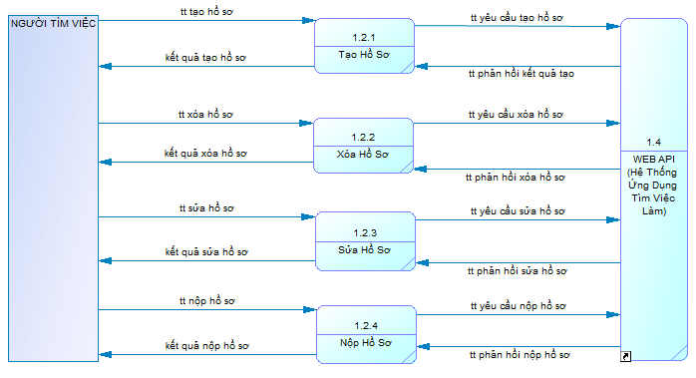

Hình minh họa tạo hồ sơ

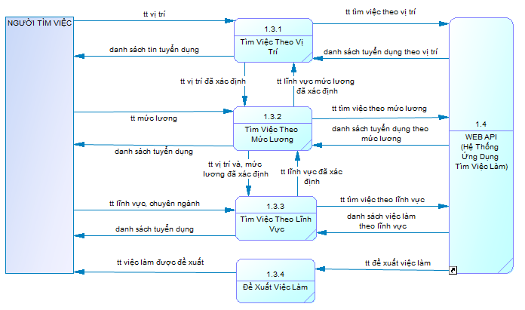

Hình minh họa tìm việc làm

Mức 2 của nhà tuyển dụng:



Hình minh họa tạo quản lý tài khoản nhà tuyển dụng

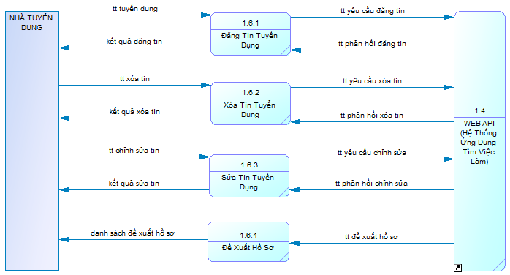

Hình minh họa quản l lý tin tuyển dụng



Hình minh họa quản lý hồ sơ ứng tuyển

### ERD

Hình ảnh mô hình ERD:

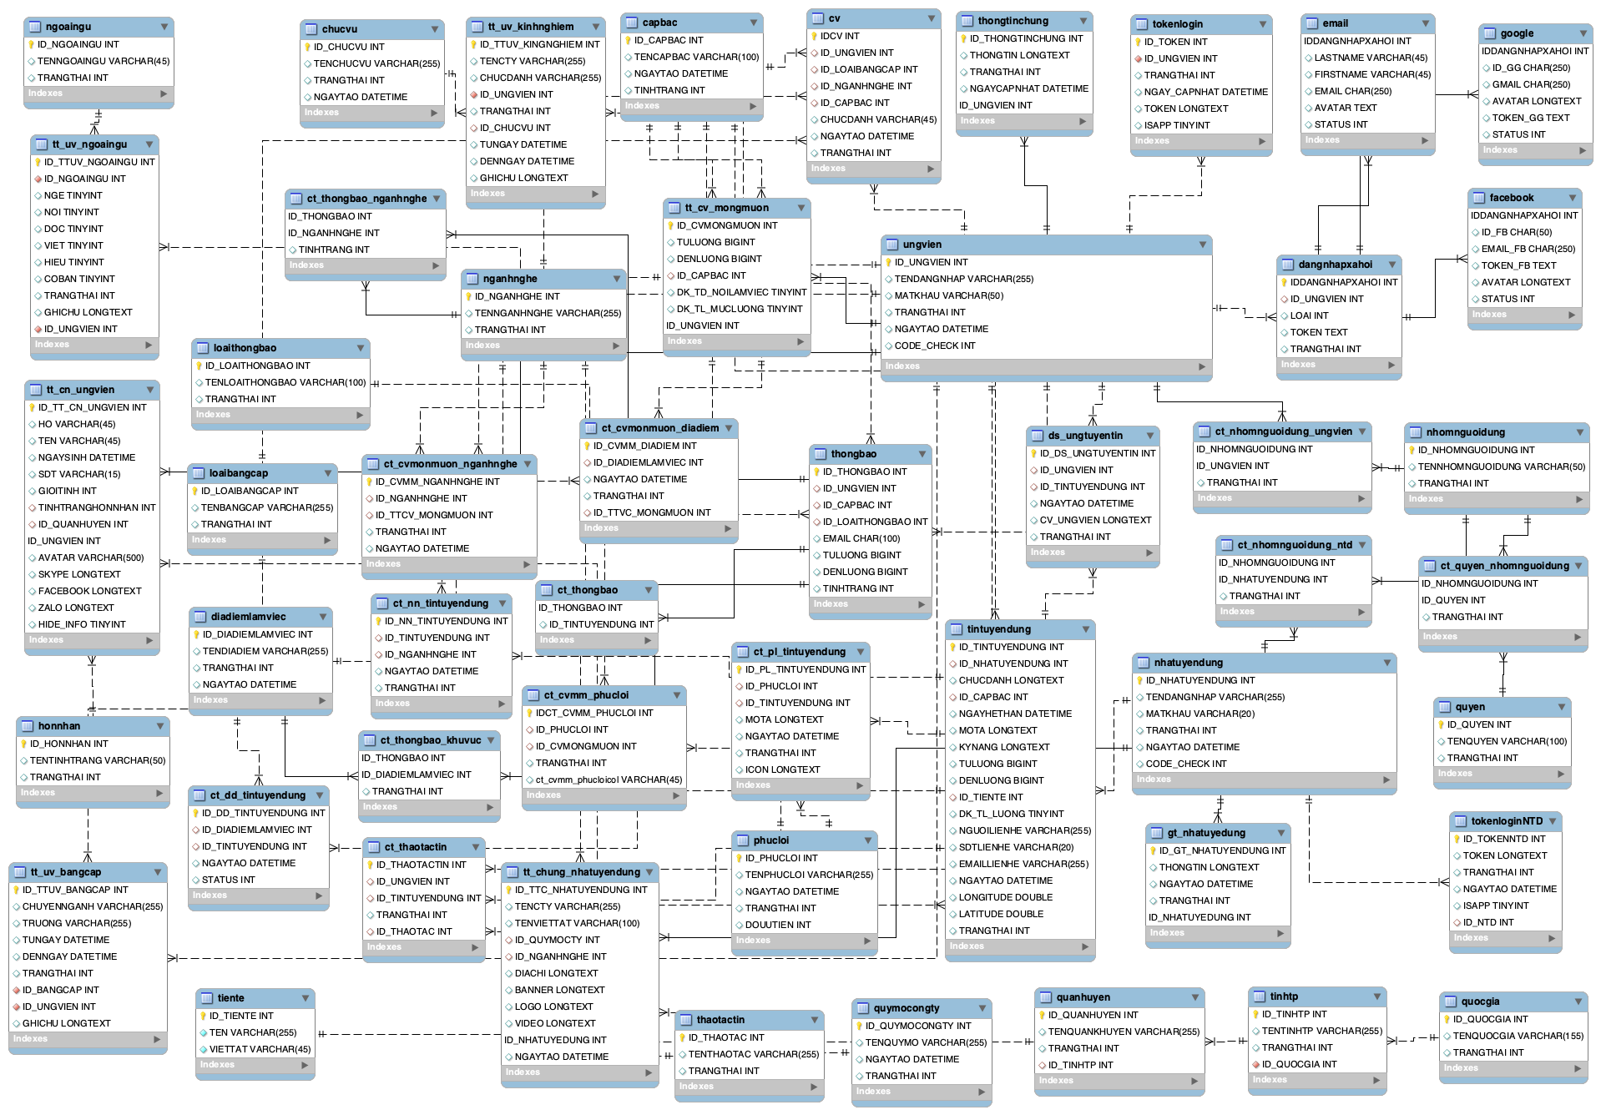

Mô hình ERD

Chú thích:

* Khóa chính: **ABC**
* Khóa ngoại: DEF
* Khóa chính, khóa ngoại: **GHI**

CAPBAC (**ID_CAPBAC**, TENCAPBAC, NGAYTAO, TINHTRANG)

CHUCVU (**ID_CHUCVU**, TENCHUCVU, NGAYTAO, TRANGTHAI)

CT_CVMM_PHUCLOI (**IDCT_CVMM_PHUCLOI**, ID_PHUCLOI, ID_CVMM, NGAYTAO, TRANGTHAI)

CT_CVMM_DIADIEM (**IDCT_CVMM_DIADIEM**, ID_DIADIEMLAMVIEC, ID_TTVC_MONGMUON, NGAYTAO, TRANGTHAI)

CT_DD_TINTUYENDUNG (**ID_DD_TINTUYENDUNG**, ID_DIADIEMLAMVIEC, ID_TINTUYENDUNG,TRANGTHAI)

CT_KN_CHUCVU (**ID_KN_CHUCVU**,TUNGAY,DENNGAY,ID_CHUCVU, ID_TTUV_KINHNGHIEM,TRANGTHAI)

CT_NHOMNGUOIDUNG_NTD (**ID_NHOMNGUOIDUNG**, **ID_NHATUYENDUNG**, TRANGTHAI)

CT_NHOMNGUOIDUNG_UNGVIEN (**ID_NHOMNGUOIDUNG**, **ID_UNGVIEN**, TRANGTHAI)

CT_NN_TINTUYENDUNG (**ID_NN_TINTUYENDUNG**, ID_TINTUYENDUNG, ID_NGANHNGHE, NGAYTAO, TRANGTHAI)

CT_PL_TINTUYENDUNG (**ID_PL_TINTUYENDUNG**, ID_PHUCLOI, ID_TINTUYENDUNG, MOTA, NGAYTAO, TRANGTHAI, ICON)

CT_QUYEN_NHOMNGUOIDUNG (**ID_NHOMNGUOIDUNG**, **ID_QUYEN**, TRANGTHAI)

CT_THAOTACTIN (**ID_THAOTACTIN**, ID_UNGVIEN, ID_TINTUYENDUNG, TRANGTHAI)

CT_THONGBAO (**ID_THONGBAO**, ID_TINTUYENDUNG)

CT_THONGBAO_KHUVUC (**ID_THONGBAO**, ID_DIADIEMLAMVIEC, TRANGTHAI)

CT_THONGBAO_NGANHNGHE (**ID_THONGBAO**, ID_NGANGNGHE, TRANGTHAI)

CV (**IDCV**, ID_UNGVIEN, ID_LOAIBANGCAP, ID_CAPBAC, CHUCDANH, NGAYTAO, TRANGTHAI, KINHNGHIEM, LINKCV)

DANHNHAPXAHOI (**IDDANGNHAPXAHOI**, ID_UNGVIEN, LOAI, TRANGTHAI)

DIADIEMLAMVIEC (**ID_DIADIEMLAMVIEC**, TENDIADIEM, NGAYTAO, TRANGTHAI)

DS_UNGTUYEN (**ID_DS_UNGTUYEN**, ID_UNGVIEN, ID_TINTUYENDUNG, NGAYTAO, IDCV_UNGVIEN, TRANGTHAI)

FACEBOOK (IDDANGNHAPXAHOI**,** ID_FB, EMAIL_FB, TOKEN_FB, AVATAR, STATUS, **ID_TKFB**)

GOOGLE (IDDANGNHAPXAHOI, ID_GG, GMAIL, AVATAR, TOKEN_GG, **ID_TKGG**, STATUS)

GT_NHATUYENDUNG (**ID_GT_NHATUYENDUNG**, THONGTIN, NGAYTAO, TRANGTHAI, ID_NHATUYENDUNG)

HINHANHCTY (**ID_HINHANH_CTY**, ID_NHATUYENDUNG, LINKIMG)

HONNHAN (**ID_HONNHAN**, TENTINHTRANG, TRANGTHAI)

LOAIBANGCAP (**ID_LOAIBANGCAP**, TENBANGCAP, TRANGTHAI)

LOAITHONGBAO (**ID_LOAITHONGBAO**, TENLOAITHONGBAO, TRANGTHAI)

NGANHNGHE (**ID_NGANHNGHE**, TENNGANHNGHE, TRANGTHAI, LINKICON)

NGOAINGU (**ID_NGOAINGU**, TENNGOAINGU, TRANGTHAI)

NHATUYENDUNG (**ID_NHATUYENDUNG**, TENDANGNHAP, MATKKHAU, TRANGTHAI, NGAYTAO, CODE_CHECK)

NHOMNGUOIDUNG (**ID_NHOMNGUOIDUNG**, TENNHOMNGUOIDUNG, TRANGTHAI)

PHUCLOI (**ID_PHUCLOI**, TENPHUCLOI, NGAYTAO, TRANGTHAI, DOUUTIEN, LINKICON)

QUANHUYEN (**ID_QUANHUYEN**, TENQUANHUYEN, TRANGTHAI, ID_TINHTP)

QUOCGIA (**ID_QUOCGIA**, TENQUOCGIA, TRANGTHAI)

QUYEN (**ID_QUYEN**, TENQUYEN, TRANGTHAI)

QUYMOCTY (**ID_QUYMOCTY**, TENQUYMO, NGAYTAO, TRANGTHAI)

THONGBAO (**ID_THONGBAO**, ID_UNGVIEN, ID_CAPBAC, ID_LOAITHONGBAO, EMAIL, TULUONG, DENLUONG, TINHTRANG)

THONGTINCHUNG (**ID_THONGTINCHUNG**, THONGTIN, TRANGTHAI, NGAYCAPNHAT, ID_UNGVIEN)

TIENTE (**ID_TIENTE**, TEN, VIETTAT)

TINHTP (**ID_TINHTP**, TENTINHTP, TRANGTHAI, ID_QUOCGIA)

TINTUYENDUNG (**ID_TINTUYENDUNG**, ID_NHATUYENDUNG, CHUCDANH, ID_CAPBAC, NGAYHETHAN, MOTA, KYNANG, TULUONG, DENLUONG, ID_TIENTE, DK_TL_LUONG, NGUOILIENHE, SDTLIENHE, EMAILLIENHE, NGAYTAO, LONGTITUBE, LATITUBE, TRANGTHAI, DIADIEMLAMVIEC, LUOTXEM)

TOKENLOGIN (**ID_TOKEN**, ID_UNGVIEN, TRANGTHAI, NGAY_CAPNHAT, TOKEN, ISAPP)

TOKENLOGINNTD (**ID_TOKEN_NTD**, TOKEN, TRANGTHAI, NGAYTAO, ISAPP, ID_NTD)

TT_CHUNG_NHATUYENDUNG (**ID_TTC_NHATUYENDUNG**, TENCTY, TENVIETTAT, ID_QUYMOCTY, ID_NGANHNGHE, DIACHI, BANNER, LOGO, VIDEO, ID_NHATUYENDUNG, NGAYTAO)

TT_CANHAN_UNGVIEN (**ID_TT_CN_UNGVIEN**, HO, TEN, NGAYSINH, SDT, GIOITINH, TINHTRANG, ID_QUANHUYEN, ID_UNGVIEN, AVATAR, SKYPE, FACEBOOK, ZALO, HIDE_INFO)

TT_CV_MONGMUON (**ID_CVMONGMUON**, TULUONG, DENLUONG, ID_CAPBAC, DK_TD_NOILAMVIEC, DK_TL_MUCLUONG, ID_UNGVIEN)

TT_UV_BANGCAP (**ID_TTUV_BANGCAP**, CHUYENNGANH, TRUONG, TUNGAY, DENNGAY, TRANGTHAI, ID_BANGCAP, ID_UNGVIEN, GHICHU)

TT_UV_KINHNGHIEM (**ID_TTUV_KINHNGHIEM**, TENCTY, CHUCDANH, ID_UNGVIEN, TRANGTHAI, ID_CHUCVU, TUNGAY, DENNGAY, GHICHU)

TT_UV_NGOAINGU (**ID_TTUV_NGOAINGU**, ID_NGOAINGU, NGHE, NOI, DOC, VIET, HIEU, COBAN, TRANGTHAI, GHICHU, ID_UNGVIEN)

UNGVIEN (**ID_UNGVIEN**, TENDANGNHAP, MATKHAU, TRANGTHAI, NGAYTAO, CODE_CHECK, CONGKHAI)

### Sưu liệu

Thực thể CAPBAC:

|  |  |  |  |  |  |
| --- | --- | --- | --- | --- | --- |
| **Ứng dụng app tìm việc làm (tìm việc, cần thuê)** | | **Mô hình quan hệ**  **Loại thực thể: CAPBAC** | | **Ngày lập:** | |
| **STT** | **Tên thuộc tính** | **Diễn giải** | **Kiểu dữ liệu** | **Kích thước** | **Ghi chú** |
| **1** | ID_CAPBAC | Mã cấp bậc | Int |  | Khóa chính |
| **2** | TENCAPBAC | Tên cấp bậc | Varchar | 100 |  |
| **3** | NGAYTAO | Ngày tạo cấp bậc | Datetime |  |  |
| **4** | TINHTRANG | Tình trạng cấp bậc | Int |  |  |

* + - * 1. Bảng sưu liệu thực thể CAPBAC

Thực thể CHUCVU:

|  |  |  |  |  |  |
| --- | --- | --- | --- | --- | --- |
| **Ứng dụng app tìm việc làm (tìm việc, cần thuê)** | | **Mô hình quan hệ**  **Loại thực thể: CHUCVU** | | **Ngày lập:** | |
| **STT** | **Tên thuộc tính** | **Diễn giải** | **Kiểu dữ liệu** | **Kích thước** | **Ghi chú** |
| **1** | ID_CHUCVU | Mã chức vụ | Int |  | Khóa chính |
| **2** | TENCHUCVU | Tên chức vụ | Varchar | 255 |  |
| **3** | TRANGTHAI | Trạng thái chức vụ | Int |  |  |
| **4** | NGAYTAO | Ngày tạo | Datetime |  |  |

* + - * 1. Bảng sưu liệu thực thể CHUCVU

Thực thể CT_CVMM_PHUCLOI:

|  |  |  |  |  |  |
| --- | --- | --- | --- | --- | --- |
| **Ứng dụng app tìm việc làm (tìm việc, cần thuê)** | | **Mô hình quan hệ**  **Loại thực thể: CT_CVMM_PHUCLOI** | | **Ngày lập:** | |
| **STT** | **Tên thuộc tính** | **Diễn giải** | **Kiểu dữ liệu** | **Kích thước** | **Ghi chú** |
| **1** | IDCT_CVMM_PHUCLOI | Mã chi tiết công việc mong muốn, phúc lợi. | Int |  | Khóa chính |
| **2** | ID_PHUCLOI | Mã phúc lợi | Int |  |  |
| **3** | ID_CVMONGMUON | Mã công việc mong muốn | Int |  |  |
| **4** | NGAYTAO | Ngày tạo | Datetime |  |  |
| **5** | TRANGTHAI | Trạng thái | Int |  |  |

* + - * 1. Bảng sưu liệu thực thể CT_CVMM_PHUCLOI

Thực thể CT_CVMM_DIADIEM:

|  |  |  |  |  |  |
| --- | --- | --- | --- | --- | --- |
| **Ứng dụng app tìm việc làm (tìm việc, cần thuê)** | | **Mô hình quan hệ**  **Loại thực thể: CT_CVMM_DIADIEM** | | **Ngày lập:** | |
| **STT** | **Tên thuộc tính** | **Diễn giải** | **Kiểu dữ liệu** | **Kích thước** | **Ghi chú** |
| **1** | IDCT_CVMM_DIADIEM | Mã chi tiết công việc mong muốn, địa điểm | Int |  | Khóa chính |
| **2** | ID_DIADIEMLAMVIEC | Mã địa điểm làm việc | Int |  |  |
| **3** | ID_TTVC_MONGMUON | Mã thông tin công việc mong muốn | Int |  |  |
| **4** | NGAYTAO | Ngày tạo | Datetime |  |  |
| **5** | TRANGTHAI | Trạng thái | Int |  |  |

* + - * 1. Bảng sưu liệu thực thể CT_CVMM_DIADIEM

Thực thể CT_CVMM_NGANHNGHE:

|  |  |  |  |  |  |
| --- | --- | --- | --- | --- | --- |
| **Ứng dụng app tìm việc làm (tìm việc, cần thuê)** | | **Mô hình quan hệ**  **Loại thực thể: CT_CVMM_NGANHNGHE** | | **Ngày lập:** | |
| **STT** | **Tên thuộc tính** | **Diễn giải** | **Kiểu dữ liệu** | **Kích thước** | **Ghi chú** |
| **1** | IDCT_CVMM_  NGANHNGHE | Mã chi tiết công việc mong muốn, ngành nghề | Int |  | Khóa chính |
| **2** | ID_NGANHNGHE | Mã ngành nghề | Int |  |  |
| **3** | ID_TTVC_MONGMUON | Mã thông tin công việc mong muốn | Int |  |  |
| **4** | NGAYTAO | Ngày tạo | Datetime |  |  |
| **5** | TRANGTHAI | Trạng thái | Int |  |  |

* + - * 1. Bảng sưu liệu thực thể CT_CVMM_NGANHNGHE

Thực thể CT_DD_TINTUYENDUNG:

|  |  |  |  |  |  |
| --- | --- | --- | --- | --- | --- |
| **Ứng dụng app tìm việc làm (tìm việc, cần thuê)** | | **Mô hình quan hệ**  **Loại thực thể: CT_DD_TINTUYENDUNG** | | **Ngày lập:** | |
| **STT** | **Tên thuộc tính** | **Diễn giải** | **Kiểu dữ liệu** | **Kích thước** | **Ghi chú** |
| **1** | ID_DD_TINTUYENDUNG | Mã địa điểm, tin tuyển dụng | Int |  | Khóa chính |
| **2** | ID_DIADIEMLAMVIEC | Mã địa điểm làm việc | Int | 255 |  |
| **3** | ID_TINTUYENDUNG | Mã tin tuyển dụng | Int |  |  |
| **4** | NGAYTAO | Ngày tạo | Datetime |  |  |
| **5** | TRANGTHAI | Trạng thái | Int |  |  |

* + - * 1. Bảng sưu liệu thực thể CT_DD_TINTUYENDUNG

Thực thể CT_KN_CHUCVU:

|  |  |  |  |  |  |
| --- | --- | --- | --- | --- | --- |
| **Ứng dụng app tìm việc làm (tìm việc, cần thuê)** | | **Mô hình quan hệ**  **Loại thực thể: CT_KN_CHUCVU** | | **Ngày lập:** | |
| **STT** | **Tên thuộc tính** | **Diễn giải** | **Kiểu dữ liệu** | **Kích thước** | **Ghi chú** |
| **1** | ID_KN_CHUCVU | Mã kinh nghiệm, chức vụ | Int |  | Khóa chính |
| **2** | TUNGAY | Từ ngày | Datetime |  |  |
| **3** | DENNGAY | Đến ngày | Datetime |  |  |
| **4** | ID_CHUCVU | Mã chức vụ | Datetime |  |  |
| **5** | ID_TTUV_KINHNGHIEM | Mã thông tin ứng viên, kinh nghiệm | Int |  |  |
| **6** | TRANGTHAI | Trạng thái | Int |  |  |

* + - * 1. Bảng sưu liệu thực thể CT_KN_CHUCVU

Thực thể CT_NHOMNGUOIDUNG_NTD:

|  |  |  |  |  |  |
| --- | --- | --- | --- | --- | --- |
| **Ứng dụng app tìm việc làm (tìm việc, cần thuê)** | | **Mô hình quan hệ**  **Loại thực thể:** CT_NHOMNGUOIDUNG_NTD | | **Ngày lập:** | |
| **STT** | **Tên thuộc tính** | **Diễn giải** | **Kiểu dữ liệu** | **Kích thước** | **Ghi chú** |
| **1** | ID_NHOMNGUOIDUNG | Mã nhóm người dùng | Int |  | Khóa chính, khóa ngoại |
| **2** | ID_NHATUYENDUNG | Mã nhà tuyển dụng | Int |  | Khóa chính, khóa ngoại |
| **3** | TRANGTHAI | Trạng thái | Int |  |  |

* + - * 1. Bảng sưu liệu thực thể CT_NHOMNGUOIDUNG_NTD

Thực thể CT_NHOMNGUOIDUNG_UNGVIEN:

|  |  |  |  |  |  |
| --- | --- | --- | --- | --- | --- |
| **Ứng dụng app tìm việc làm (tìm việc, cần thuê)** | | **Mô hình quan hệ**  **Loại thực thể:** CT_NHOMNGUOIDUNG_  UNGVIEN | | **Ngày lập:** | |
| **STT** | **Tên thuộc tính** | **Diễn giải** | **Kiểu dữ liệu** | **Kích thước** | **Ghi chú** |
| **1** | ID_NHOMNGUOIDUNG | Mã nhóm người dùng | Int |  | Khóa chính, khóa ngoại |
| **2** | ID_UNGVIEN | Mã ứng viên | Int |  | Khóa chính, khóa ngoại |
| **3** | TRANGTHAI | Trạng thái | Int |  |  |

* + - * 1. Bảng sưu liệu thực thể CT_NHOMNGUOIDUNG_UNGVIEN

Thực thể CT_NN_TINTUYENDUNG:

|  |  |  |  |  |  |
| --- | --- | --- | --- | --- | --- |
| **Ứng dụng app tìm việc làm (tìm việc, cần thuê)** | | **Mô hình quan hệ**  **Loại thực thể: CT_NN_TINTUYENDUNG** | | **Ngày lập:** | |
| **STT** | **Tên thuộc tính** | **Diễn giải** | **Kiểu dữ liệu** | **Kích thước** | **Ghi chú** |
| **1** | ID_NN_  TINTUYENDUNG | Mã ngành nghề, tin tuyển dụng | Int |  | Khóa chính |
| **2** | ID_TINTUYENDUNG | Mã tin tuyển dụng | Int |  | Khóa ngoại |
| **3** | ID_NGANHNGHE | Mã ngành nghề | Int |  | Khóa ngoại |
| **4** | NGAYTAO | Ngày tạo | Datetime |  |  |
| **5** | TRANGTHAI | Trạng thái | Int |  |  |

* + - * 1. Bảng sưu liệu thực thể CT_NN_TINTUYENDUNG

Thực thể CT_PL_TINTUYENDUNG:

|  |  |  |  |  |  |
| --- | --- | --- | --- | --- | --- |
| **Ứng dụng app tìm việc làm (tìm việc, cần thuê)** | | **Mô hình quan hệ**  **Loại thực thể: CT_PL_TINTUYENDUNG** | | **Ngày lập:** | |
| **STT** | **Tên thuộc tính** | **Diễn giải** | **Kiểu dữ liệu** | **Kích thước** | **Ghi chú** |
| **1** | ID_PL_  TINTUYENDUNG | Mã phúc lợi, tin tuyển dụng | Int |  | Khóa chính |
| **2** | ID_TINTUYENDUNG | Mã tin tuyển dụng | Int |  | Khóa ngoại |
| **3** | ID_PHUCLOI | Mã phúc lợi | Int |  | Khóa ngoại |
| **4** | NGAYTAO | Ngày tạo | Datetime |  |  |
| **5** | MOTA | Mô tả | Longtext |  |  |
| **6** | ICON | Biểu tượng | Longtext |  |  |
| **7** | TRANGTHAI | Trạng thái | Int |  |  |

* + - * 1. Bảng sưu liệu thực thể CT_PL_TINTUYENDUNG

Thực thể CT_QUYEN_NHOMNGUOIDUNG:

|  |  |  |  |  |  |
| --- | --- | --- | --- | --- | --- |
| **Ứng dụng app tìm việc làm (tìm việc, cần thuê)** | | **Mô hình quan hệ**  **Loại thực thể:** CT_QUYEN_  NHOMNGUOIDUNG | | **Ngày lập:** | |
| **STT** | **Tên thuộc tính** | **Diễn giải** | **Kiểu dữ liệu** | **Kích thước** | **Ghi chú** |
| **1** | ID_NHOMNGUOIDUNG | Mã nhóm người dùng | Int |  | Khóa chính, khóa ngoại |
| **2** | ID_QUYEN | Mã quyền | Int |  | Khóa chính, khóa ngoại |
| **3** | TRANGTHAI | Trạng thái | Int |  |  |

* + - * 1. Bảng sưu liệu thực thể CT_QUYEN_NHOMNGUOIDUNG

Thực thể CT_THAOTACTIN:

|  |  |  |  |  |  |
| --- | --- | --- | --- | --- | --- |
| **Ứng dụng app tìm việc làm (tìm việc, cần thuê)** | | **Mô hình quan hệ**  **Loại thực thể: CT_THAOTACTIN** | | **Ngày lập:** | |
| **STT** | **Tên thuộc tính** | **Diễn giải** | **Kiểu dữ liệu** | **Kích thước** | **Ghi chú** |
| **1** | ID_THAOTACTIN | Mã thao tác tin | Int |  | Khóa chính |
| **2** | ID_UNGVIEN | Mã ứng viên | Int |  | Khóa ngoại |
| **3** | ID_TINTUYENDUNG | Mã tin tuyển dụng | Int |  | Khóa ngoại |
| **4** | TRANGTHAI | Trạng thái | Int |  |  |

* + - * 1. Bảng sưu liệu thực thể CT_THAOTACTIN

Thực thể CT_THONGBAO:

|  |  |  |  |  |  |
| --- | --- | --- | --- | --- | --- |
| **Ứng dụng app tìm việc làm (tìm việc, cần thuê)** | | **Mô hình quan hệ**  **Loại thực thể: CT_THONGBAO** | | **Ngày lập:** | |
| **STT** | **Tên thuộc tính** | **Diễn giải** | **Kiểu dữ liệu** | **Kích thước** | **Ghi chú** |
| **1** | ID_THONGBAO | Mã thông báo | Int |  | Khóa chính |
| **2** | ID_TINTUYENDUNG | Mã tin tuyển dụng | Int |  | Khóa ngoại |

* + - * 1. Bảng sưu liệu thực thể CT_THONGBAO

Thực thể CT_THONGBAO_KHUVUC:

|  |  |  |  |  |  |
| --- | --- | --- | --- | --- | --- |
| **Ứng dụng app tìm việc làm (tìm việc, cần thuê)** | | **Mô hình quan hệ**  **Loại thực thể: CT_THONGBAO_KHUVUC** | | **Ngày lập:** | |
| **STT** | **Tên thuộc tính** | **Diễn giải** | **Kiểu dữ liệu** | **Kích thước** | **Ghi chú** |
| **1** | ID_THONGBAO | Mã thông báo | Int |  | Khóa chính |
| **2** | ID_DIADIEMLAMVIEC | Mã địa điểm làm việc | Int |  | Khóa ngoại |
| **3** | TRANGTHAI | Trạng thái | Int |  |  |

* + - * 1. Bảng sưu liệu thực thể CT_THONGBAO_KHUVUC

Thực thể CT_THONGBAO_NGANHNGHE:

|  |  |  |  |  |  |
| --- | --- | --- | --- | --- | --- |
| **Ứng dụng app tìm việc làm (tìm việc, cần thuê)** | | **Mô hình quan hệ**  **Loại thực thể: CT_THONGBAO_NGANHNGHE** | | **Ngày lập:** | |
| **STT** | **Tên thuộc tính** | **Diễn giải** | **Kiểu dữ liệu** | **Kích thước** | **Ghi chú** |
| **1** | ID_THONGBAO | Mã thông báo | Int |  | Khóa chính |
| **2** | ID_NGANHNGHE | Mã ngành nghề | Int |  | Khóa ngoại |
| **3** | TRANGTHAI | Trạng thái | Int |  |  |

* + - * 1. Bảng sưu liệu thực thể CT_THONGBAO_NGANHNGHE

Thực thể CV:

|  |  |  |  |  |  |
| --- | --- | --- | --- | --- | --- |
| **Ứng dụng app tìm việc làm (tìm việc, cần thuê)** | | **Mô hình quan hệ**  **Loại thực thể: CV** | | **Ngày lập:** | |
| **STT** | **Tên thuộc tính** | **Diễn giải** | **Kiểu dữ liệu** | **Kích thước** | **Ghi chú** |
| **1** | IDCV | Mã CV | Int |  | Khóa chính |
| **2** | ID_UNGVIEN | Mã ứng viên | Int |  | Khóa ngoại |
| **3** | ID_LOAIBANGCAP | Mã loại bằng cấp | Int |  | Khóa ngoại |
| **4** | ID_NGANHNGHE | Mã ngành nghề | Int |  | Khóa ngoại |
| **5** | ID_CAPBAC | Mã cấp bậc | Int |  | Khóa ngoại |
| **6** | CHUCDANH | Mã chức danh | Int |  | Khóa ngoại |
| **7** | NGAYTAO | Ngày tạo | Datetime |  |  |
| **8** | KINHNGHIEM | Kinh nghiệm | Int |  |  |
| **9** | LINKCV | Đường dẫn CV | Longtext |  |  |
| **10** | TRANGTHAI | Trạng thái | Int |  |  |

* + - * 1. Bảng sưu liệu thực thể CV

Thực thể DANGNHAPXAHOI:

|  |  |  |  |  |  |
| --- | --- | --- | --- | --- | --- |
| **Ứng dụng app tìm việc làm (tìm việc, cần thuê)** | | **Mô hình quan hệ**  **Loại thực thể: DANGNHAPXAHOI** | | **Ngày lập:** | |
| **STT** | **Tên thuộc tính** | **Diễn giải** | **Kiểu dữ liệu** | **Kích thước** | **Ghi chú** |
| **1** | IDDANGNHAPXAHOI | Mã đăng nhập xã hội | Int |  | Khóa chính |
| **2** | ID_UNGVIEN | Mã ứng viên | Int |  | Khóa ngoại |
| **3** | LOAI | Loại đăng nhập | Int |  |  |
| **4** | TRANGTHAI | Trạng thái | Int |  |  |

* + - * 1. Bảng sưu liệu thực thể DANGNHAPXAHOI

Thực thể DIADIEMLAMVIEC:

|  |  |  |  |  |  |
| --- | --- | --- | --- | --- | --- |
| **Ứng dụng app tìm việc làm (tìm việc, cần thuê)** | | **Mô hình quan hệ**  **Loại thực thể: DIADIEMLAMVIEC** | | **Ngày lập:** | |
| **STT** | **Tên thuộc tính** | **Diễn giải** | **Kiểu dữ liệu** | **Kích thước** | **Ghi chú** |
| **1** | ID_DIADIEMLAMVIEC | Mã địa điểm làm việc | Int |  | Khóa chính |
| **2** | TENDIADIEM | Tên địa điểm | Varchar | 255 |  |
| **3** | NGAYTAO | Ngày tạo | Int |  |  |
| **4** | TRANGTHAI | Trạng thái | Int |  |  |

* + - * 1. Bảng sưu liệu thực thể DIADIEMLAMVIEC

Thực thể DS_UNGTUYEN:

|  |  |  |  |  |  |
| --- | --- | --- | --- | --- | --- |
| **Ứng dụng app tìm việc làm (tìm việc, cần thuê)** | | **Mô hình quan hệ**  **Loại thực thể: DS_UNGTUYEN** | | **Ngày lập:** | |
| **STT** | **Tên thuộc tính** | **Diễn giải** | **Kiểu dữ liệu** | **Kích thước** | **Ghi chú** |
| **1** | ID_DS_UNGTUYENTIN | Mã danh sách ứng tuyển tin | Int |  | Khóa chính |
| **2** | ID_UNGVIEN | Mã ứng viên | Int |  | Khóa ngoại |
| **3** | ID_TINTUYENDUNG | Mã tin tuyển dụng | Int |  | Khóa ngoại |
| **4** | NGAYTAO | Ngày tạo | Datetime |  |  |
| **5** | IDCV_UNGVIEN | Mã CV ứng viên | Int |  | Khóa ngoại |
| **6** | TRANGTHAI | Trạng thái | Int |  |  |

* + - * 1. Bảng sưu liệu thực thể DS_UNGTUYEN

Thực thể FACEBOOK:

|  |  |  |  |  |  |
| --- | --- | --- | --- | --- | --- |
| **Ứng dụng app tìm việc làm (tìm việc, cần thuê)** | | **Mô hình quan hệ**  **Loại thực thể: FACEBOOK** | | **Ngày lập:** | |
| **STT** | **Tên thuộc tính** | **Diễn giải** | **Kiểu dữ liệu** | **Kích thước** | **Ghi chú** |
| **1** | ID_TKFB | Mã token Facebook | Int |  | Khóa chính |
| **2** | IDDANGNHAPXAHOI | Mã đăng nhập xã hội | Int |  | Khóa ngoại |
| **3** | ID_FB | Mã tài khoản Facebook | Char | 50 |  |
| **4** | EMAIL_FB | Email Facebook | Char | 50 |  |
| **5** | TOKEN_FB | Token Facebook | Text |  |  |
| **6** | AVATAR | Đường dẫn ảnh đại diện Facebook | Longtext |  |  |
| **7** | TRANGTHAI | Trạng thái | Int |  |  |

* + - * 1. Bảng sưu liệu thực thể FACEBOOK

Thực thể GOOGLE:

|  |  |  |  |  |  |
| --- | --- | --- | --- | --- | --- |
| **Ứng dụng app tìm việc làm (tìm việc, cần thuê)** | | **Mô hình quan hệ**  **Loại thực thể: GOOGLE** | | **Ngày lập:** | |
| **STT** | **Tên thuộc tính** | **Diễn giải** | **Kiểu dữ liệu** | **Kích thước** | **Ghi chú** |
| **1** | ID_TKGG | Mã token Google | Int |  | Khóa chính |
| **2** | IDDANGNHAPXAHOI | Mã đăng nhập xã hội | Int |  | Khóa ngoại |
| **3** | ID_GG | Mã tài khoản Google | Char | 50 |  |
| **4** | GMAIL | Email Google | Char | 50 |  |
| **5** | TOKEN_GG | Token Google | Text |  |  |
| **6** | AVATAR | Đường dẫn ảnh đại diện Google | Longtext |  |  |
| **7** | TRANGTHAI | Trạng thái | Int |  |  |

* + - * 1. Bảng sưu liệu thực thể GOOGLE

Thực thể GT_NHATUYENDUNG:

|  |  |  |  |  |  |
| --- | --- | --- | --- | --- | --- |
| **Ứng dụng app tìm việc làm (tìm việc, cần thuê)** | | **Mô hình quan hệ**  **Loại thực thể: GT_NHATUYENDUNG** | | **Ngày lập:** | |
| **STT** | **Tên thuộc tính** | **Diễn giải** | **Kiểu dữ liệu** | **Kích thước** | **Ghi chú** |
| **1** | ID_GT_NHATUYENDUNG | Mã giới thiệu nhà tuyển dụng | Int |  | Khóa chính |
| **2** | THONGTIN | Thông tin | Longtext |  |  |
| **3** | NGAYTAO | Ngày tạo | Datetime | 50 |  |
| **4** | TRANGTHAI | Trạng thái | Int | 50 |  |
| **5** | ID_NHATUYENDUNG | Mã nhà tuyển dụng | Int |  |  |

* + - * 1. Bảng sưu liệu thực thể GT_NHATUYENDUNG

Thực thể HINHANHCTY:

|  |  |  |  |  |  |
| --- | --- | --- | --- | --- | --- |
| **Ứng dụng app tìm việc làm (tìm việc, cần thuê)** | | **Mô hình quan hệ**  **Loại thực thể: HINHANHCTY** | | **Ngày lập:** | |
| **STT** | **Tên thuộc tính** | **Diễn giải** | **Kiểu dữ liệu** | **Kích thước** | **Ghi chú** |
| **1** | ID_HINHANH_CTY | Mã hình ảnh công ty | Int |  | Khóa chính |
| **2** | ID_NHATUYENDUNG | Mã nhà tuyển dụng | Int |  | Khóa ngoại |
| **3** | LINKIMG | Đường dẫn ảnh | Longtext | 50 |  |

* + - * 1. Bảng sưu liệu thực thể HINHANHCTY

Thực thể HONNHAN:

|  |  |  |  |  |  |
| --- | --- | --- | --- | --- | --- |
| **Ứng dụng app tìm việc làm (tìm việc, cần thuê)** | | **Mô hình quan hệ**  **Loại thực thể: HONNHAN** | | **Ngày lập:** | |
| **STT** | **Tên thuộc tính** | **Diễn giải** | **Kiểu dữ liệu** | **Kích thước** | **Ghi chú** |
| **1** | ID_HONNHAN | Mã hôn nhân | Int |  | Khóa chính |
| **2** | TENTINHTRANG | Tên tình trạng hôn nhân | Varchar | 50 |  |
| **3** | TRANGTHAI | Trạng thái | Int |  |  |

* + - * 1. Bảng sưu liệu thực thể HONNHAN

Thực thể LOAIBANGCAP:

|  |  |  |  |  |  |
| --- | --- | --- | --- | --- | --- |
| **Ứng dụng app tìm việc làm (tìm việc, cần thuê)** | | **Mô hình quan hệ**  **Loại thực thể: LOAIBANGCAP** | | **Ngày lập:** | |
| **STT** | **Tên thuộc tính** | **Diễn giải** | **Kiểu dữ liệu** | **Kích thước** | **Ghi chú** |
| **1** | ID_LOAIBANGCAP | Mã loại bằng cập | Int |  | Khóa chính |
| **2** | TENBANGCAP | Tên bằng cấp | Varchar | 255 |  |
| **3** | TRANGTHAI | Trạng thái | Int |  |  |

* + - * 1. Bảng sưu liệu thực thể LOAIBANGCAP

Thực thể LOAITHONGBAO:

|  |  |  |  |  |  |
| --- | --- | --- | --- | --- | --- |
| **Ứng dụng app tìm việc làm (tìm việc, cần thuê)** | | **Mô hình quan hệ**  **Loại thực thể: LOAIBANGCAP** | | **Ngày lập:** | |
| **STT** | **Tên thuộc tính** | **Diễn giải** | **Kiểu dữ liệu** | **Kích thước** | **Ghi chú** |
| **1** | ID_LOAIBANGCAP | Mã loại bằng cập | Int |  | Khóa chính |
| **2** | TENBANGCAP | Tên bằng cấp | Varchar | 255 |  |
| **3** | TRANGTHAI | Trạng thái | Int |  |  |

* + - * 1. Bảng sưu liệu thực thể LOAITHONGBAO

Thực thể NGANHNGHE:

|  |  |  |  |  |  |
| --- | --- | --- | --- | --- | --- |
| **Ứng dụng app tìm việc làm (tìm việc, cần thuê)** | | **Mô hình quan hệ**  **Loại thực thể: NGANHNGHE** | | **Ngày lập:** | |
| **STT** | **Tên thuộc tính** | **Diễn giải** | **Kiểu dữ liệu** | **Kích thước** | **Ghi chú** |
| **1** | ID_NGANHNGHE | Mã ngành nghề | Int |  | Khóa chính |
| **2** | TENNGANHNGHE | Tên ngành nghề | Varchar | 255 |  |
| **3** | LINKICON | Đường dẫn biểu tưởng | Longtext |  |  |
| **4** | TRANGTHAI | Trạng thái | Int |  |  |

* + - * 1. Bảng sưu liệu thực thể NGANHNGHE

Thực thể NGOAINGU:

|  |  |  |  |  |  |
| --- | --- | --- | --- | --- | --- |
| **Ứng dụng app tìm việc làm (tìm việc, cần thuê)** | | **Mô hình quan hệ**  **Loại thực thể: NGOAINGU** | | **Ngày lập:** | |
| **STT** | **Tên thuộc tính** | **Diễn giải** | **Kiểu dữ liệu** | **Kích thước** | **Ghi chú** |
| **1** | ID_NGOAINGU | Mã ngoại ngữ | Int |  | Khóa chính |
| **2** | TENNGOAINGU | Tên ngoại ngữ | Varchar | 255 |  |
| **3** | TRANGTHAI | Trạng thái | Int |  |  |

* + - * 1. Bảng sưu liệu thực thể NGOAINGU

Thực thể NHATUYENDUNG:

|  |  |  |  |  |  |
| --- | --- | --- | --- | --- | --- |
| **Ứng dụng app tìm việc làm (tìm việc, cần thuê)** | | **Mô hình quan hệ**  **Loại thực thể: NHATUYENDUNG** | | **Ngày lập:** | |
| **STT** | **Tên thuộc tính** | **Diễn giải** | **Kiểu dữ liệu** | **Kích thước** | **Ghi chú** |
| **1** | ID_NHATUYENDUNG | Mã nhà tuyển dụng | Int |  | Khóa chính |
| **2** | TENDANGNHAP | Tên đăng nhập | Varchar | 255 |  |
| **3** | MATKHAU | Mật khẩu | Varchar | 20 |  |
| **4** | TRANGTHAI | Trạng thái | Int |  |  |
| **5** | NGAYTAO | Ngày tạo | Datetime |  |  |
| **6** | CODE_CHECK | Mã xác thực | Int |  |  |

* + - * 1. Bảng sưu liệu thực thể NHATUYENDUNG

Thực thể NHOMNGUOIDUNG:

|  |  |  |  |  |  |
| --- | --- | --- | --- | --- | --- |
| **Ứng dụng app tìm việc làm (tìm việc, cần thuê)** | | **Mô hình quan hệ**  **Loại thực thể: NHOMNGUOIDUNG** | | **Ngày lập:** | |
| **STT** | **Tên thuộc tính** | **Diễn giải** | **Kiểu dữ liệu** | **Kích thước** | **Ghi chú** |
| **1** | ID_NHOMNGUOIDUNG | Mã nhóm người dùng | Int |  | Khóa chính |
| **2** | TENNHOMNGUOIDUNG | Tên nhóm người dùng | Varchar | 255 |  |
| **3** | TRANGTHAI | Trạng thái | Int |  |  |

* + - * 1. Bảng sưu liệu thực thể NHOMNGUOIDUNG

Thực thể PHUCLOI:

|  |  |  |  |  |  |
| --- | --- | --- | --- | --- | --- |
| **Ứng dụng app tìm việc làm (tìm việc, cần thuê)** | | **Mô hình quan hệ**  **Loại thực thể: PHUCLOI** | | **Ngày lập:** | |
| **STT** | **Tên thuộc tính** | **Diễn giải** | **Kiểu dữ liệu** | **Kích thước** | **Ghi chú** |
| **1** | ID_PHUCLOI | Mã phúc lợi | Int |  | Khóa chính |
| **2** | TENPHUCLOI | Tên phúc lợi | Varchar | 255 |  |
| **3** | TRANGTHAI | Trạng thái | Int |  |  |
| **4** | NGAYTAO | Ngày tạo | Datetime |  |  |
| **5** | DOUUTIEN | Độ ưu tiên | Int |  |  |
| **6** | LINKICON | Đường dẫn biểu tượng | Longtext |  |  |

* + - * 1. Bảng sưu liệu thực thể PHUCLOI

Thực thể QUANHUYEN:

|  |  |  |  |  |  |
| --- | --- | --- | --- | --- | --- |
| **Ứng dụng app tìm việc làm (tìm việc, cần thuê)** | | **Mô hình quan hệ**  **Loại thực thể: QUANHUYEN** | | **Ngày lập:** | |
| **STT** | **Tên thuộc tính** | **Diễn giải** | **Kiểu dữ liệu** | **Kích thước** | **Ghi chú** |
| **1** | ID_QUANHUYEN | Mã quận huyện | Int |  | Khóa chính |
| **2** | TENQUANHUYEN | Tên quận huyện | Varchar | 255 |  |
| **3** | TRANGTHAI | Trạng thái | Int |  |  |
| **4** | ID_TINHTP | Mã tỉnh thành phố | Int |  | Khóa ngoại |

* + - * 1. Bảng sưu liệu thực thể QUANHUYEN

Thực thể QUOCGIA:

|  |  |  |  |  |  |
| --- | --- | --- | --- | --- | --- |
| **Ứng dụng app tìm việc làm (tìm việc, cần thuê)** | | **Mô hình quan hệ**  **Loại thực thể: QUOCGIA** | | **Ngày lập:** | |
| **STT** | **Tên thuộc tính** | **Diễn giải** | **Kiểu dữ liệu** | **Kích thước** | **Ghi chú** |
| **1** | ID_QUOCGIA | Mã quốc gia | Int |  | Khóa chính |
| **2** | TENQUOCGIA | Tên quốc gia | Varchar | 255 |  |
| **3** | TRANGTHAI | Trạng thái | Int |  |  |

* + - * 1. Bảng sưu liệu thực thể QUOCGIA

Thực thể QUYEN:

|  |  |  |  |  |  |
| --- | --- | --- | --- | --- | --- |
| **Ứng dụng app tìm việc làm (tìm việc, cần thuê)** | | **Mô hình quan hệ**  **Loại thực thể: QUYEN** | | **Ngày lập:** | |
| **STT** | **Tên thuộc tính** | **Diễn giải** | **Kiểu dữ liệu** | **Kích thước** | **Ghi chú** |
| **1** | ID_QUYEN | Mã quyền | Int |  | Khóa chính |
| **2** | TENQUYEN | Tên quyền | Varchar | 100 |  |
| **3** | TRANGTHAI | Trạng thái | Int |  |  |

* + - * 1. Bảng sưu liệu thực thể QUYEN

Thực thể QUYMOCTY:

|  |  |  |  |  |  |
| --- | --- | --- | --- | --- | --- |
| **Ứng dụng app tìm việc làm (tìm việc, cần thuê)** | | **Mô hình quan hệ**  **Loại thực thể: QUYMOCTY** | | **Ngày lập:** | |
| **STT** | **Tên thuộc tính** | **Diễn giải** | **Kiểu dữ liệu** | **Kích thước** | **Ghi chú** |
| **1** | ID_QUYMOCTY | Mã quy mô công ty | Int |  | Khóa chính |
| **2** | TENQUYMO | Tên quy mô | Varchar | 255 |  |
| **3** | NGAYTAO | Ngày tạo | Datetime |  |  |
| **4** | TRANGTHAI | Trạng thái | Int |  |  |

* + - * 1. Bảng sưu liệu thực thể QUYMOCTY

Thực thể THONGBAO:

|  |  |  |  |  |  |
| --- | --- | --- | --- | --- | --- |
| **Ứng dụng app tìm việc làm (tìm việc, cần thuê)** | | **Mô hình quan hệ**  **Loại thực thể: THONGBAO** | | **Ngày lập:** | |
| **STT** | **Tên thuộc tính** | **Diễn giải** | **Kiểu dữ liệu** | **Kích thước** | **Ghi chú** |
| **1** | ID_THONGBAO | Mã thông báo | Int |  | Khóa chính |
| **2** | ID_UNGVIEN | Mã ứng viên | Int |  | Khóa ngoại |
| **3** | ID_CAPBAC | Mã cấp bậc | Int |  | Khóa ngoại |
| **4** | ID_LOAITHONGBAO | Mã loại thông báo | Int |  | Khóa ngoại |
| **5** | EMAIL | Email | Char | 100 |  |
| **6** | TULUONG | Từ lương | Bigint |  |  |
| **7** | DENLUONG | Đến lương | Bigint |  |  |
| **8** | TINHTRANG | Tình trạng | Int |  |  |

* + - * 1. Bảng sưu liệu thực thể THONGBAO

Thực thể THONGTINCHUNG:

|  |  |  |  |  |  |
| --- | --- | --- | --- | --- | --- |
| **Ứng dụng app tìm việc làm (tìm việc, cần thuê)** | | **Mô hình quan hệ**  **Loại thực thể: THONGTINCHUNG** | | **Ngày lập:** | |
| **STT** | **Tên thuộc tính** | **Diễn giải** | **Kiểu dữ liệu** | **Kích thước** | **Ghi chú** |
| **1** | ID_THONGTINCHUNG | Mã thông tin chung ứng viên | Int |  | Khóa chính |
| **2** | THONGTIN | Nội dung thông tin | Longtext |  |  |
| **3** | TRANGTHAI | Trạng thái | Int |  |  |
| **4** | NGAYCAPNHAT | Ngày cập nhật | Datetime |  |  |
| **5** | ID_UNGVIEN | Mã ứng viên | Int |  | Khóa ngoại |

* + - * 1. Bảng sưu liệu thực thể THONGTINCHUNG

Thực thể TIENTE:

|  |  |  |  |  |  |
| --- | --- | --- | --- | --- | --- |
| **Ứng dụng app tìm việc làm (tìm việc, cần thuê)** | | **Mô hình quan hệ**  **Loại thực thể: TIENTE** | | **Ngày lập:** | |
| **STT** | **Tên thuộc tính** | **Diễn giải** | **Kiểu dữ liệu** | **Kích thước** | **Ghi chú** |
| **1** | ID_TIENTE | Mã tiền tệ | Int |  | Khóa chính |
| **2** | TENTIENTE | Tên loại tiền | Varchar | 255 |  |
| **3** | VIETTAT | Tên viết tắt | Varchar | 255 |  |

* + - * 1. Bảng sưu liệu thực thể TIENTE

Thực thể TINHTP:

|  |  |  |  |  |  |
| --- | --- | --- | --- | --- | --- |
| **Ứng dụng app tìm việc làm (tìm việc, cần thuê)** | | **Mô hình quan hệ**  **Loại thực thể: TINHTP** | | **Ngày lập:** | |
| **STT** | **Tên thuộc tính** | **Diễn giải** | **Kiểu dữ liệu** | **Kích thước** | **Ghi chú** |
| **1** | ID_TINHTP | Mã tỉnh thành phố | Int |  | Khóa chính |
| **2** | TENTINHTP | Tên tỉnh thành phố | Varchar | 255 |  |
| **3** | TRANGTHAI | Trạng thái | Datetime |  |  |
| **4** | ID_QUOCGIA | Mã quốc gia | Int |  | Khóa ngoại |

* + - * 1. Bảng sưu liệu thực thể TINHTP

Thực thể TINTUYENDUNG:

|  |  |  |  |  |  |
| --- | --- | --- | --- | --- | --- |
| **Ứng dụng app tìm việc làm (tìm việc, cần thuê)** | | **Mô hình quan hệ**  **Loại thực thể:** TINTUYENDUNG | | **Ngày lập:** | |
| **STT** | **Tên thuộc tính** | **Diễn giải** | **Kiểu dữ liệu** | **Kích thước** | **Ghi chú** |
| **1** | ID_TINTUYENDUNG | Mã tin tuyển dụng | Int |  | Khóa chính |
| **2** | ID_NHATUYENDUNG | Mã nhà tuyển dụng | Int |  | Khóa ngoại |
| **3** | CHUCDANH | Tên chức danh | Longtext |  |  |
| **4** | ID_CAPBAC | Mã cấp bậc | Int |  | Khóa ngoại |
| **5** | NGAYHETHAN | Ngày hết hạn | Datetime |  |  |
| **6** | MOTA | Mô tả | Longtext |  |  |
| **7** | KYNANG | Kỹ năng | Longtext |  |  |
| **8** | TULUONG | Từ lương | Bigint |  |  |
| **9** | DENLUONG | Đến lương | Bigint |  |  |
| **10** | ID_TIENTE | Mã tiền tệ | Int |  | Khóa ngoại |
| **11** | DK_TL_LUONG | Lương thương lượng | Int |  |  |
| **12** | NGUOILIENHE | Người liên hệ | Varchar | 255 |  |
| **13** | SDTLIENHE | Số điện thoại liên hệ | Varchar | 20 |  |
| **14** | EMAILLIENHE | Email liên hệ | Varchar | 255 |  |
| **15** | NGAYTAO | Ngày tạo | Datetime |  |  |
| **16** | LONGTITUBE | Kinh độ | Double |  |  |
| **17** | LATITUBE | Vĩ độ | Double |  |  |
| **18** | TRANGTHAI | Trạng thái | Int |  |  |
| **19** | DIADIEMLAMVIEC | Địa điểm làm việc | Longtext |  |  |
| **20** | LUOTXEM | Lượt xem | Int |  |  |

* + - * 1. Bảng sưu liệu thực thể TINTUYENDUNG

Thực thể TOKENLOGIN:

|  |  |  |  |  |  |
| --- | --- | --- | --- | --- | --- |
| **Ứng dụng app tìm việc làm (tìm việc, cần thuê)** | | **Mô hình quan hệ**  **Loại thực thể: TOKENLOGIN** | | **Ngày lập:** | |
| **STT** | **Tên thuộc tính** | **Diễn giải** | **Kiểu dữ liệu** | **Kích thước** | **Ghi chú** |
| **1** | ID_TOKEN | Mã token đăng nhập | Int |  | Khóa chính |
| **2** | ID_UNGVIEN | Mã ứng viên | Int |  | Khóa ngoại |
| **3** | TRANGTHAI | Trạng thái | Int |  |  |
| **4** | NGAY_CAPNHAT | Ngày cập nhât | Datetime |  |  |
| **5** | TOKEN | Phiên đăng nhập token | Longtext |  |  |
| **6** | ISAPP | Loại đăng nhập | Tinyint |  |  |

* + - * 1. Bảng sưu liệu thực thể TOKENLOGIN

Thực thể TOKENLOGINNTD:

|  |  |  |  |  |  |
| --- | --- | --- | --- | --- | --- |
| **Ứng dụng app tìm việc làm (tìm việc, cần thuê)** | | **Mô hình quan hệ**  **Loại thực thể: TOKENLOGINNTD** | | **Ngày lập:** | |
| **STT** | **Tên thuộc tính** | **Diễn giải** | **Kiểu dữ liệu** | **Kích thước** | **Ghi chú** |
| **1** | ID_TOKENNTD | Mã token đăng nhập nhà tuyển dụng | Int |  | Khóa chính |
| **2** | ID_NTD | Mã nhà tuyển dụng | Int |  | Khóa ngoại |
| **3** | TRANGTHAI | Trạng thái | Int |  |  |
| **4** | NGAY_CAPNHAT | Ngày cập nhât | Datetime |  |  |
| **5** | TOKEN | Phiên đăng nhập token nhà tuyển dụng | Longtext |  |  |
| **6** | ISAPP | Loại đăng nhập | Tinyint |  |  |

* + - * 1. Bảng sưu liệu thực thể TOKENLOGINNTD

Thực thể TT_CHUNG_NHATUYENDUNG:

|  |  |  |  |  |  |
| --- | --- | --- | --- | --- | --- |
| **Ứng dụng app tìm việc làm (tìm việc, cần thuê)** | | **Mô hình quan hệ**  **Loại thực thể: TT_CHUNG_**  **NHATUYENDUNG** | | **Ngày lập:** | |
| **STT** | **Tên thuộc tính** | **Diễn giải** | **Kiểu dữ liệu** | **Kích thước** | **Ghi chú** |
| **1** | ID_TTC_NHATUYENDUNG | Mã thông tin chung nhà tuyển dụng | Int |  | Khóa chính |
| **2** | TENCTY | Tên công ty | Varchar | 255 |  |
| **3** | TENVIETTAT | Tên viết tắt công ty | Varchar | 100 |  |
| **4** | ID_QUYMOCTY | Mã quy mô | Int |  | Khóa ngoại |
| **5** | ID_NGANHNGHE | Mã ngành nghề | Int |  | Khóa ngoại |
| **6** | DIACHI | Địa chỉ | Longtext |  |  |
| **7** | BANNER | Banner công ty | Longtext |  |  |
| **8** | LOGO | Logo công ty | Longtext |  |  |
| **9** | VIDEO | Đường dẫn video | Longtext |  |  |
| **10** | ID_NHATUYENDUNG | Mã nhà tuyển dụng | Int |  | Khóa chính |
| **11** | NGAYTAO | NGAYTAO | Datetime |  |  |

* + - * 1. Bảng sưu liệu thực thể TT_CHUNG_NHATUYENDUNG

Thực thể TT_CN_UNGVIEN:

|  |  |  |  |  |  |
| --- | --- | --- | --- | --- | --- |
| **Ứng dụng app tìm việc làm (tìm việc, cần thuê)** | | **Mô hình quan hệ**  **Loại thực thể: TT_CN_UNGVIEN** | | **Ngày lập:** | |
| **STT** | **Tên thuộc tính** | **Diễn giải** | **Kiểu dữ liệu** | **Kích thước** | **Ghi chú** |
| **1** | ID_TT_CN_UNGVIEN | Mã thông tin cá nhân ứng viên | Int |  | Khóa chính |
| **2** | HO | Họ | Varchar | 45 |  |
| **3** | TEN | Tên | Varchar | 45 |  |
| **4** | NGAYSINH | Ngày sinh | Datetime |  |  |
| **5** | SDT | Số điện thoại | Varchar | 15 |  |
| **6** | GIOITINH | Giới tính | Int |  |  |
| **7** | TINHTRANGHONNHAN | Mã tình trạng hôn nhân | Int |  | Khóa ngoại |
| **8** | ID_QUANHUYEN | Mã quận huyện | Int |  | Khóa ngoại |
| **9** | ID_UNGVIEN | Mã ứng viên | Int |  | Khóa ngoại |
| **10** | AVATAR | Đường dẫn ảnh đại diện | Varchar | 500 |  |
| **11** | SKYPE | Đường dẫn Skype | Longtext |  |  |
| **12** | FACEBOOK | Link Facebook | Longtext |  |  |
| **13** | ZALO | Liên kết Zalo | Longtext |  |  |
| **14** | HIDE_INFO | Ẩn thông tin | Tinyint |  |  |

* + - * 1. Bảng sưu liệu thực thể TT_CN_UNGVIEN

Thực thể TT_CV_MONGMUON:

|  |  |  |  |  |  |
| --- | --- | --- | --- | --- | --- |
| **Ứng dụng app tìm việc làm (tìm việc, cần thuê)** | | **Mô hình quan hệ**  **Loại thực thể: TT_CV_MONGMUON** | | **Ngày lập:** | |
| **STT** | **Tên thuộc tính** | **Diễn giải** | **Kiểu dữ liệu** | **Kích thước** | **Ghi chú** |
| **1** | ID_CONGVIECMONGMUON | Mã ứng viên | Int |  | Khóa chính |
| **2** | TULUONG | Tên đăng nhập | Bigint |  |  |
| **3** | DENLUONG | Mật khẩu | Bigint |  |  |
| **4** | ID_CAPBAC | Trạng thái | Int |  | Khóa ngoại |
| **5** | DK_TD_NOILAMVIEC | Ngày tạo | Tinyint |  |  |
| **6** | DK_TL_MUCLUONG | Mã xác thực | Tinyint |  |  |
| **7** | ID_UNGVIEN | Công khai nội dung | Int |  | Khóa chính |

* + - * 1. Bảng sưu liệu thực thể TT_CV_MONGMUON

Thực thể TT_UV_BANGCAP:

|  |  |  |  |  |  |
| --- | --- | --- | --- | --- | --- |
| **Ứng dụng app tìm việc làm (tìm việc, cần thuê)** | | **Mô hình quan hệ**  **Loại thực thể: TT_UV_BANGCAP** | | **Ngày lập:** | |
| **STT** | **Tên thuộc tính** | **Diễn giải** | **Kiểu dữ liệu** | **Kích thước** | **Ghi chú** |
| **1** | ID_TTUV_BANGCAP | Mã thông tin ứng viên bằng cấp | Int |  | Khóa chính |
| **2** | CHUYENNGANH | Tên chuyên ngành | Varchar | 255 |  |
| **3** | TRUONG | Trường | Varchar | 255 |  |
| **4** | TUNGAY | Từ ngày | Datetime |  |  |
| **5** | DENNGAY | Đến ngày | Datetime |  |  |
| **6** | TRANGTHAI | Trạng thái | Int |  |  |
| **7** | ID_BANGCAP | Mã bằng cấp | Int |  | Khóa ngoại |
| **8** | ID_UNGVIEN | Mã ứng viên | Int |  | Khóa ngoại |
| **9** | GHICHU | Ghi chú | Longtext |  |  |

* + - * 1. Bảng sưu liệu thực thể TT_UV_BANGCAP

Thực thể TT_UV_KINHNGHIEM:

|  |  |  |  |  |  |
| --- | --- | --- | --- | --- | --- |
| **Ứng dụng app tìm việc làm (tìm việc, cần thuê)** | | **Mô hình quan hệ**  **Loại thực thể: TT_UV_KINHNGHIEM** | | **Ngày lập:** | |
| **STT** | **Tên thuộc tính** | **Diễn giải** | **Kiểu dữ liệu** | **Kích thước** | **Ghi chú** |
| **1** | ID_TTUV_KINHNGHIEM | Mã thông tin ứng viên kinh nghiệm | Int |  | Khóa chính |
| **2** | TENCTY | Tên công ty | Varchar | 255 |  |
| **3** | CHUCDANH | Chức danh | Varchar | 255 |  |
| **4** | ID_UNGVIEN | Mã ứng viên | Int |  | Khóa ngoại |
| **5** | TRANGTHAI | Trạng thái | Int |  |  |
| **6** | ID_CHUCVU | Mã chức vụ | Int |  | Khóa ngoại |
| **7** | TUNGAY | Từ ngày | Datetime |  |  |
| **8** | DENNGAY | Đến ngày | Datetime |  |  |
| **9** | GHICHU | Ghi chú | Longtext |  |  |

* + - * 1. Bảng sưu liệu thực TT_UV_KINHNGHIEM

Thực thể TT_UV_NGOAINGU:

|  |  |  |  |  |  |
| --- | --- | --- | --- | --- | --- |
| **Ứng dụng app tìm việc làm (tìm việc, cần thuê)** | | **Mô hình quan hệ**  **Loại thực thể: TT_UV_NGOAINGU** | | **Ngày lập:** | |
| **STT** | **Tên thuộc tính** | **Diễn giải** | **Kiểu dữ liệu** | **Kích thước** | **Ghi chú** |
| **1** | ID_TTUV_NGOAINGU | Mã thông tin ứng viên ngoại ngữ | Int |  | Khóa chính |
| **2** | ID_NGOAINGU | Mã ngoại ngữ | Int |  | Khóa ngoại |
| **3** | NGHE | Kỹ năng nghe | Tinyint |  |  |
| **4** | NOI | Kỹ năng nói | Tinyint |  |  |
| **5** | DOC | Kỹ năng nói | Tinyint |  |  |
| **6** | VIET | Kỹ năng viết | Tinyint |  |  |
| **7** | HIEU | Kỹ năng hiểu | Tinyint |  |  |
| **8** | COBAN | Kỹ năng cơ bản | Tinyint |  |  |
| **9** | TRANGTHAI | Trạng thái | Int |  |  |
| **10** | GHICHU | Ghi chú | Longtext |  |  |
| **11** | ID_UNGVIEN | Mã ứng viên | Int |  | Khóa ngoại |

* + - * 1. Bảng sưu liệu thực TT_UV_NGOAINGU

Thực thể UNGVIEN:

|  |  |  |  |  |  |
| --- | --- | --- | --- | --- | --- |
| **Ứng dụng app tìm việc làm (tìm việc, cần thuê)** | | **Mô hình quan hệ**  **Loại thực thể: UNGVIEN** | | **Ngày lập:** | |
| **STT** | **Tên thuộc tính** | **Diễn giải** | **Kiểu dữ liệu** | **Kích thước** | **Ghi chú** |
| **1** | ID_UNGVIEN | Mã ứng viên | Int |  | Khóa chính |
| **2** | TENDANGNHAP | Tên đăng nhập | Varchar | 255 |  |
| **3** | MATKHAU | Mật khẩu | Varchar | 50 |  |
| **4** | TRANGTHAI | Trạng thái | Int |  |  |
| **5** | NGAYTAO | Ngày tạo | Datetime |  |  |
| **6** | CODE_CHECK | Mã xác thực | Int |  |  |
| **7** | CONGKHAI | Công khai nội dung | Tinyint |  |  |

* + - * 1. Bảng sưu liệu thực thể UNGVIEN

### USECASE

* Mô hình Usecase của App tìm việc làm:



Hình minh họa mô hình Usecase

# THỰC NGHIỆM – ĐÁNH GIÁ

## Yêu cầu cài đặt:

* Các yêu cầu cần phải cài đặt trước khi chạy trên hệ thống:
* NodeJS, Python 2, JDK.
* Android Studio, Xcode, Visual Studio Code.
* Cấu hình cài đặt hệ thống
* Windows
* Hệ điều hành: Windows 7 32 bit trở lên.
* Bộ nhớ trong: RAM tối thiểu 4GB, yêu cầu là 8GB.
* Ổ cứng: HDD/SSD tối thiểu 256GB.
* Mac
* Hệ điều hành: Mac OS X 10.8.5 trở lên, hỗ trợ tới 10.11.4.
* Bộ nhớ trong: RAM tối thiểu 4GB, yêu cầu 8GB.
* Ổ cứng: SSD tối thiểu 256GB.
* App tìm việc làm được đặt tên là “Tìm Việc Nhanh” sẽ được cài đặt trên hệ điều hành Android và IOS.

## Demo:

### Ứng dụng trên thiết bị di động:

Hình ảnh về các màn hình phía ứng viên:

* Màn hình đầu tiên khi mở ứng dụng là logo của ứng dụng với dòng chữ nhấn mạnh “Tìm việc nhanh - Khẳng định giá trị ứng viên”.



Hình minh họa màn hình loading ứng dụng

* Lần đầu tiên mở app bạn sẽ được đưa vào màn hình trang chủ.

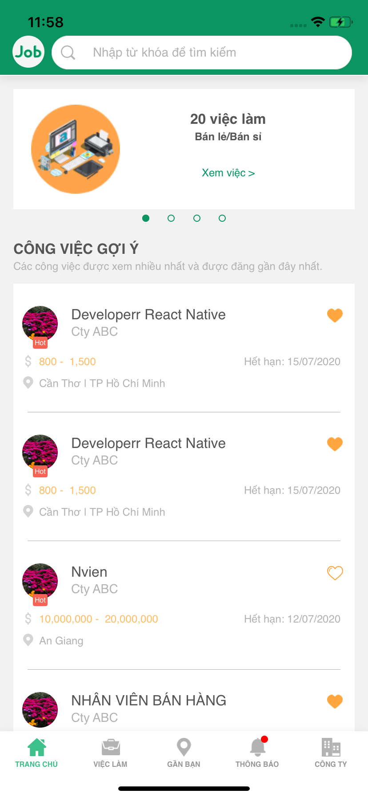

Hình minh họa màn hình trang chủ khi chưa đăng nhập

* Để có thể tương tác bạn sẽ phải có tài khoản đăng nhập. Với 2 lựa chọn đăng nhập trên cương vị là người tìm việc và nhà tuyển dụng. Nếu chưa có tài khoản đăng nhập bạn sẽ có thể đăng ký dễ dàng tương ứng với từng màn hình đăng nhập tương ứng.

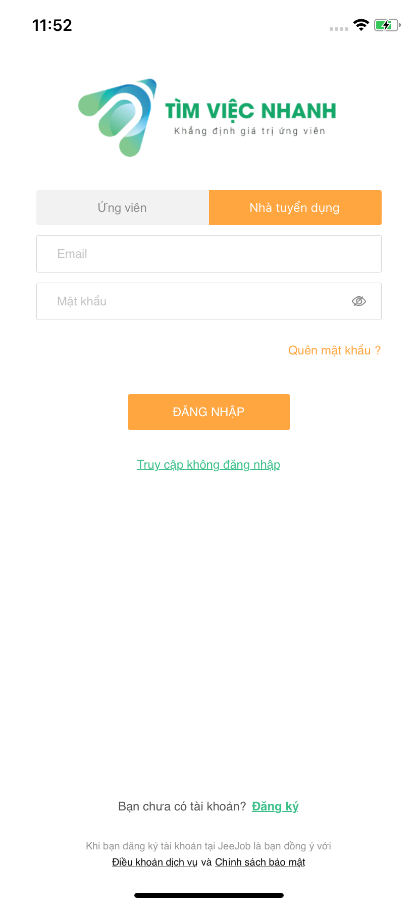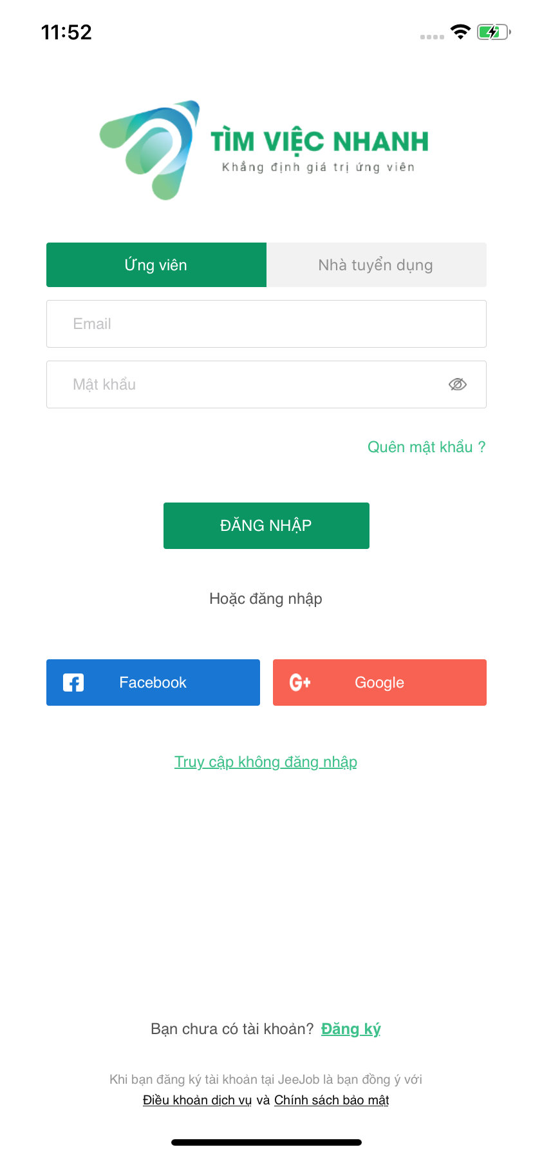

Hình minh họa màn hình đăng nhập

* Nếu bạn là người tìm việc bạn có thể đăng ký tài khoản với emai, facebook hoặc google.

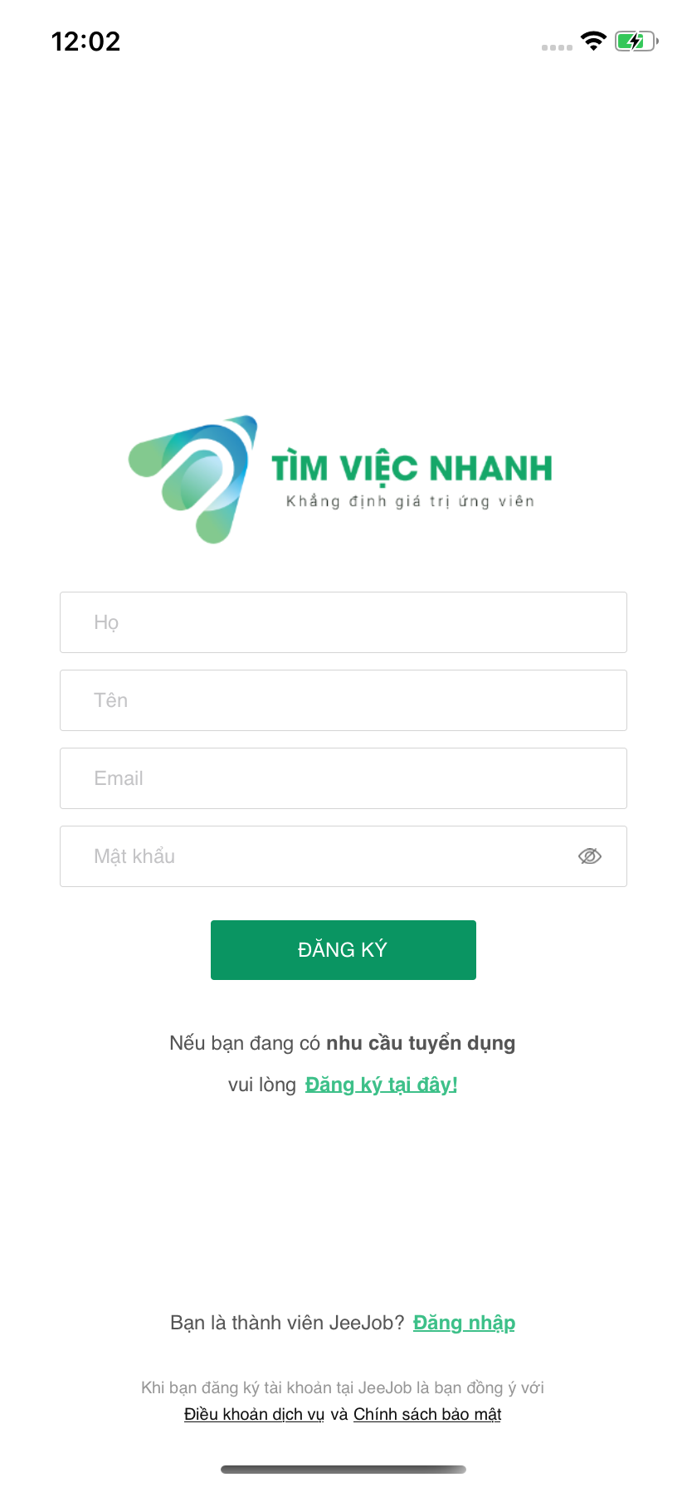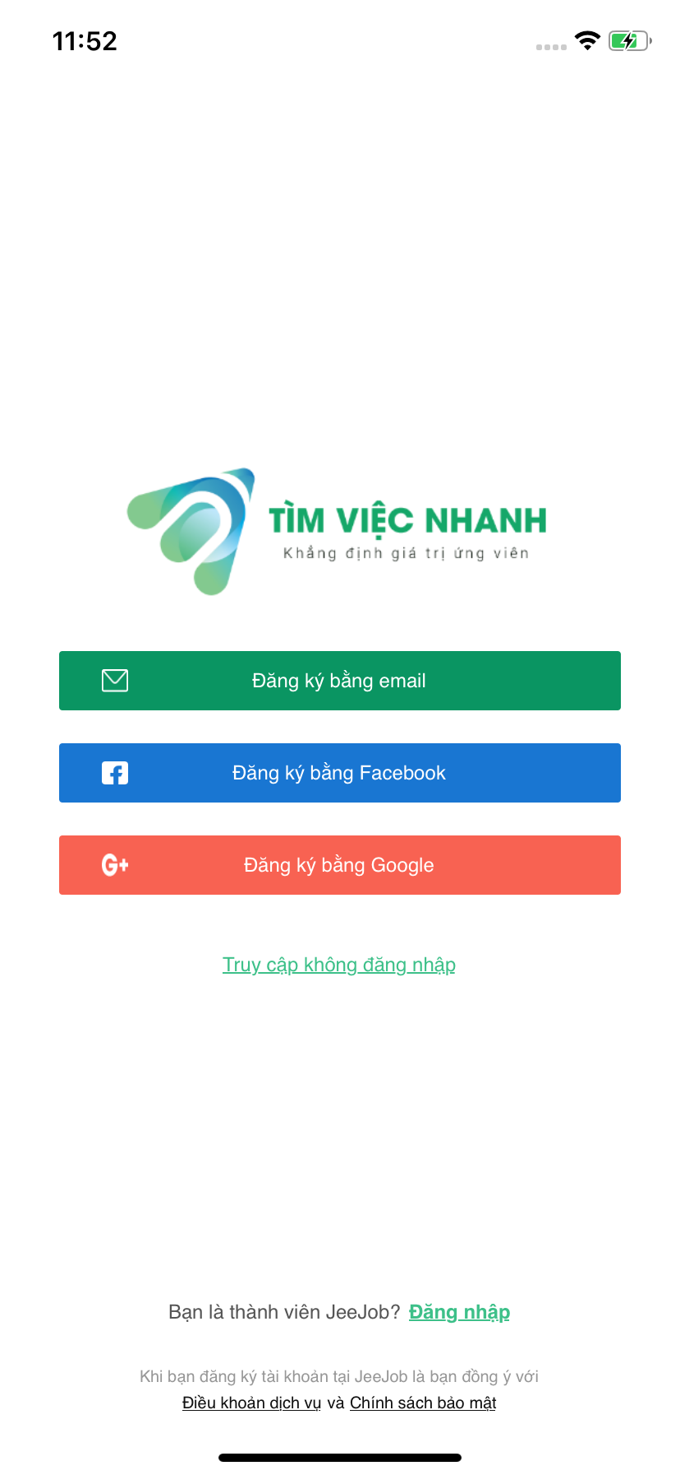

Hình minh họa màn đăng ký tài khoản ứng viên

* Còn bạn là một người có nhu cầu tuyển dụng thì có thể đăng ký tại màn hình đăng ký nhà tuyển dụng.

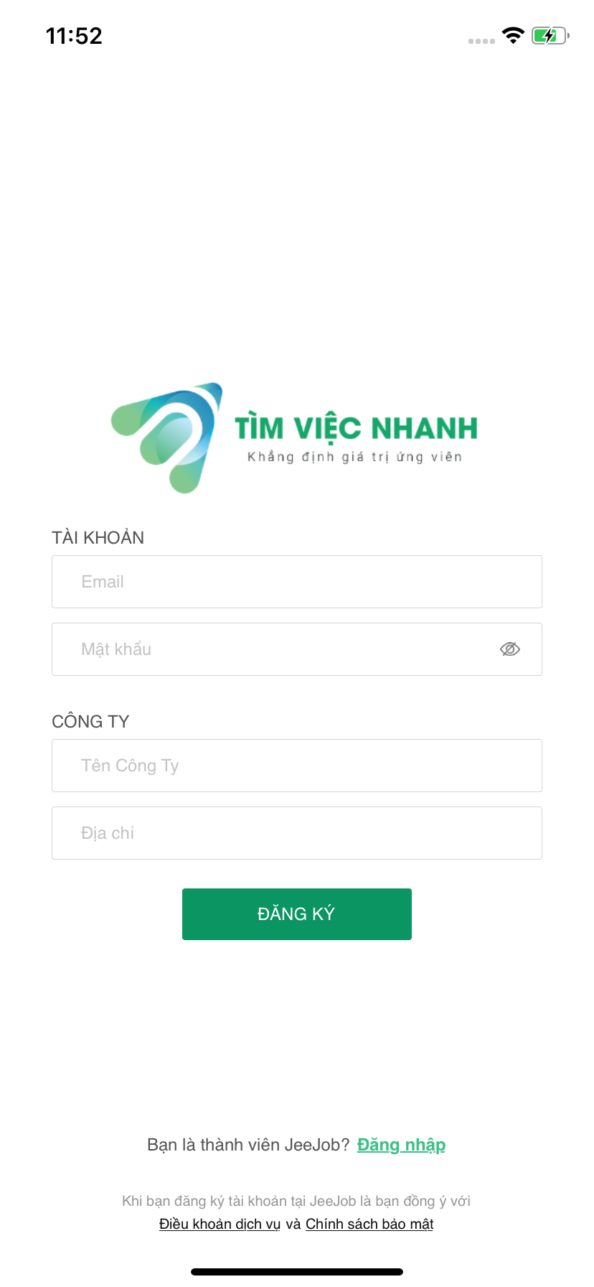

Hình minh họa màn hình đăng ký tài khoản nhà tuyển dụng

* Việc đăng ký tài khoản bằng email kể cả người tìm việc hay nhà tuyển dụng đều được xác thực bằng mã OTP. Mã này sẽ được gửi về hòm thư email dùng đăng ký tài khoản.

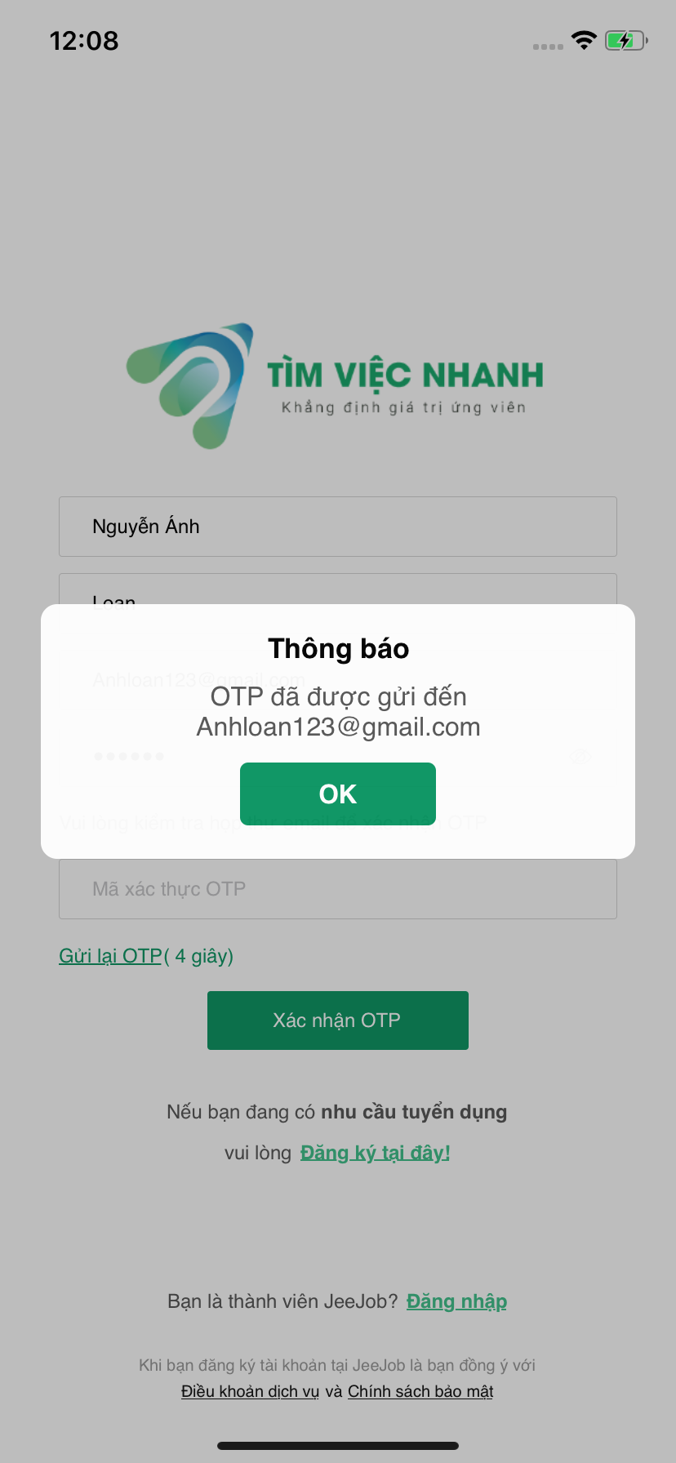

Hình minh họa gửi mã xác thực OTP

* Đối với những tài khoản đã đăng ký nhưng chưa xác thực OTP vẫn có thể gửi lại OTP để xác thực hoàn thành đăng ký.

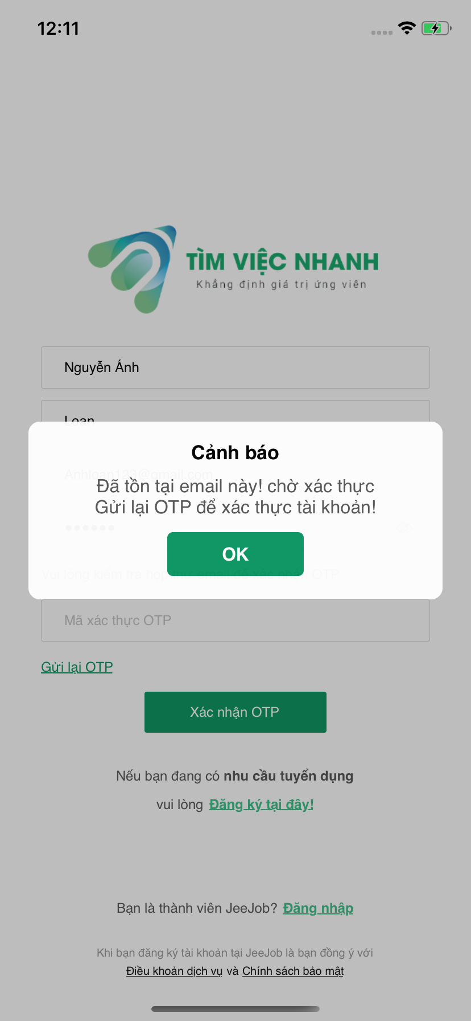

Hình minh họa gửi lại OTP và xác thực tài khoản

* Trong trường hợp bạn quên mật khẩu có thể vào mục “quên mật khẩu” ở màn hình đăng nhập với người dùng tương ứng ở mõi tab lựa chọn để bắt đầu khôi phục mật khẩu.
* Bước đầu tiên là nhập email đăng nhập cần khôi phục mật khẩu. Sau đó chọn “Gửi” để nhận mã xác thực OTP và chuyển sang màn hình thiết lập mật khẩu mới.

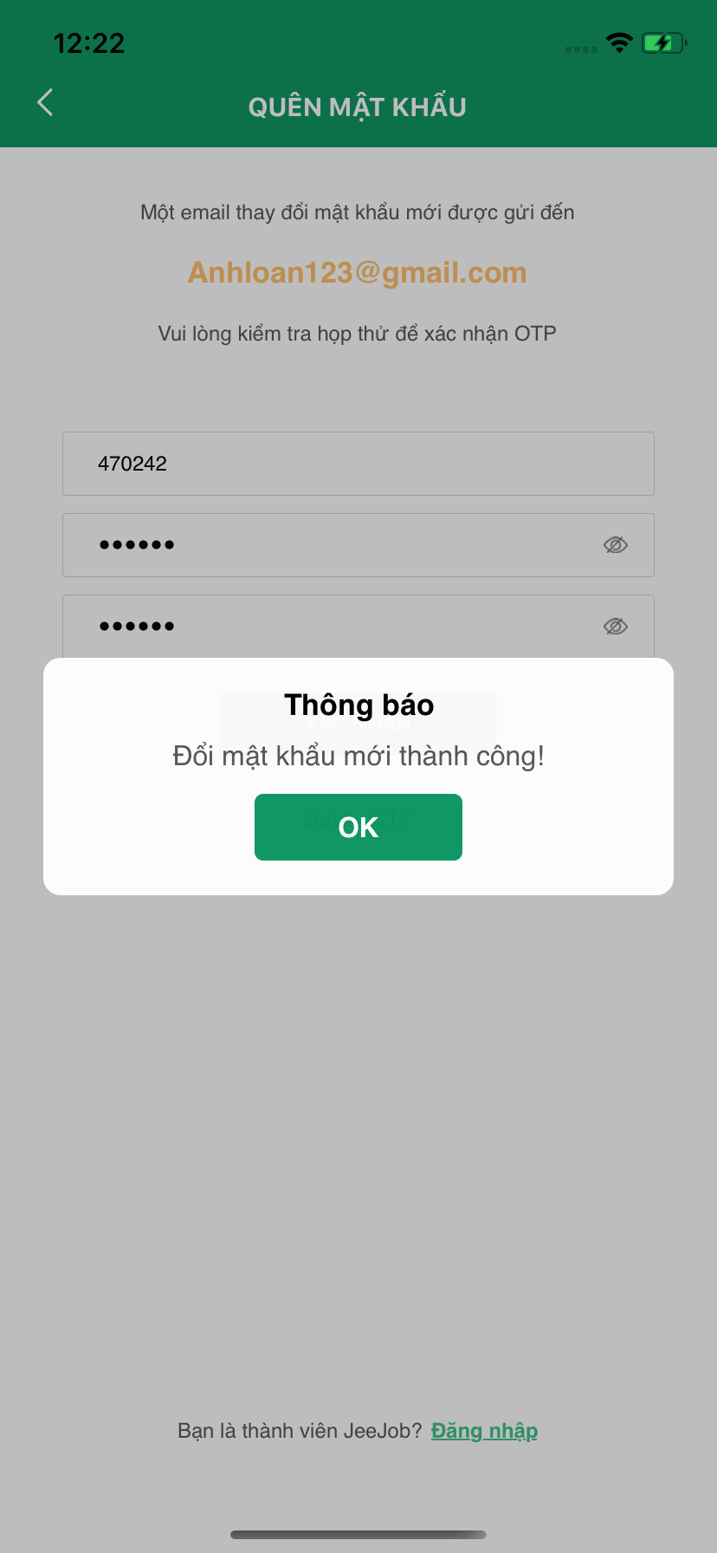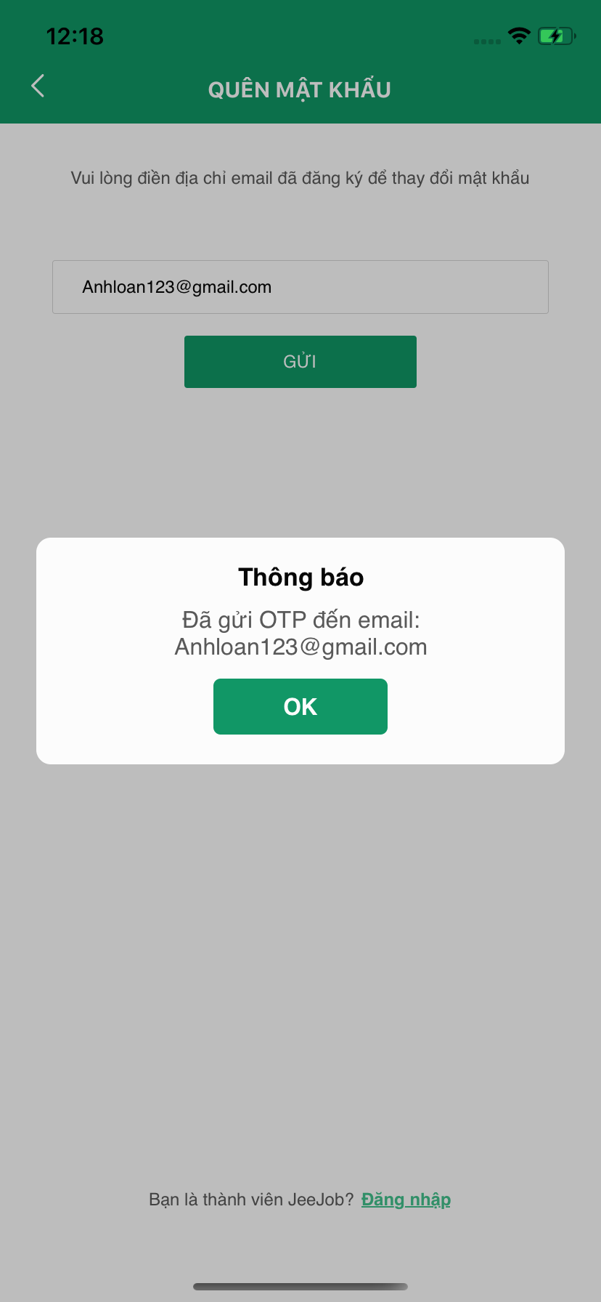

Hình minh họa màn hình quên mật khẩu và thiết lập lại mật khẩu

* Màn hình trang chủ hiển thị các công việc tương ứng với các ngành nghề được tuyển dụng nhiều nhất, cũng như các công ty đang có nhu cầu tuyển dụng nhiều nhất.
* Khi chọn vào ảnh đại diện của bạn ứng dụng sẽ mở ra một menu với các thông tin như trong hình bên dưới với các tính năng như: Hồ sơ cá nhân, việc làm đã lưu, việc đã ứng tuyển,…
* Phía góc dưới màn hình là các chức năng riêng như: Việc làm, gần bạn, thông báo, công ty.

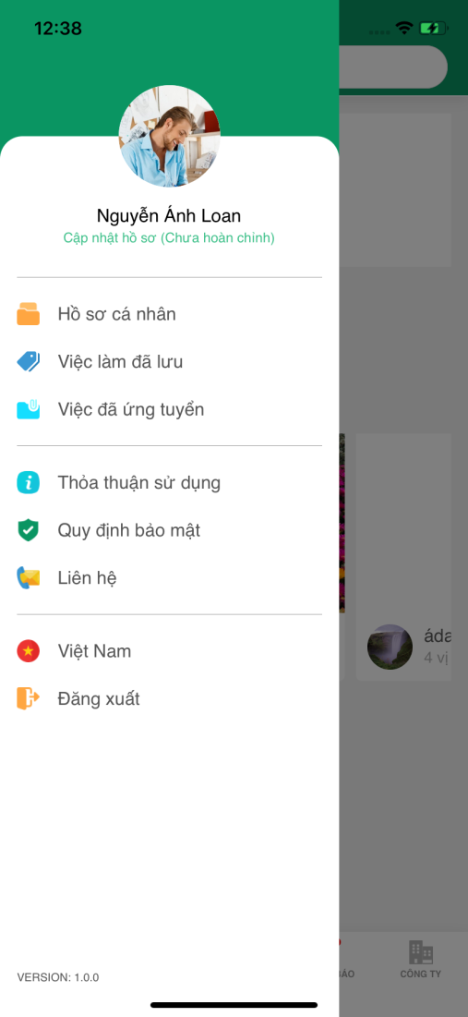



Hình minh họa các chức năng trong Menu

* Các giao diện của app trên tài khoản ứng viên:

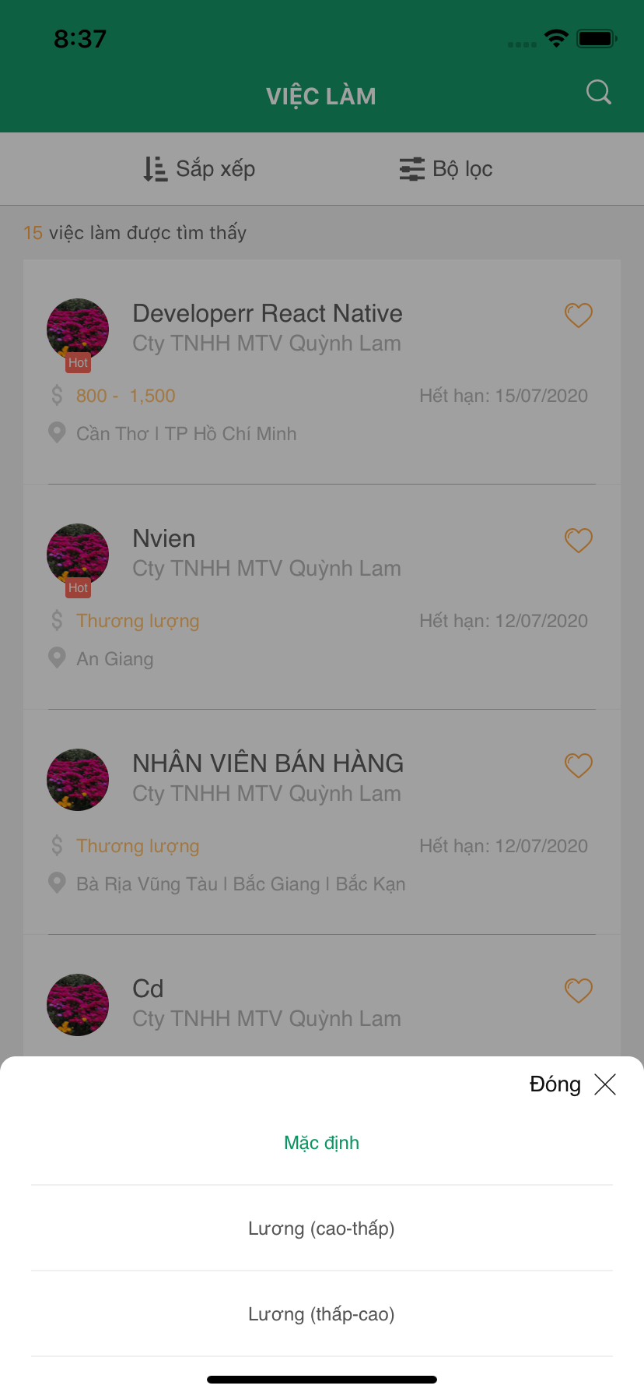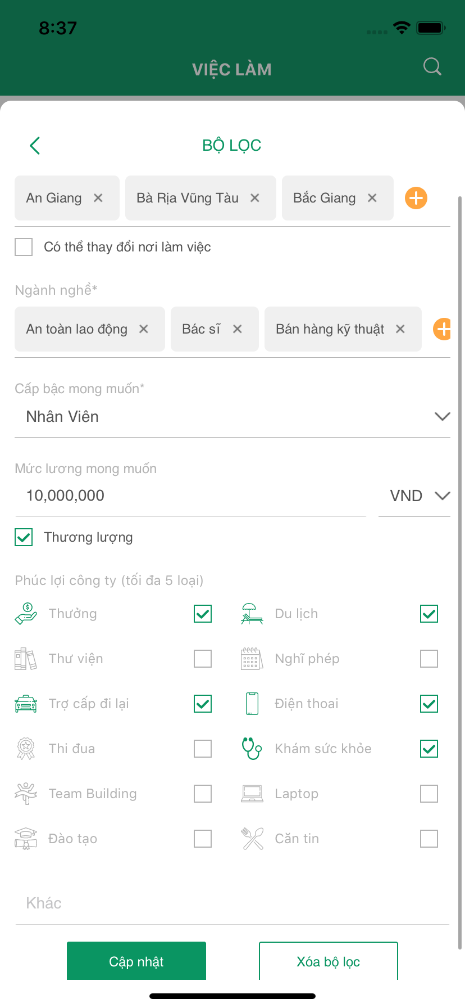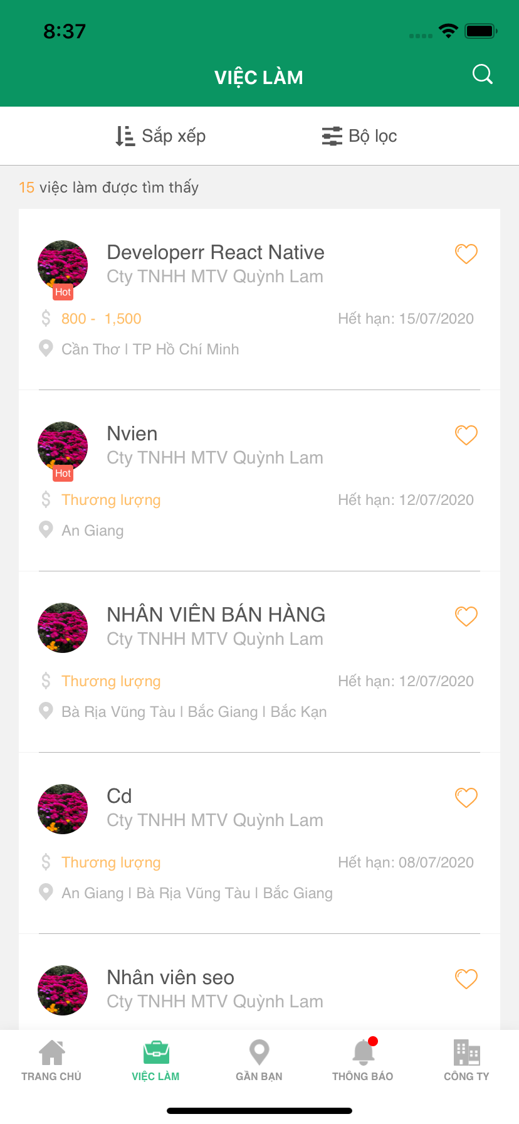

Hình minh họa Tab Việc làm được lọc theo các tiêu chí

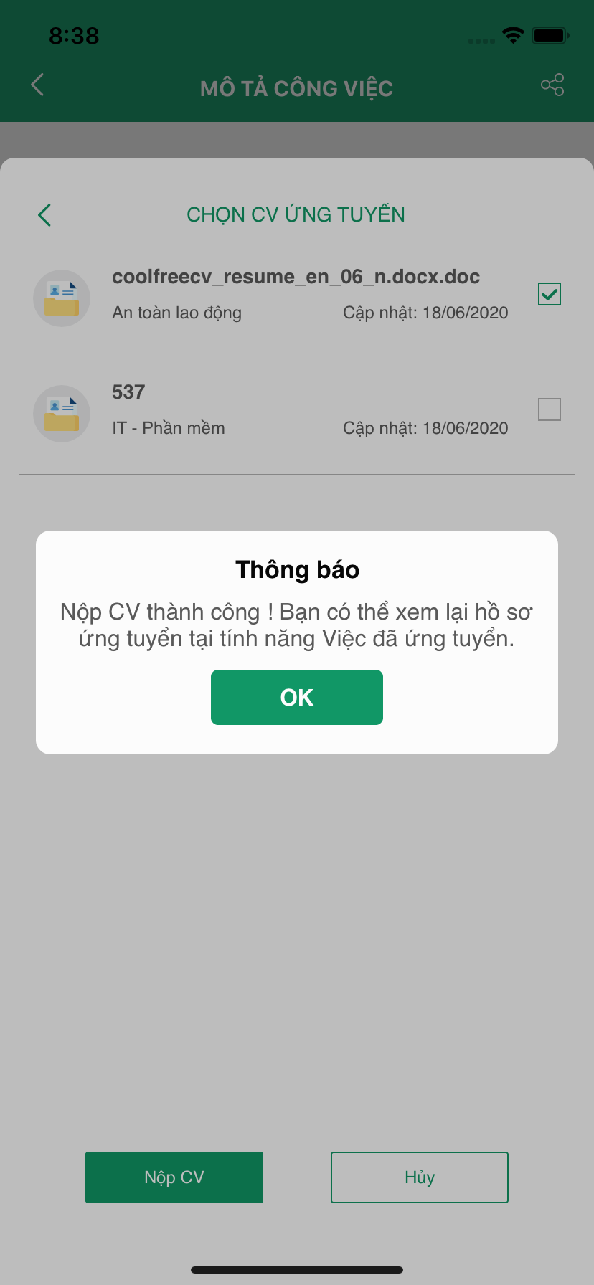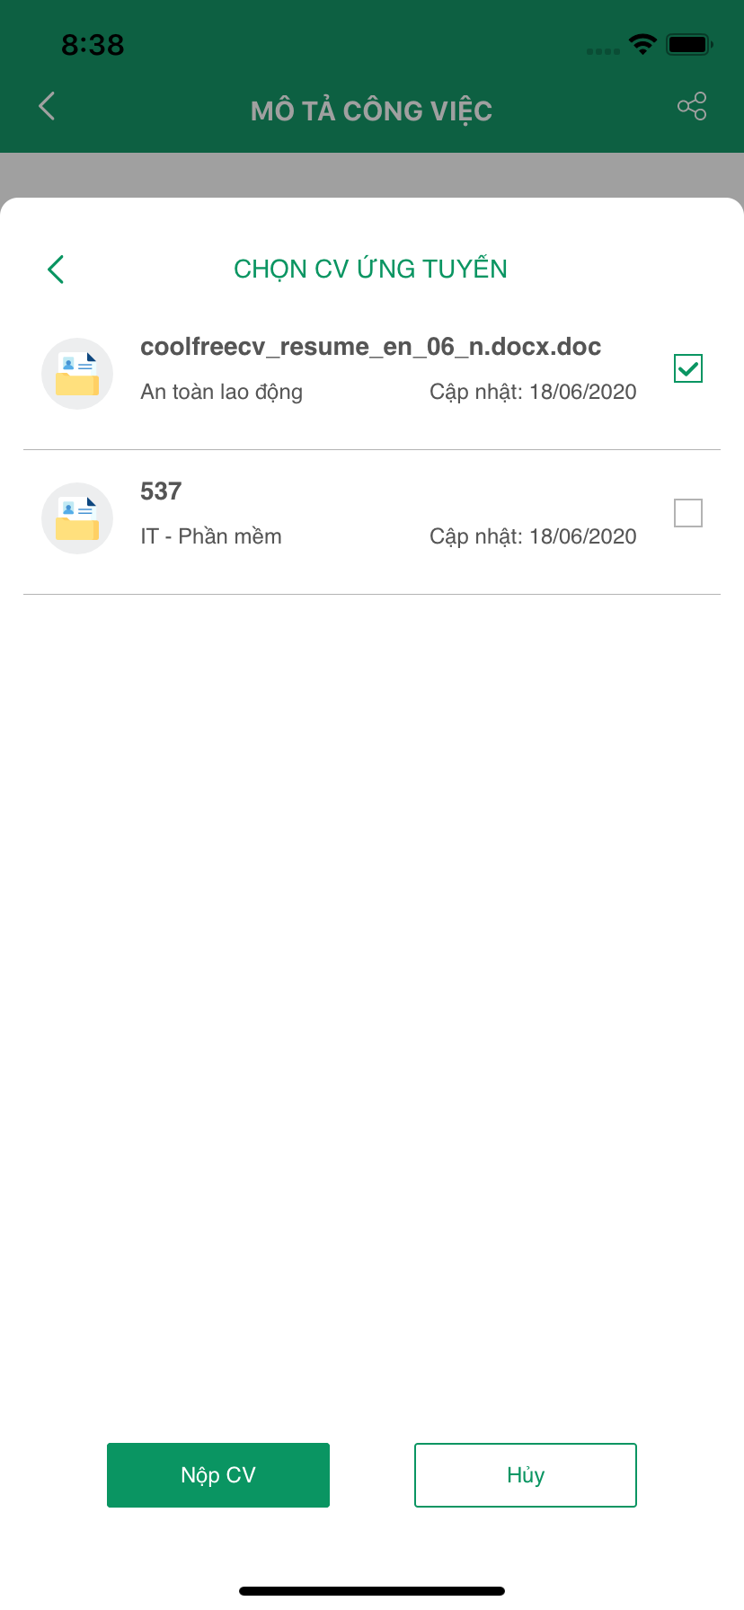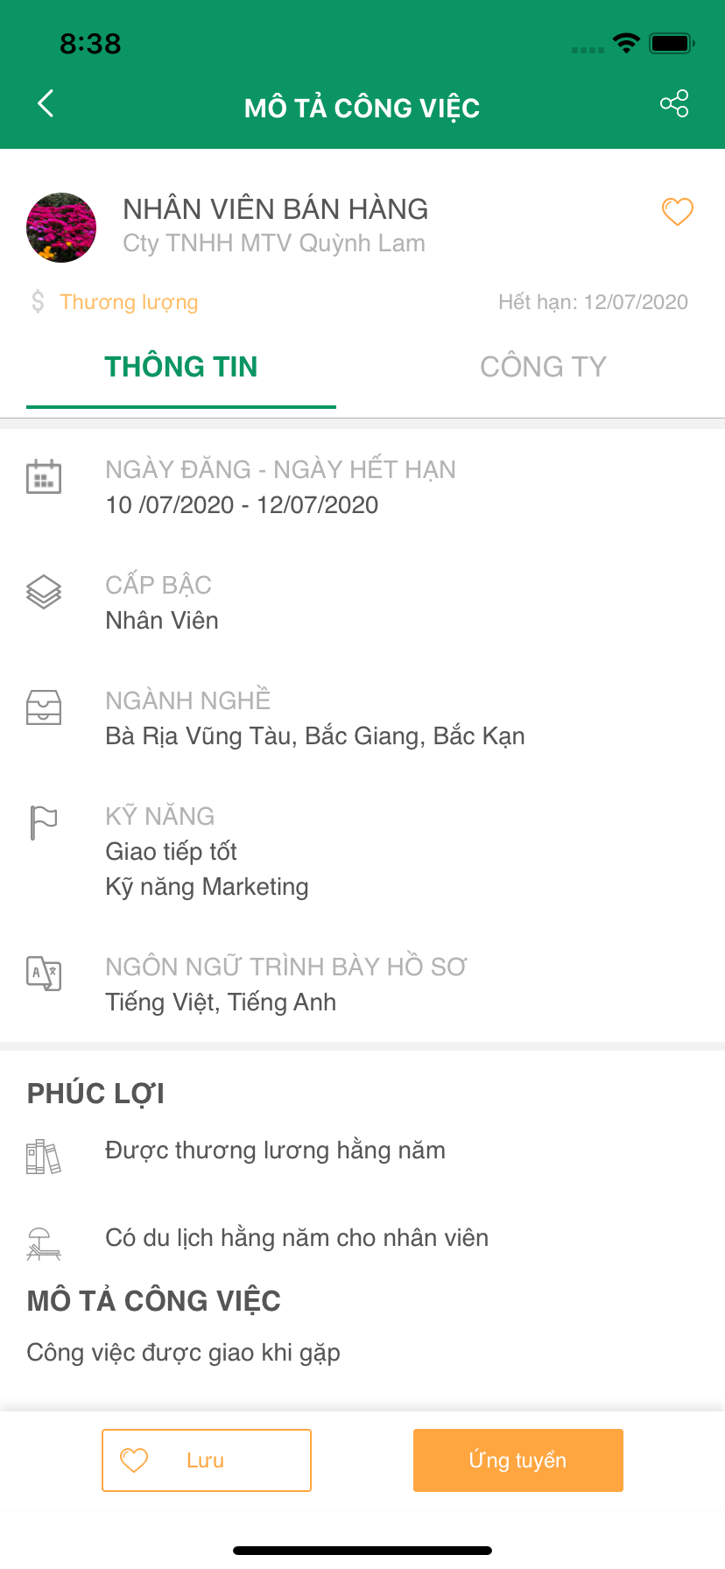

Hình minh họa chi tiết tin tuyển dụng và nộp CV ứng tuyển

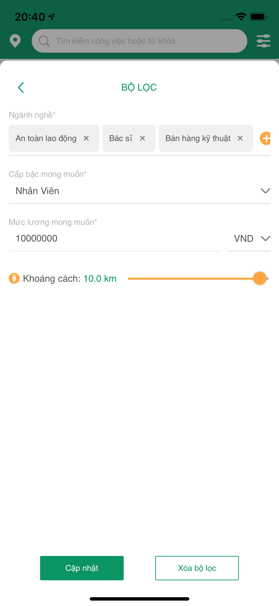

Hình minh họa bộ lọc tìm kiếm việc làm xung quanh

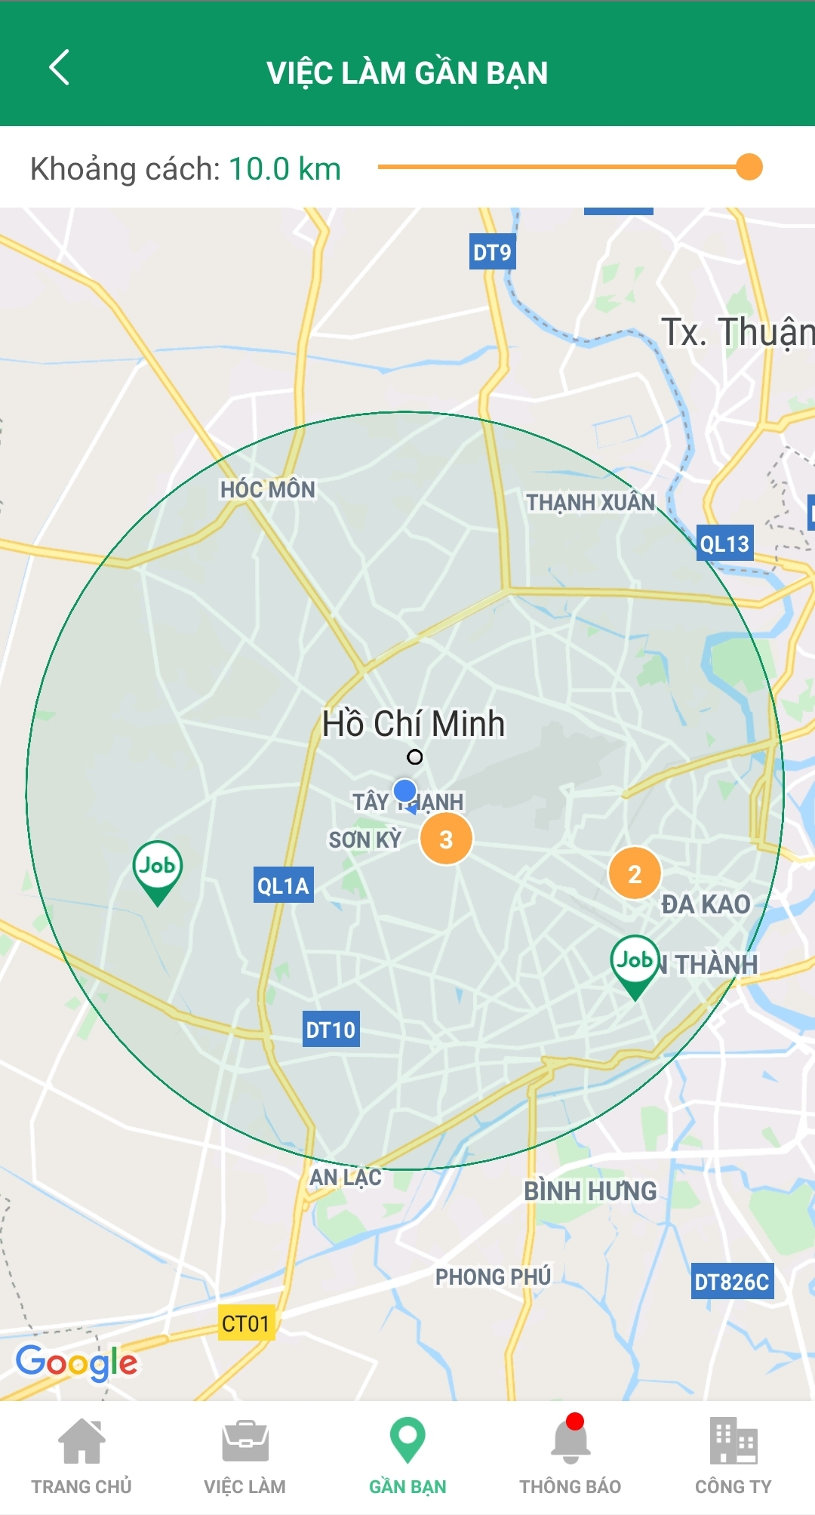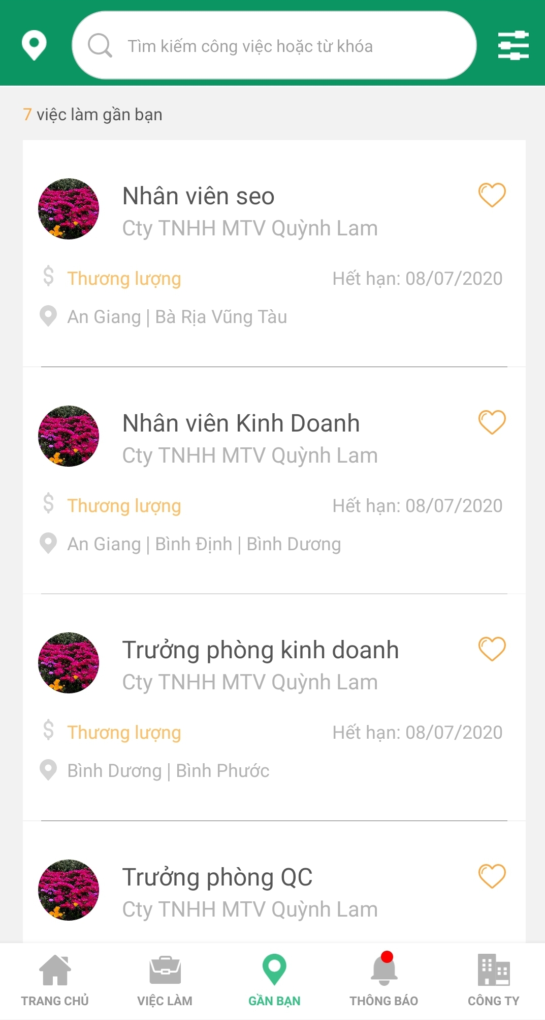

Hình minh họa bản đồ việc làm xung quanh

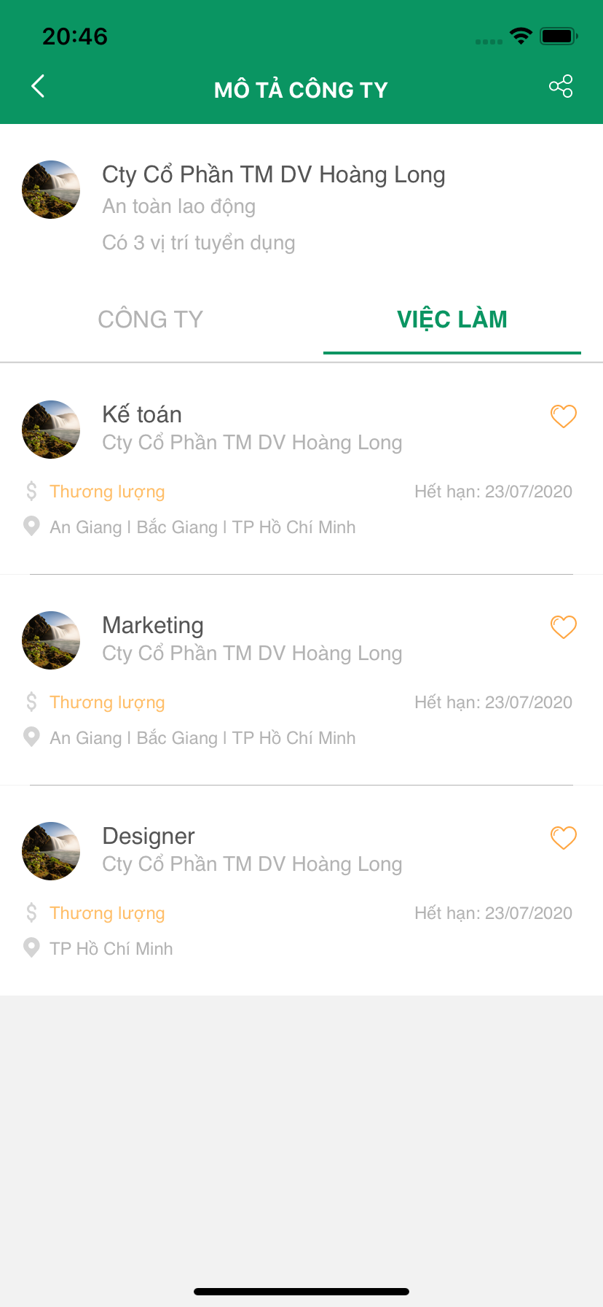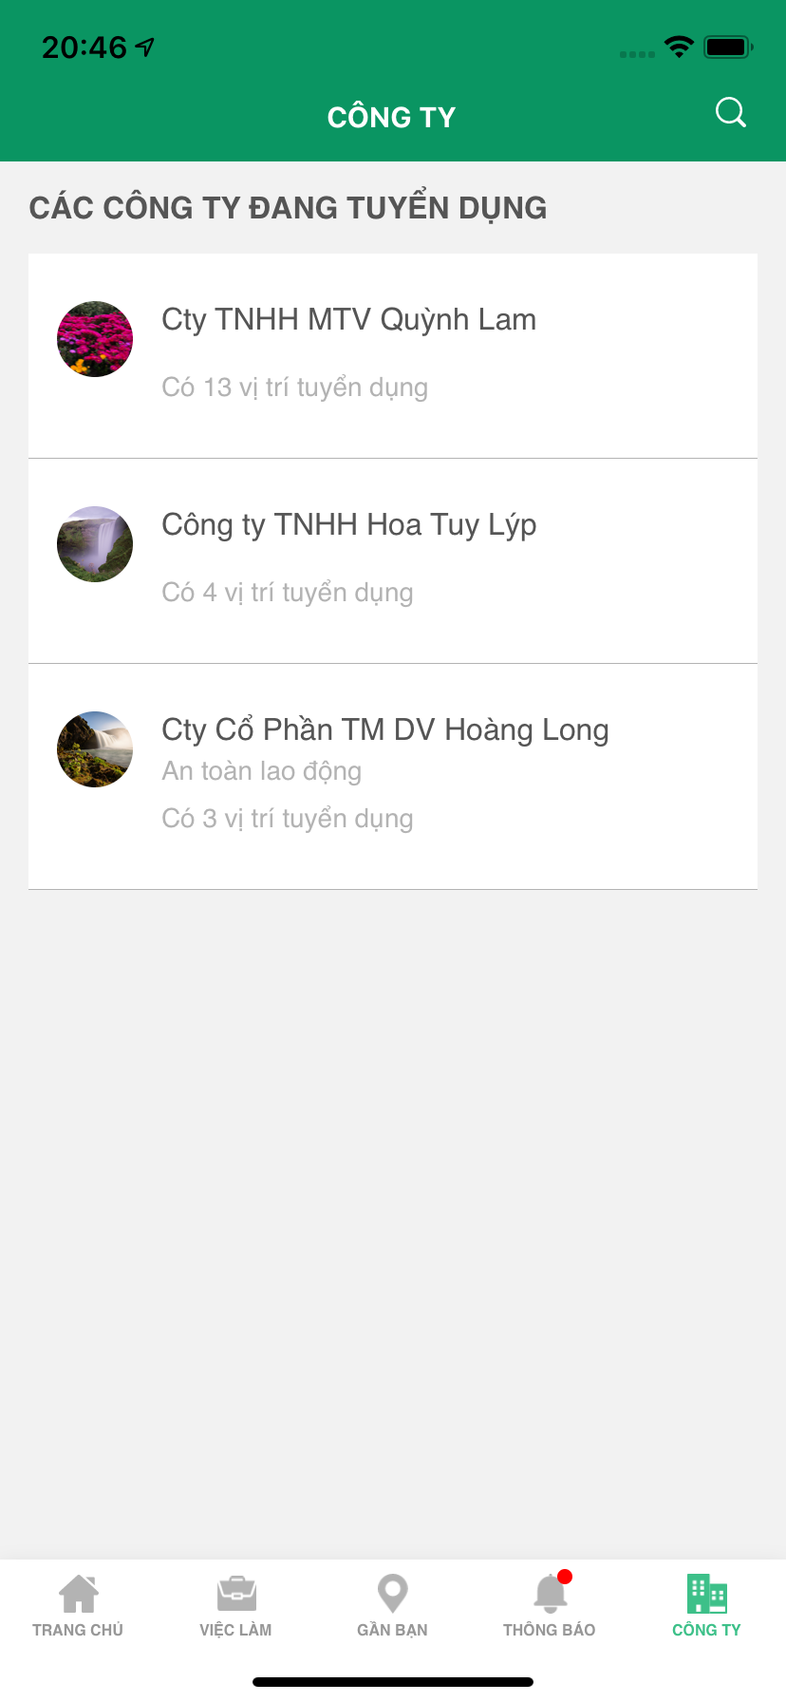

Hình minh họa Tab Công Ty và chi tiết công ty

* Các hình ảnh về hồ sơ cá nhân của ứng viên:

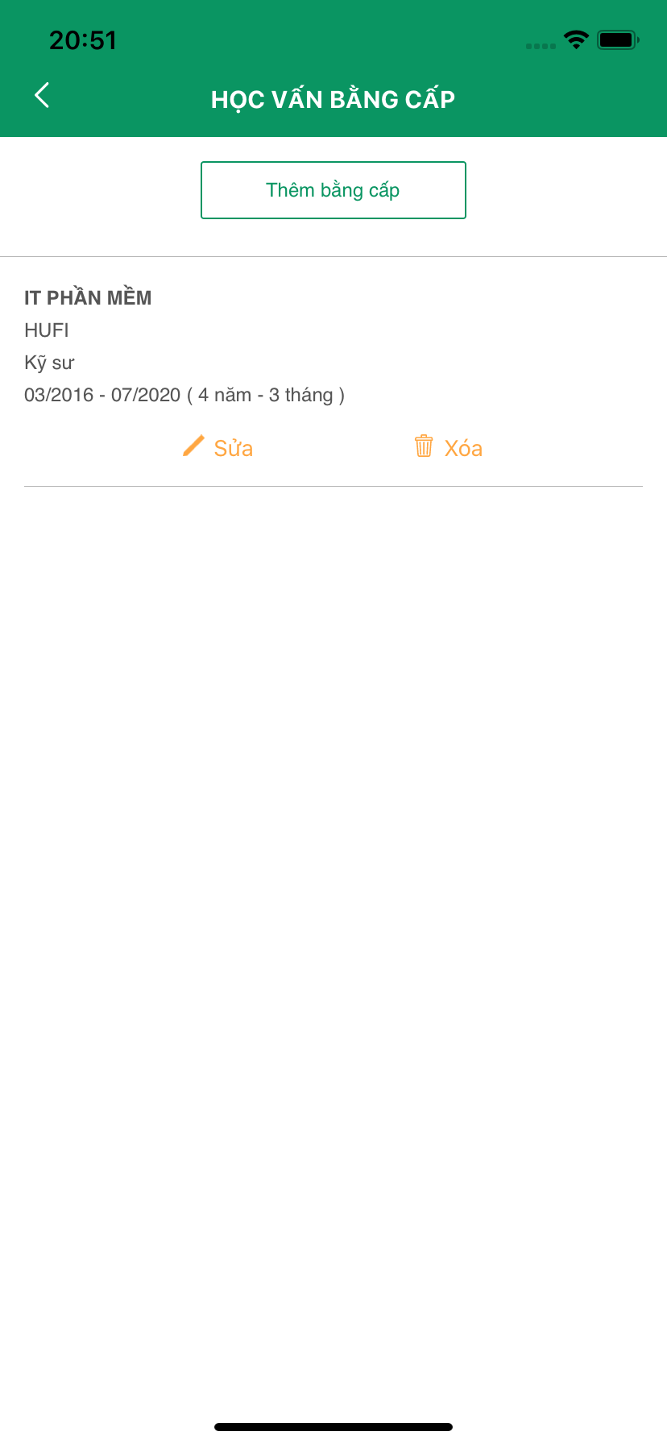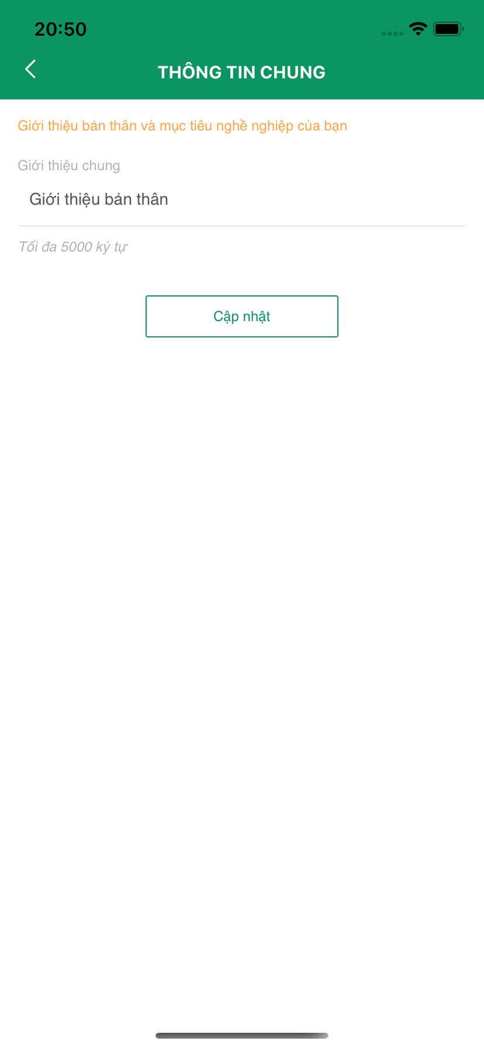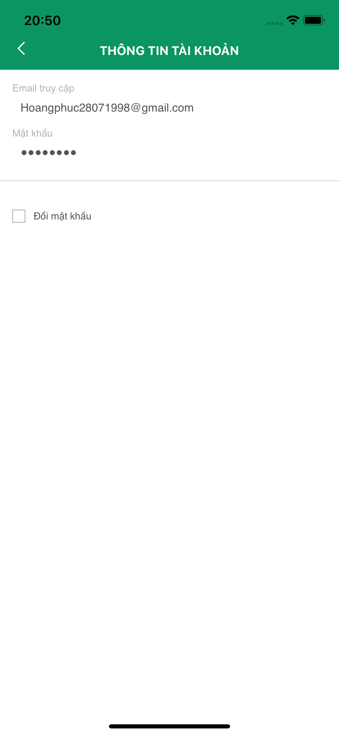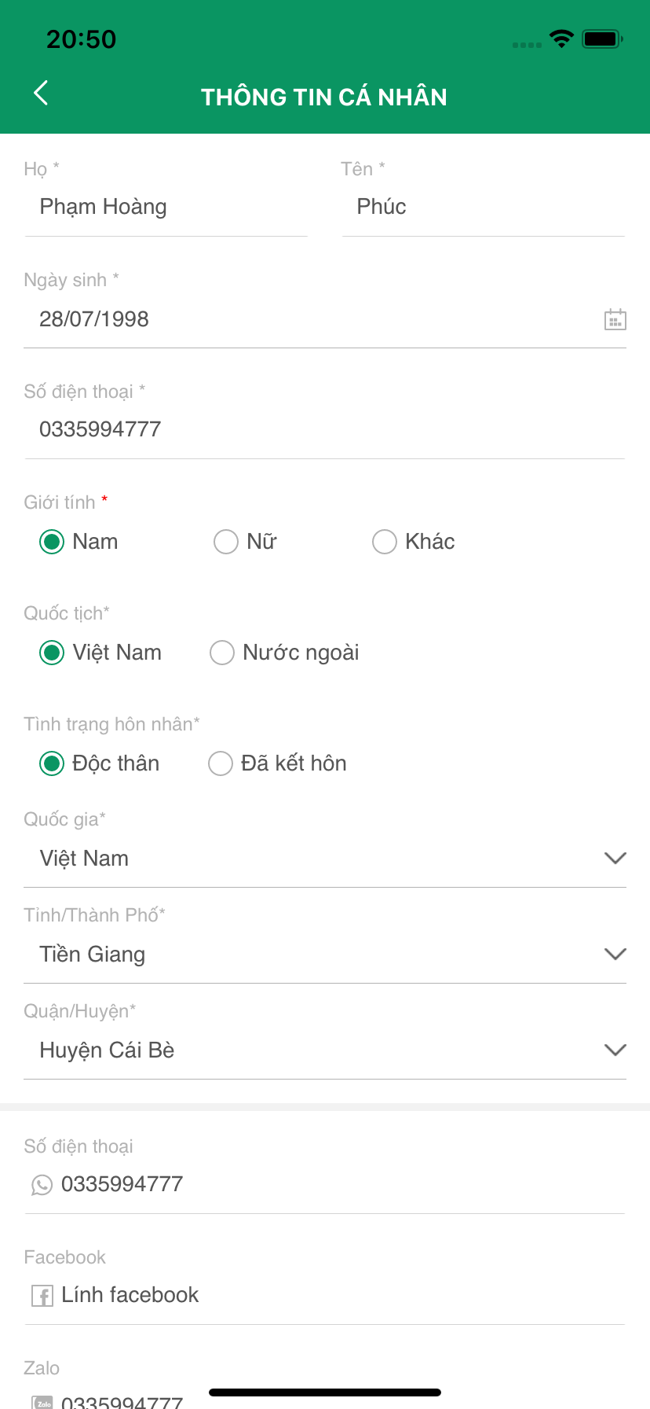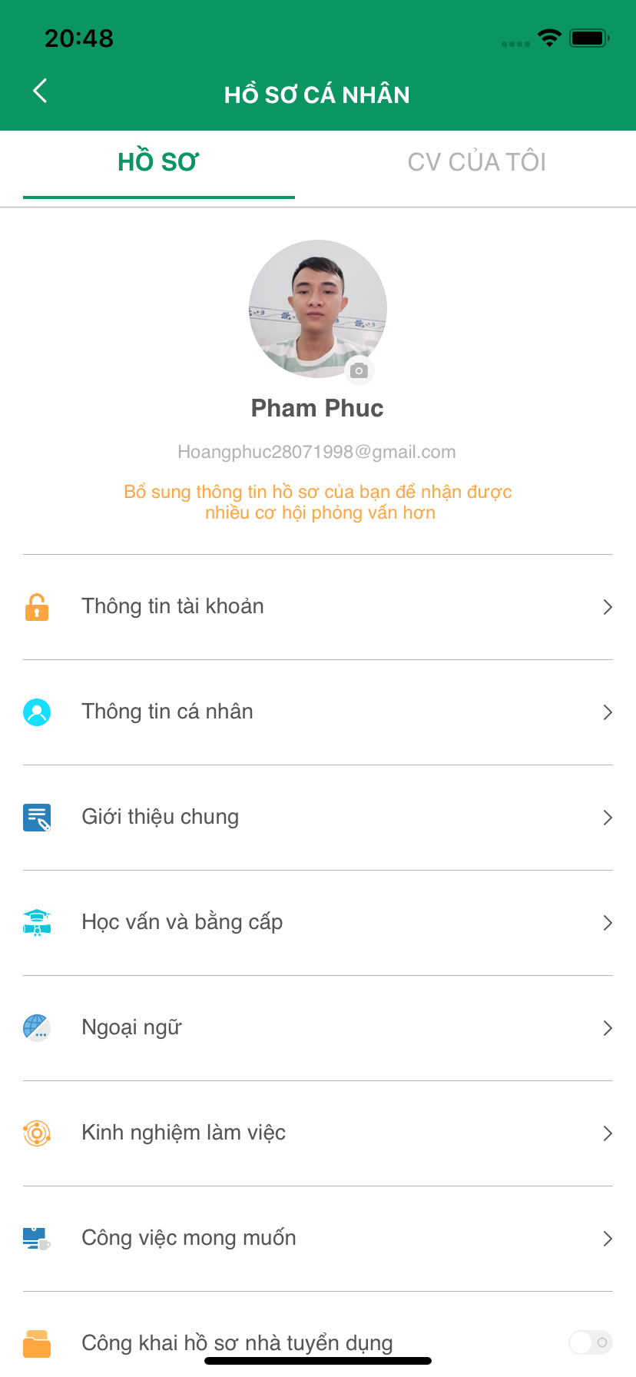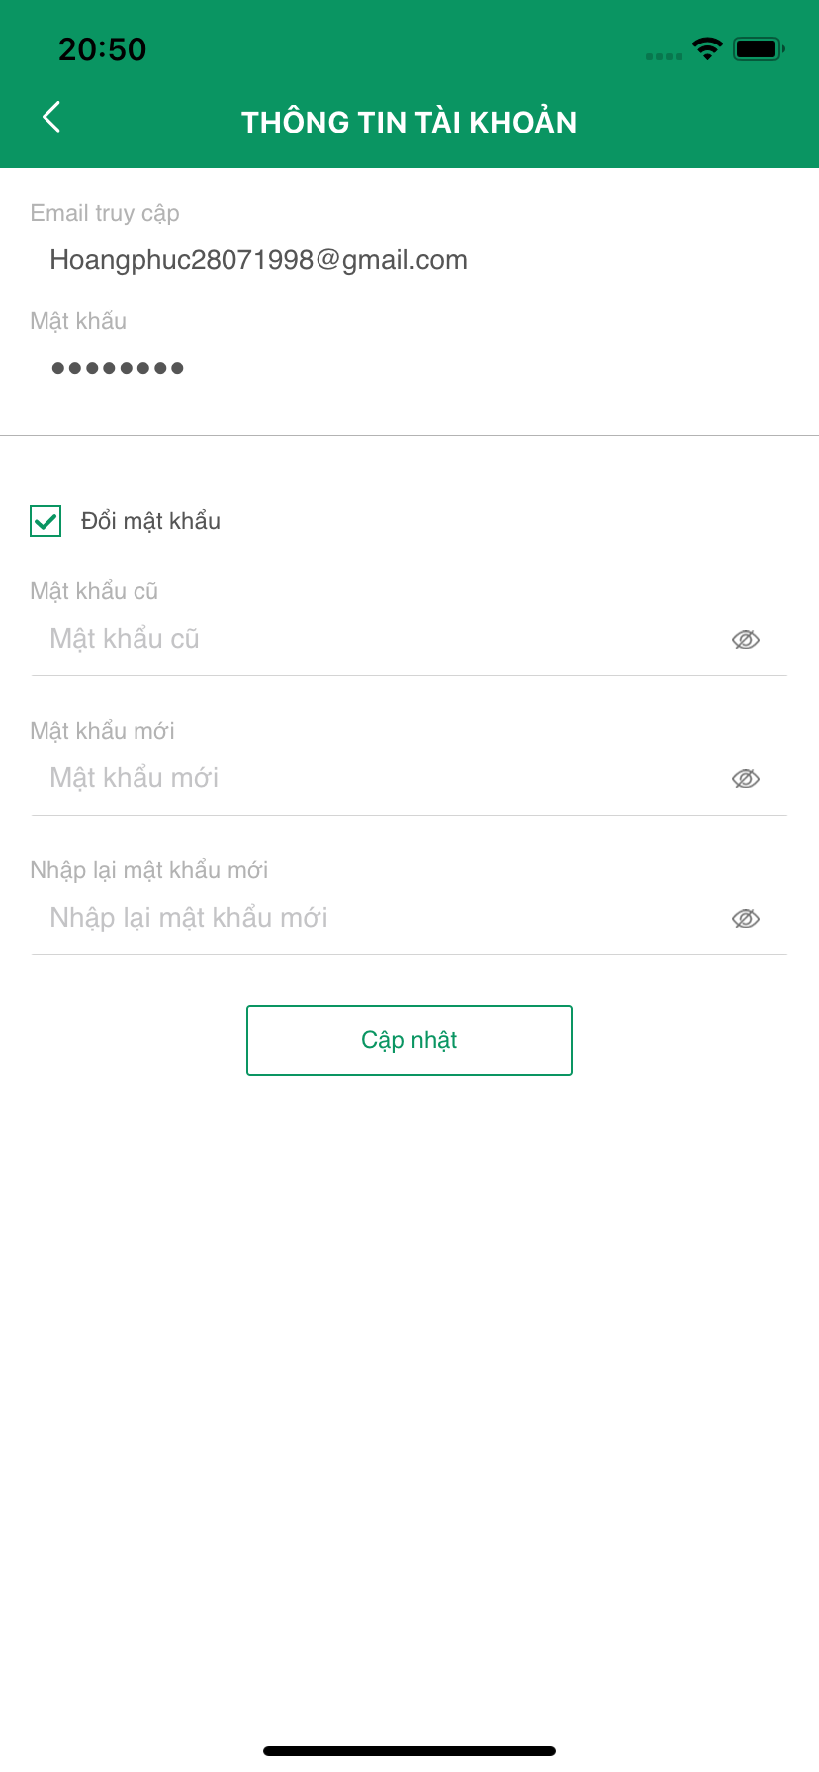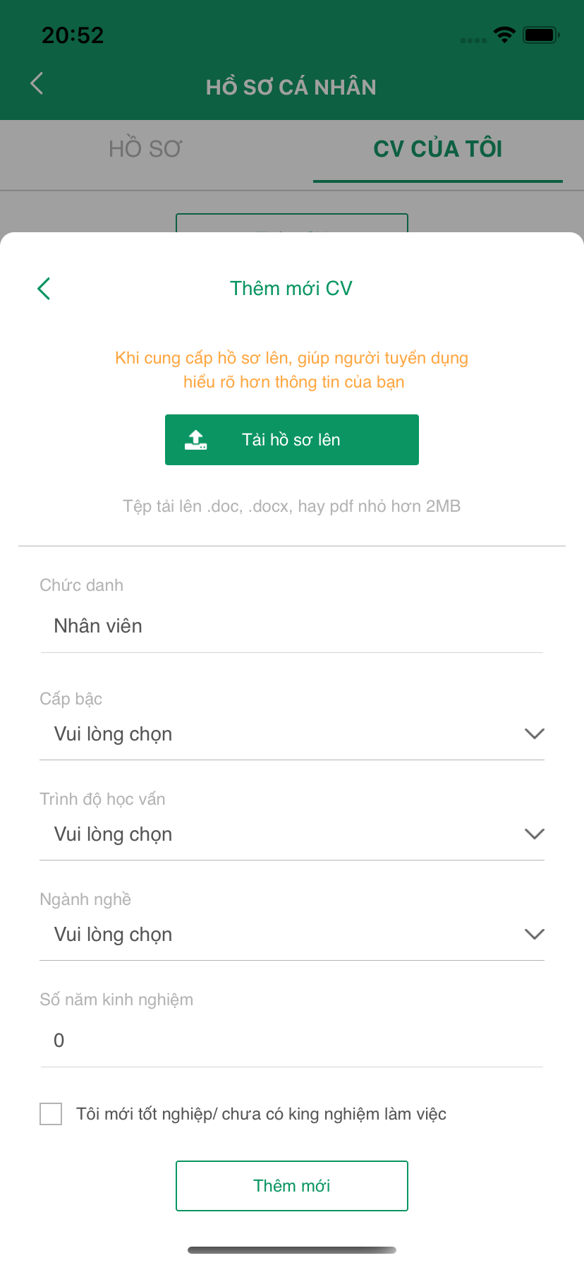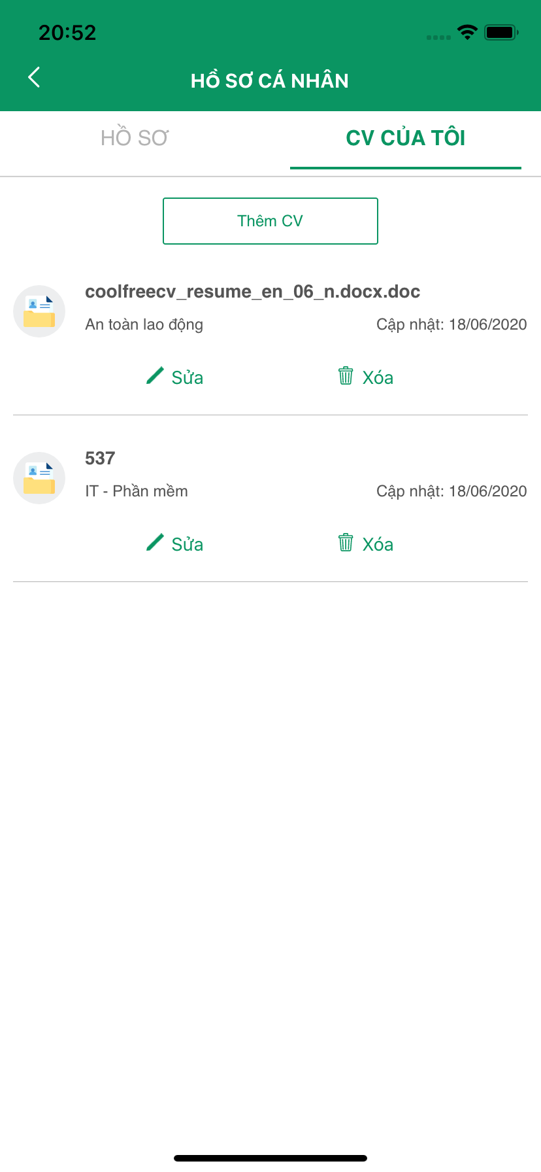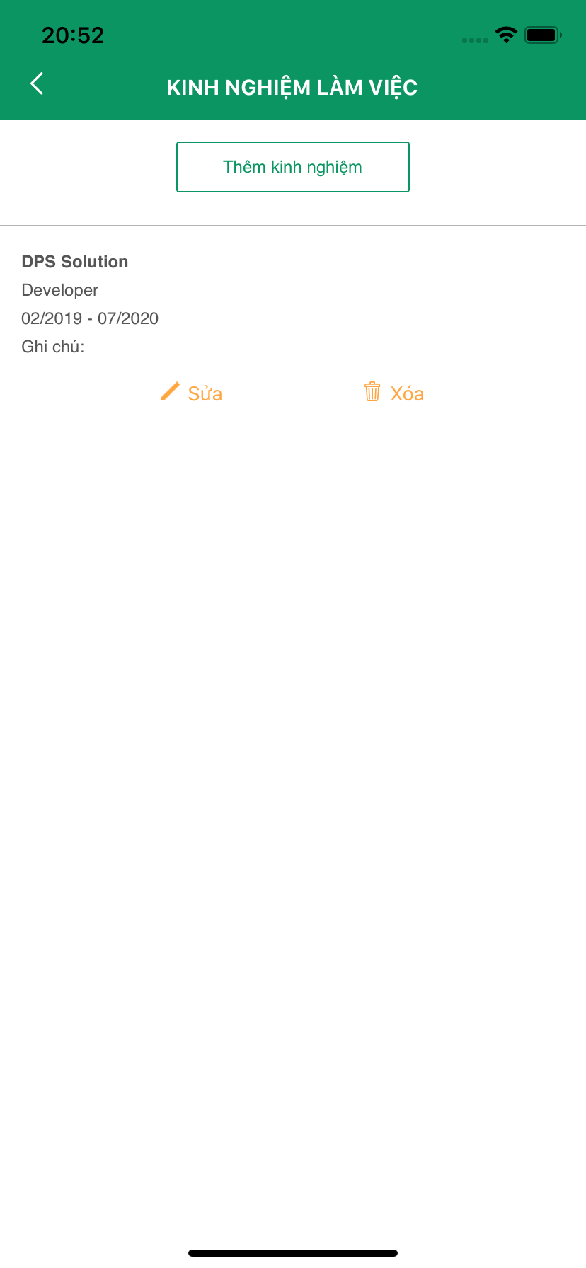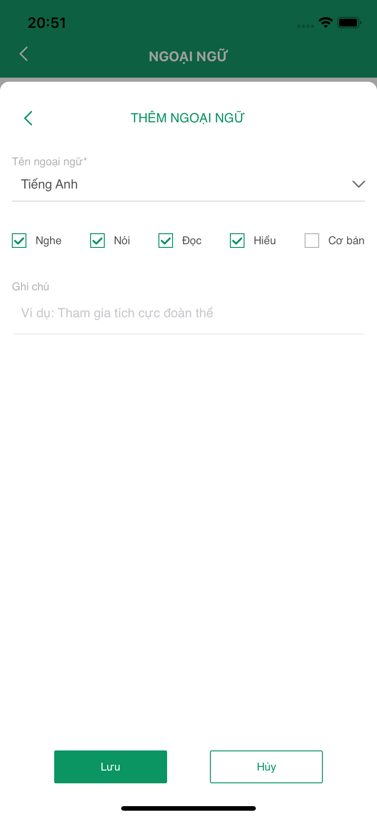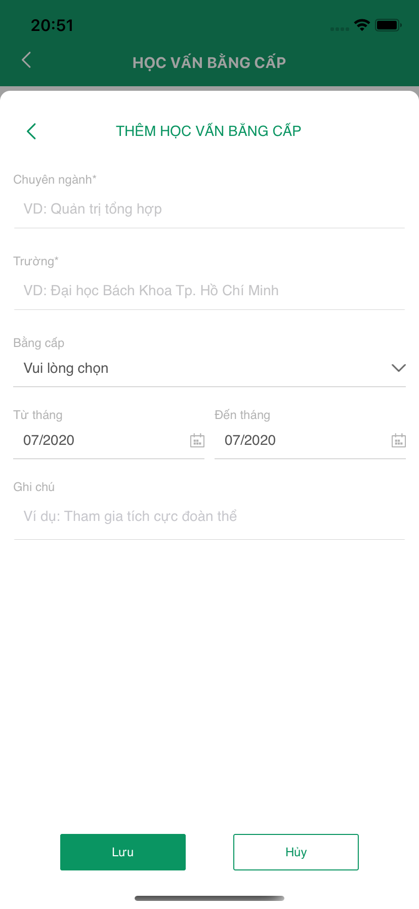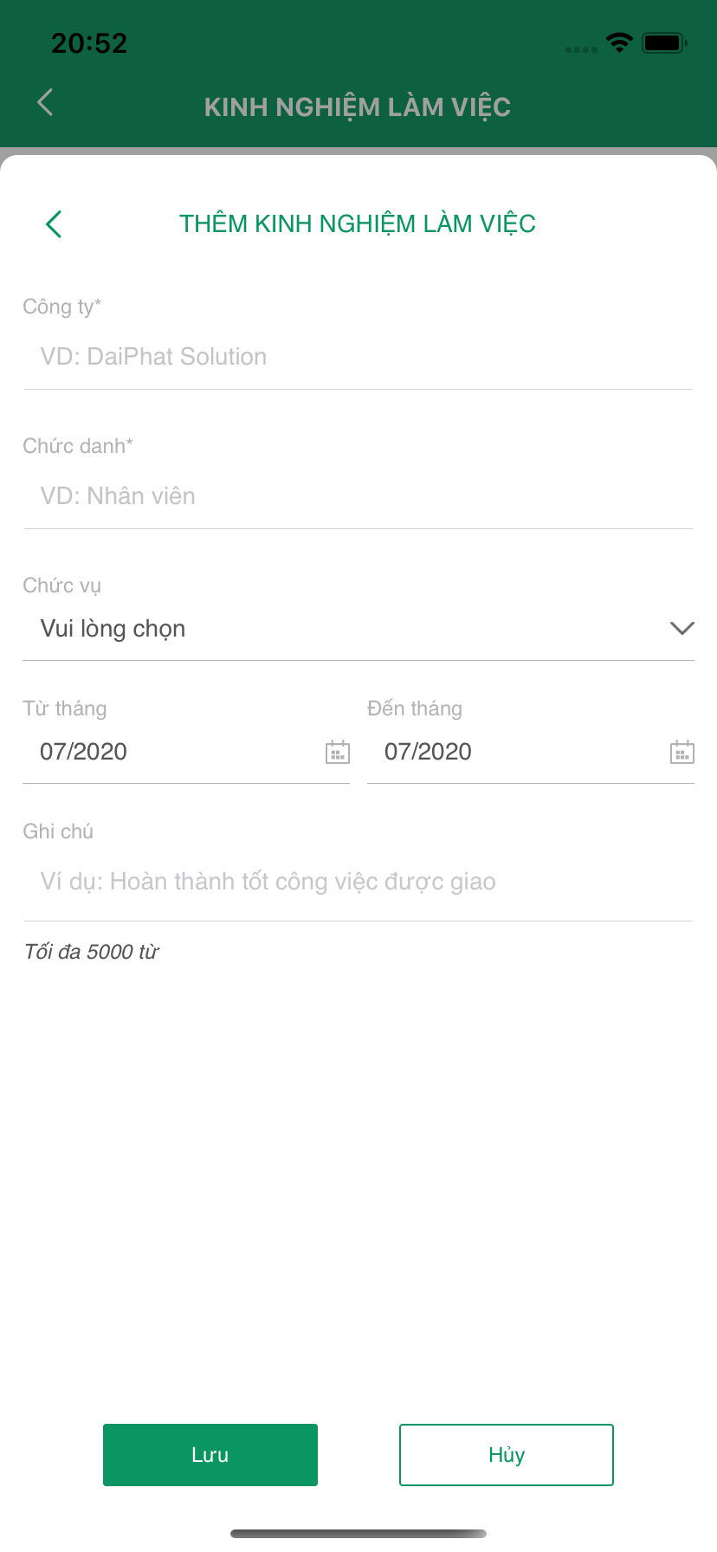

Hình minh họa các màn hình về hồ sơ cá nhân ứng viên

Hình ảnh về các màn hình phía nhà tuyển dụng:

* Đối với nhà tuyển dụng chủ yếu có nhu cầu đăng tin tuyển dụng nên giao diện cũng như chức năng tập trung vào nghiệp vụ chính đó. Dưới đây là các giao diện đối với tài khoản nhà tuyển dụng.

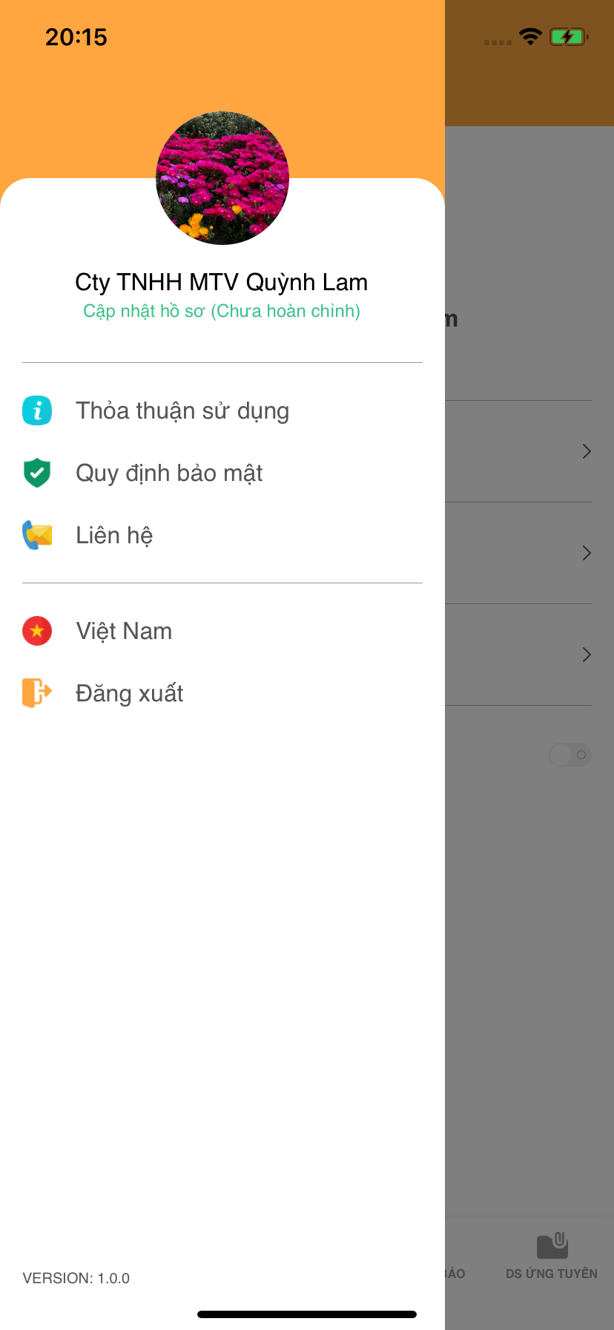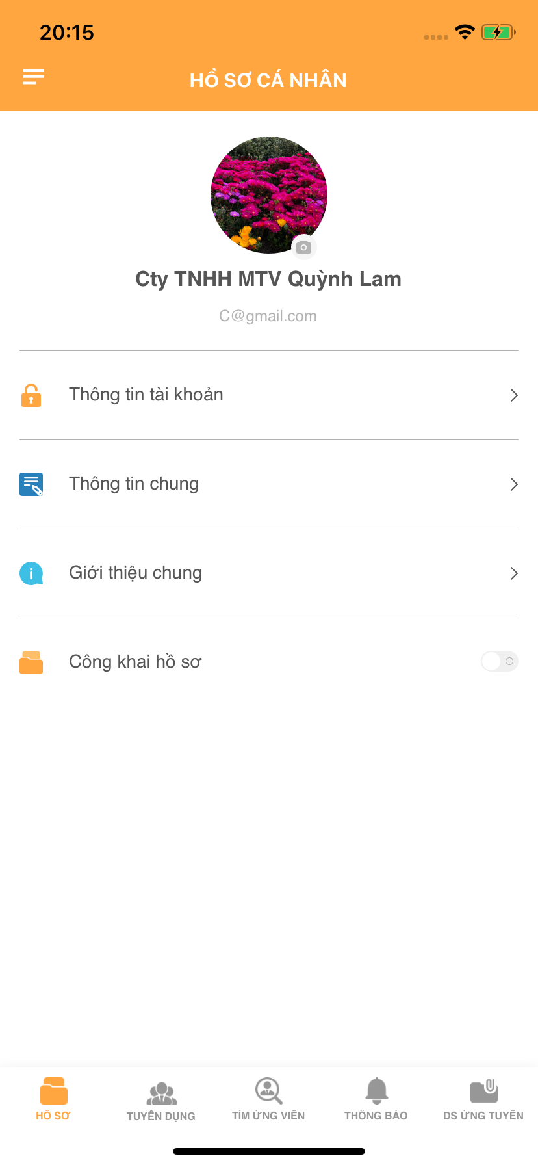

Hình minh họa hồ sơ cá nhân tài khoản tuyển dụng.

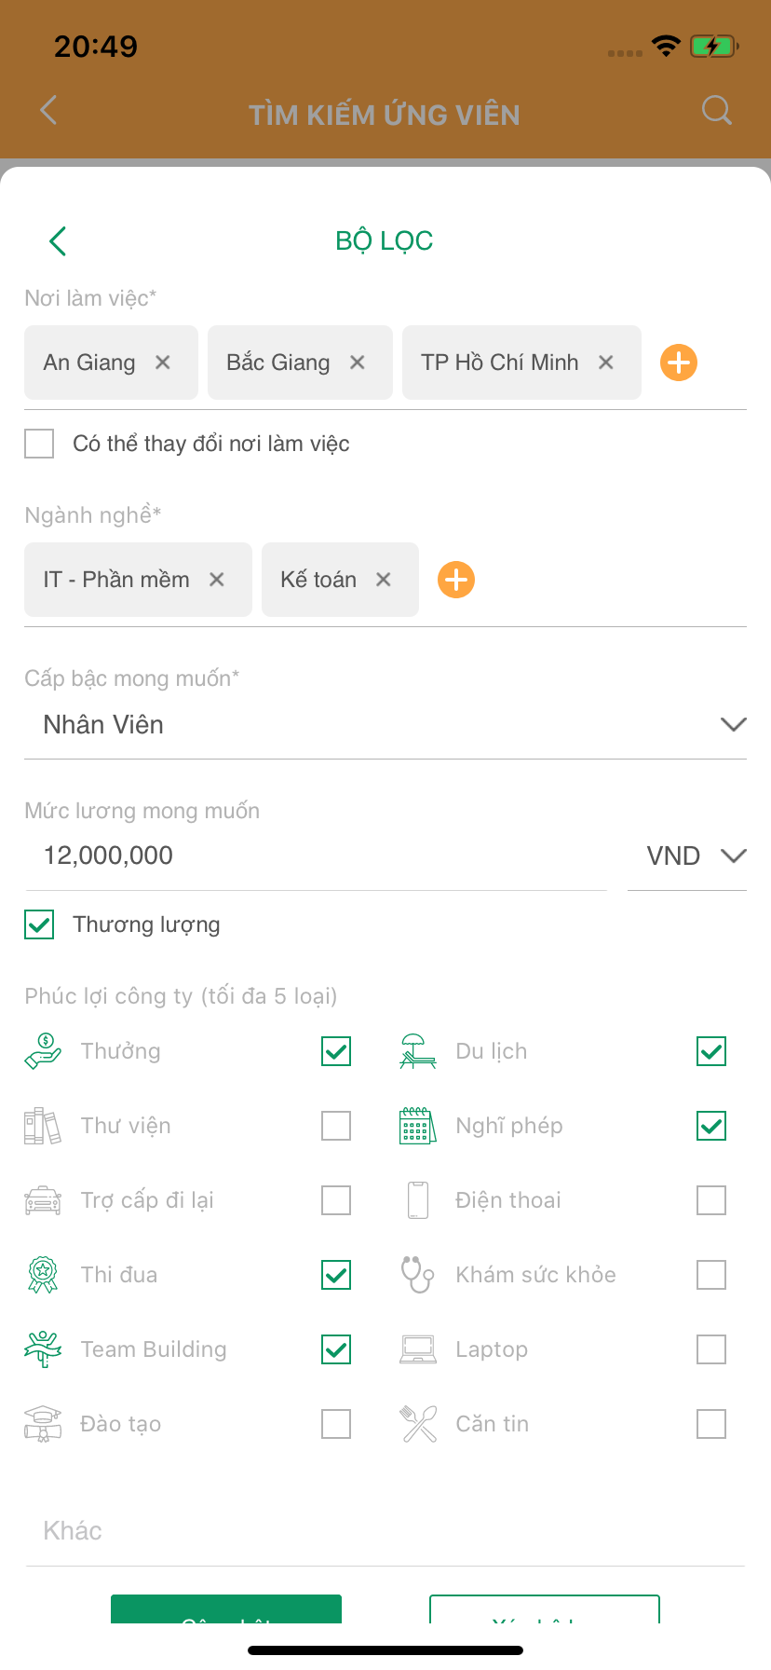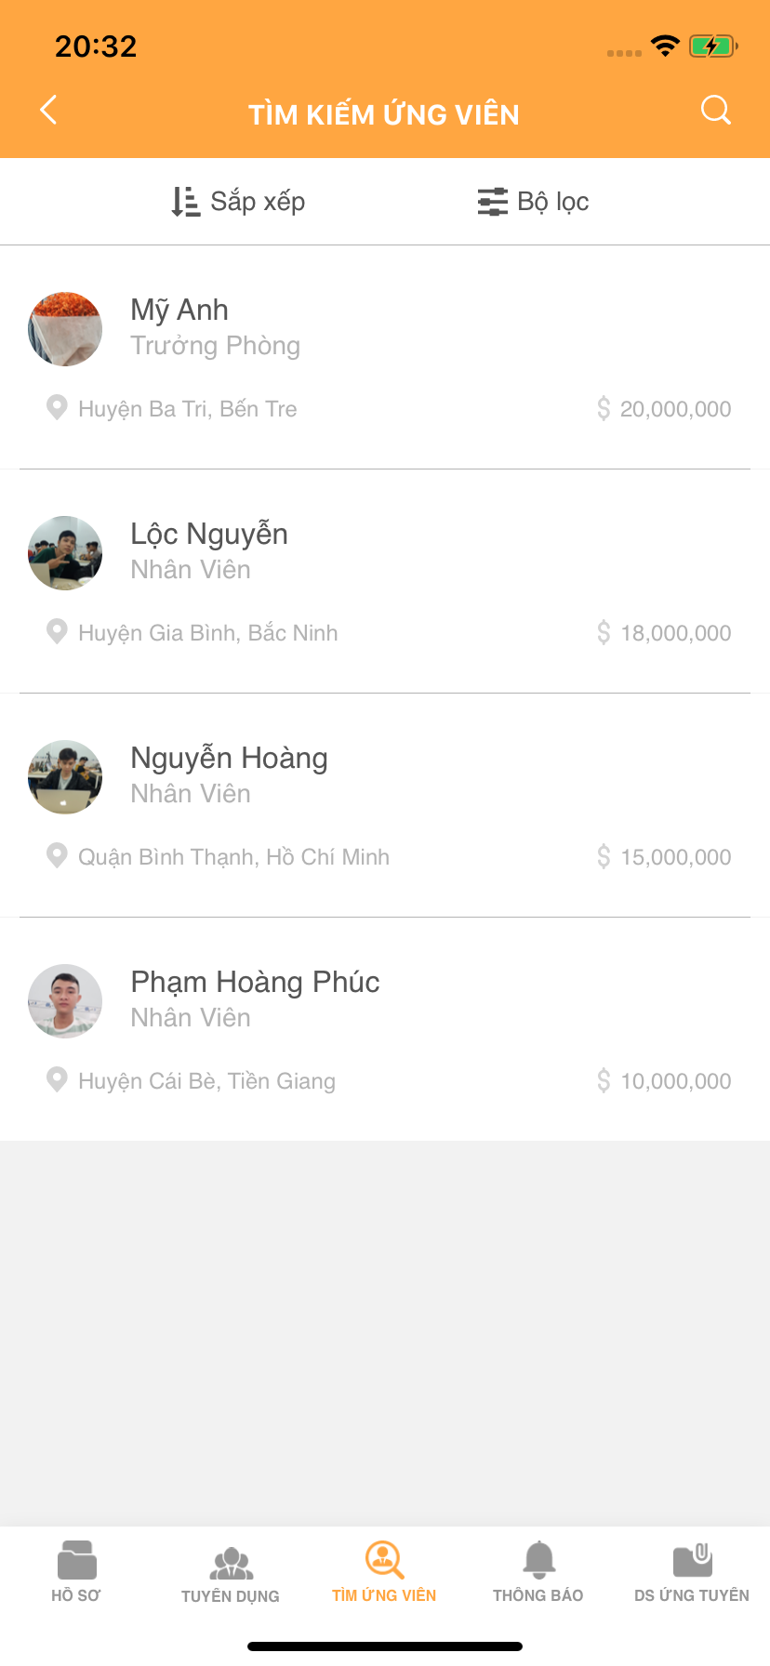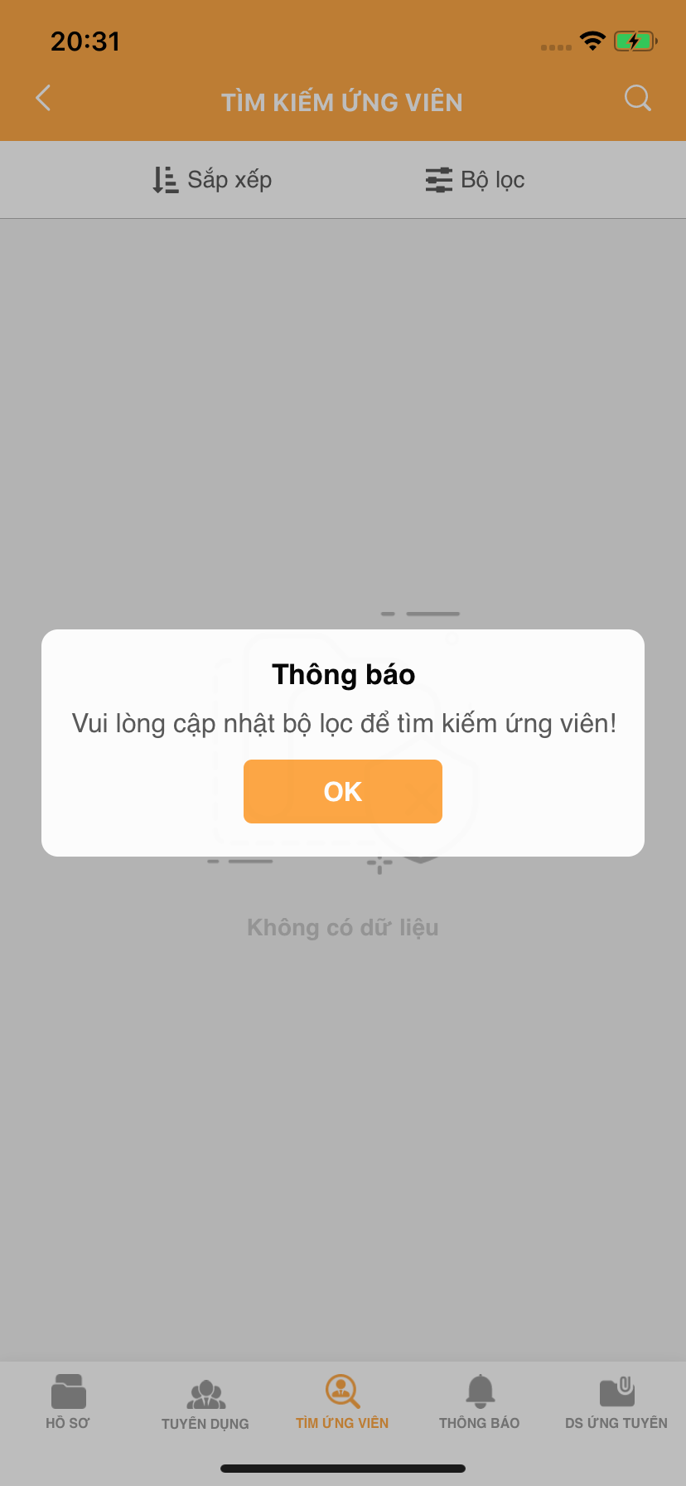

Hình minh họa chức năng tìm kiếm ứng viên theo bộ lọc

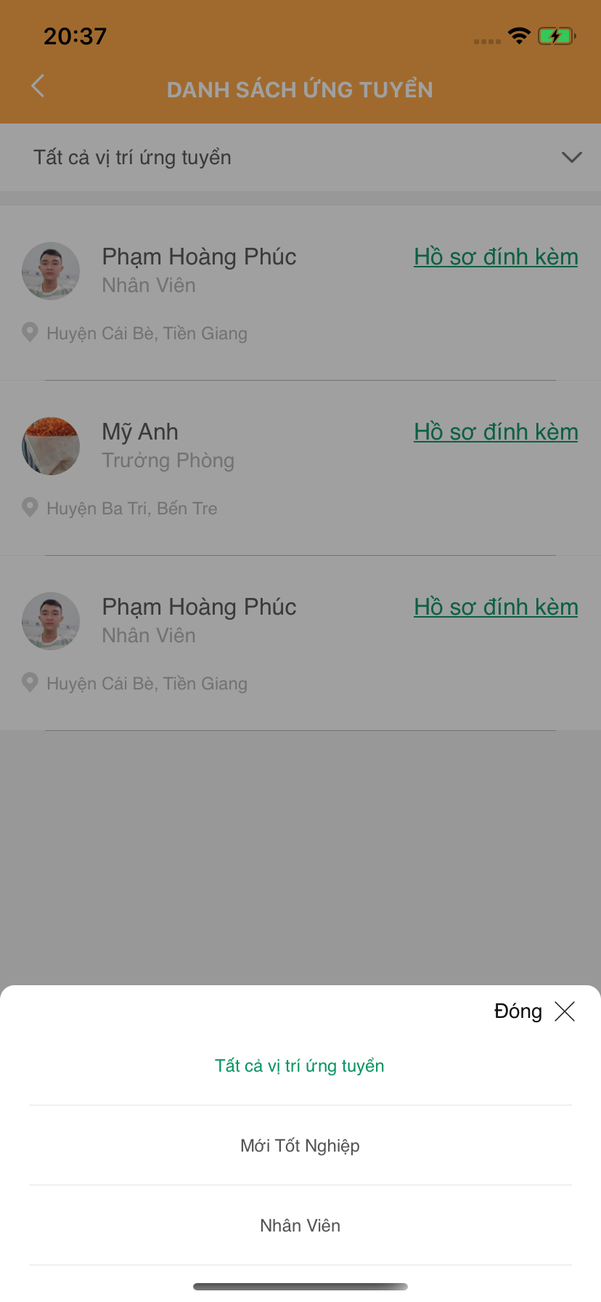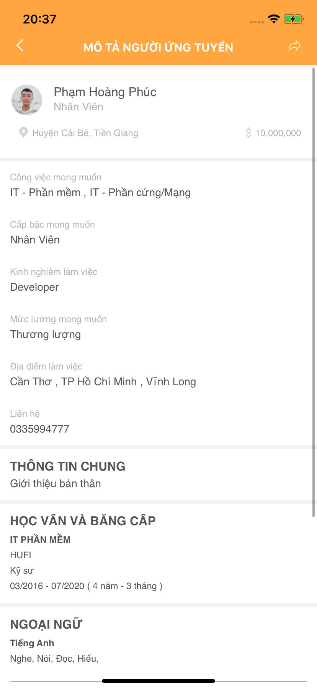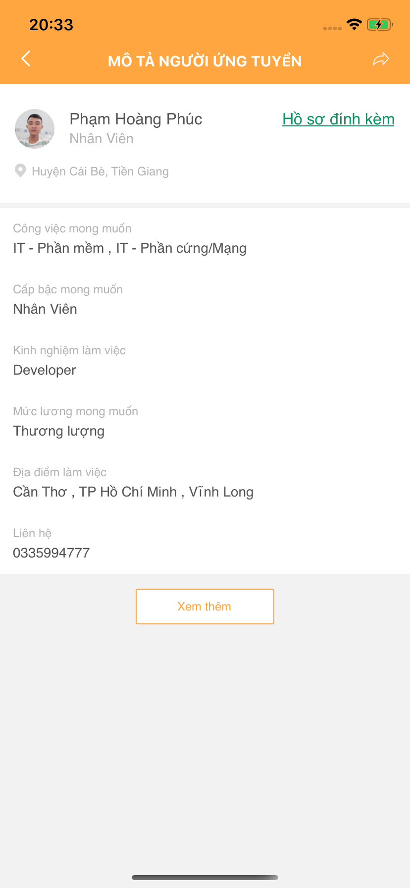

Chi tiết hồ sơ ứng viên và danh sách ứng tuyển theo cấp bậc

### Website quản trị

Việc duyệt các tin tuyển dụng rất dễ dàng khi chỉ cần vào website trên trình duyệt máy tính hoặc mobile đều có thể duyệt một cách dễ dàng.

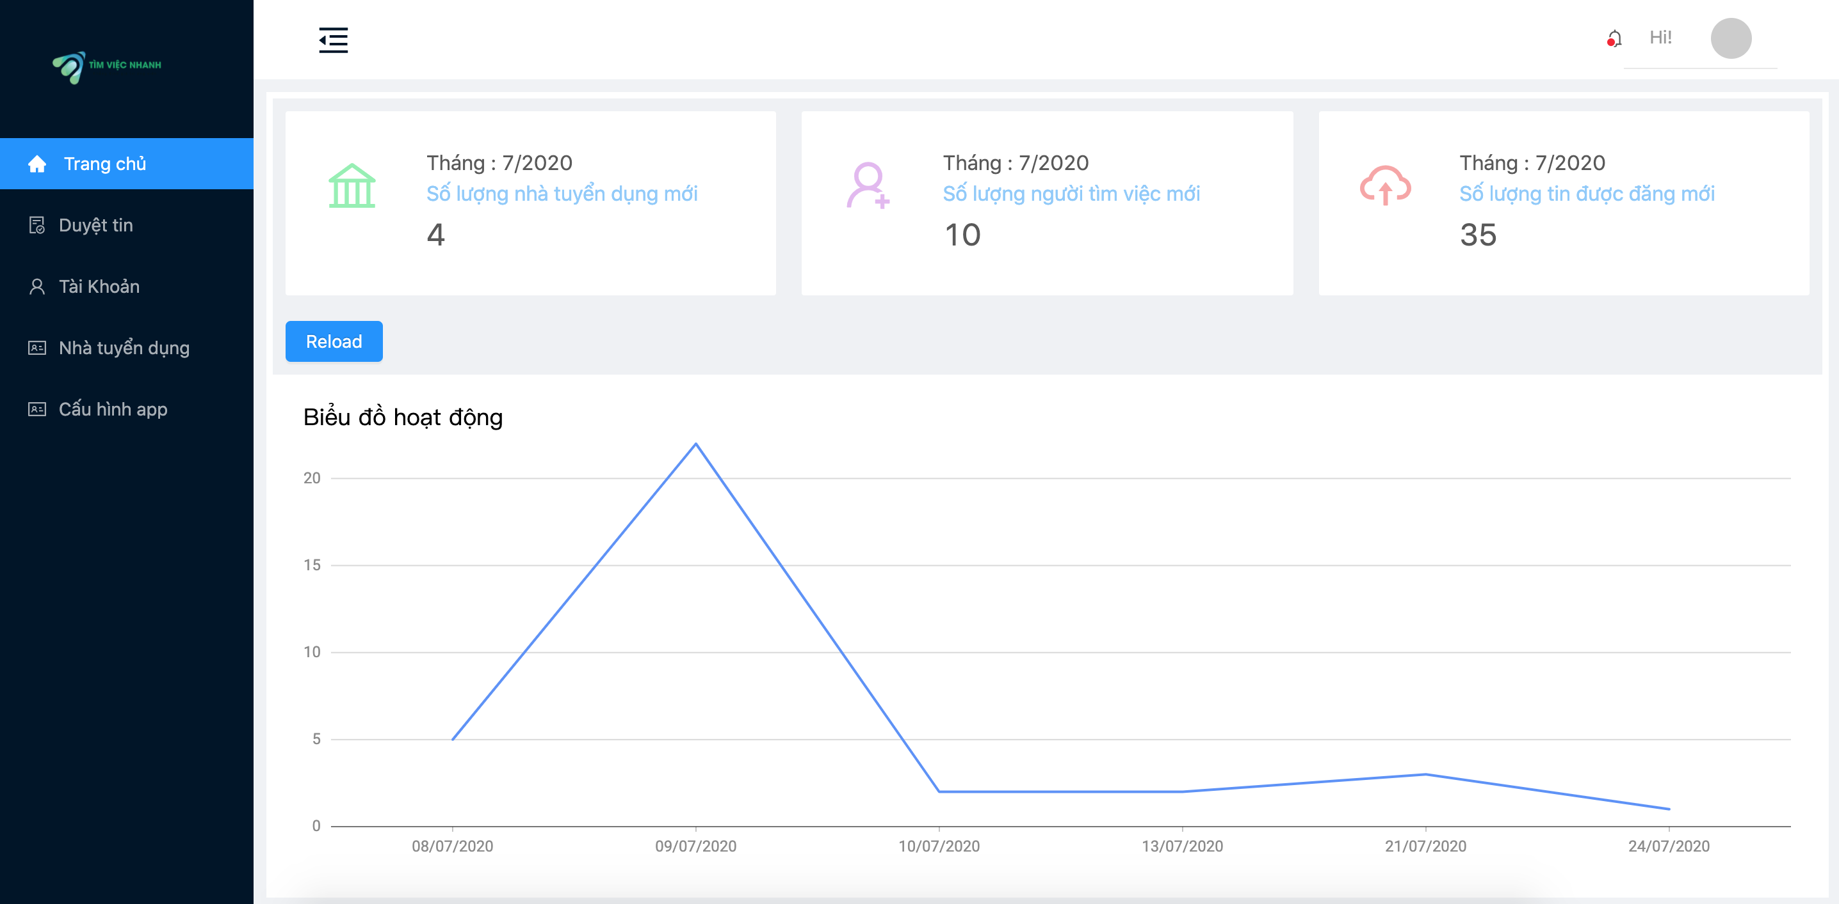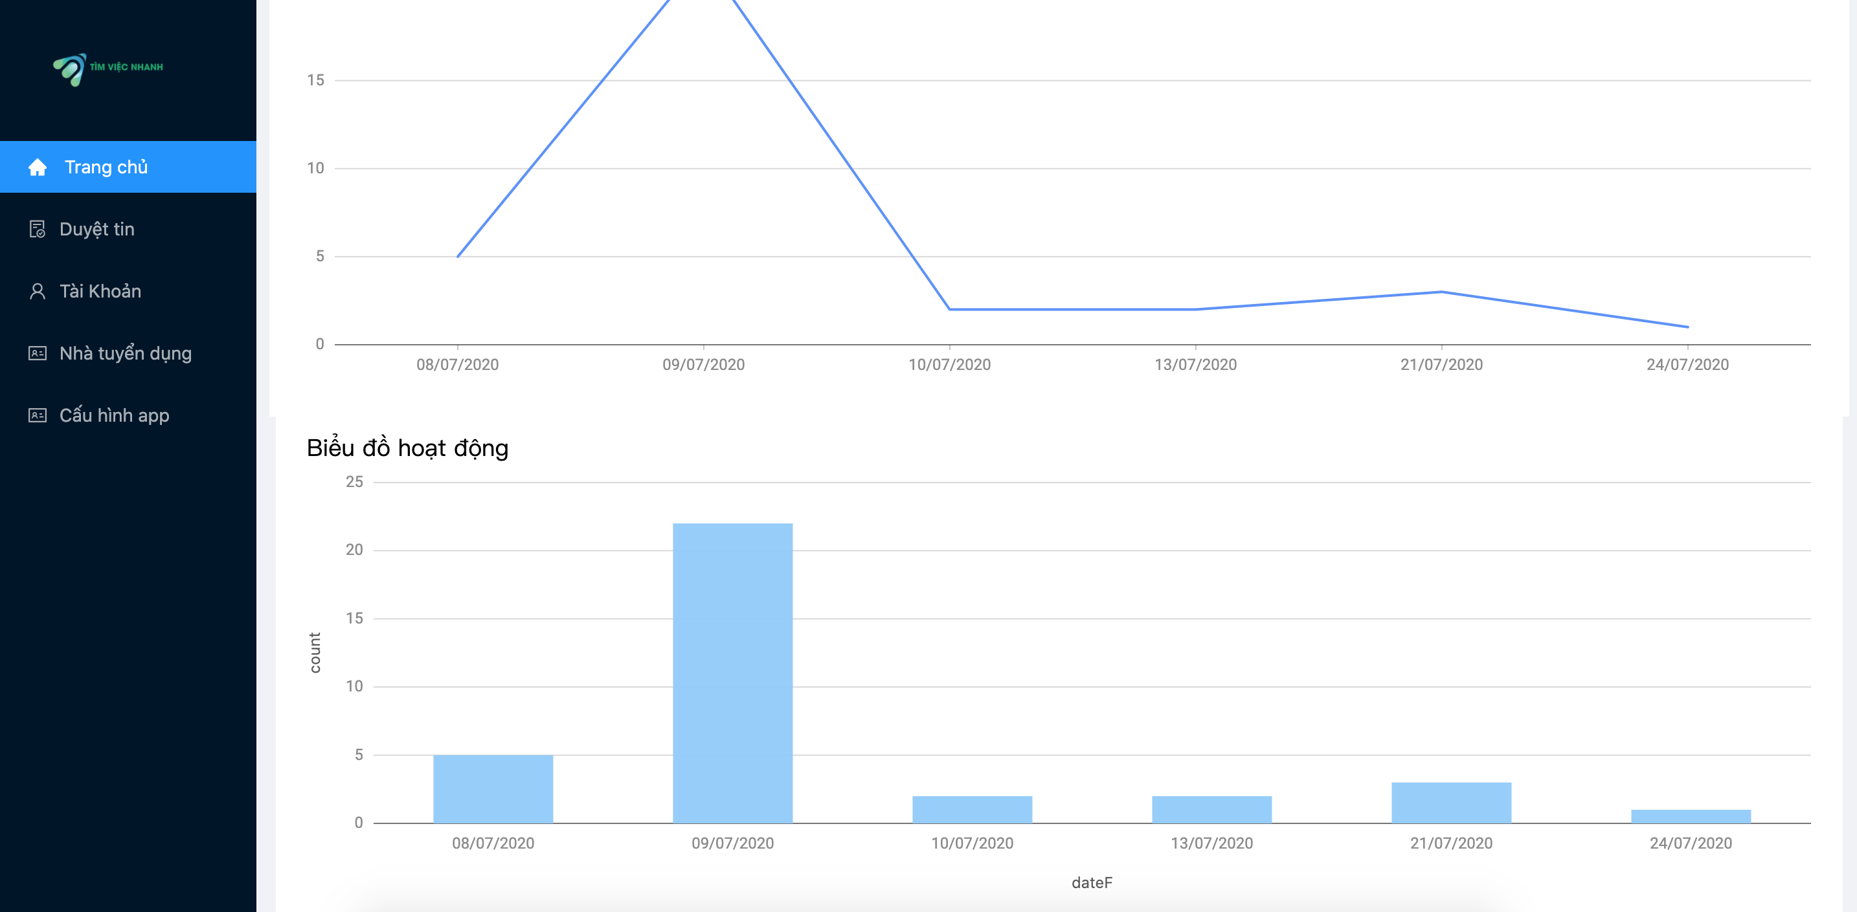

Hình ảnh minh họa trang chủ web quản trị trên máy tính

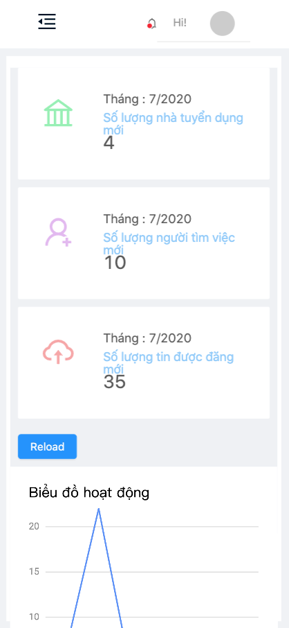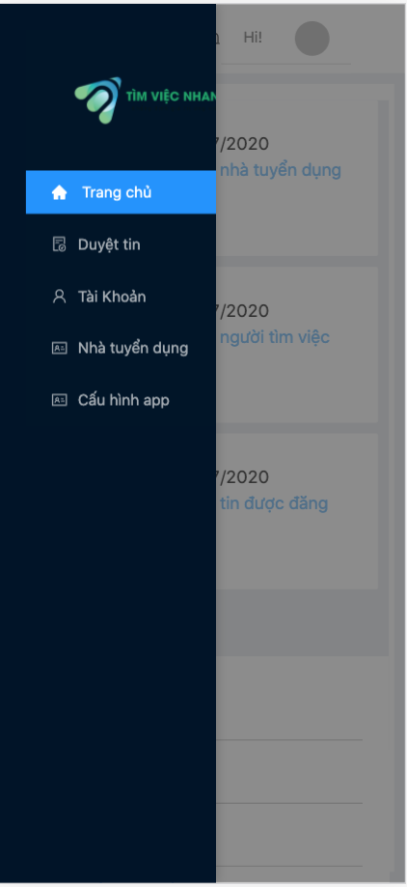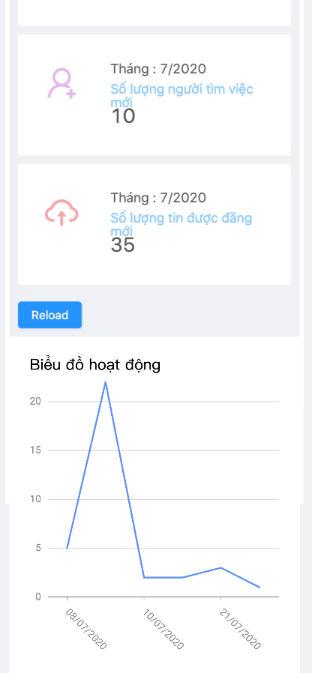

Hình minh họa web quản trị trên mobile

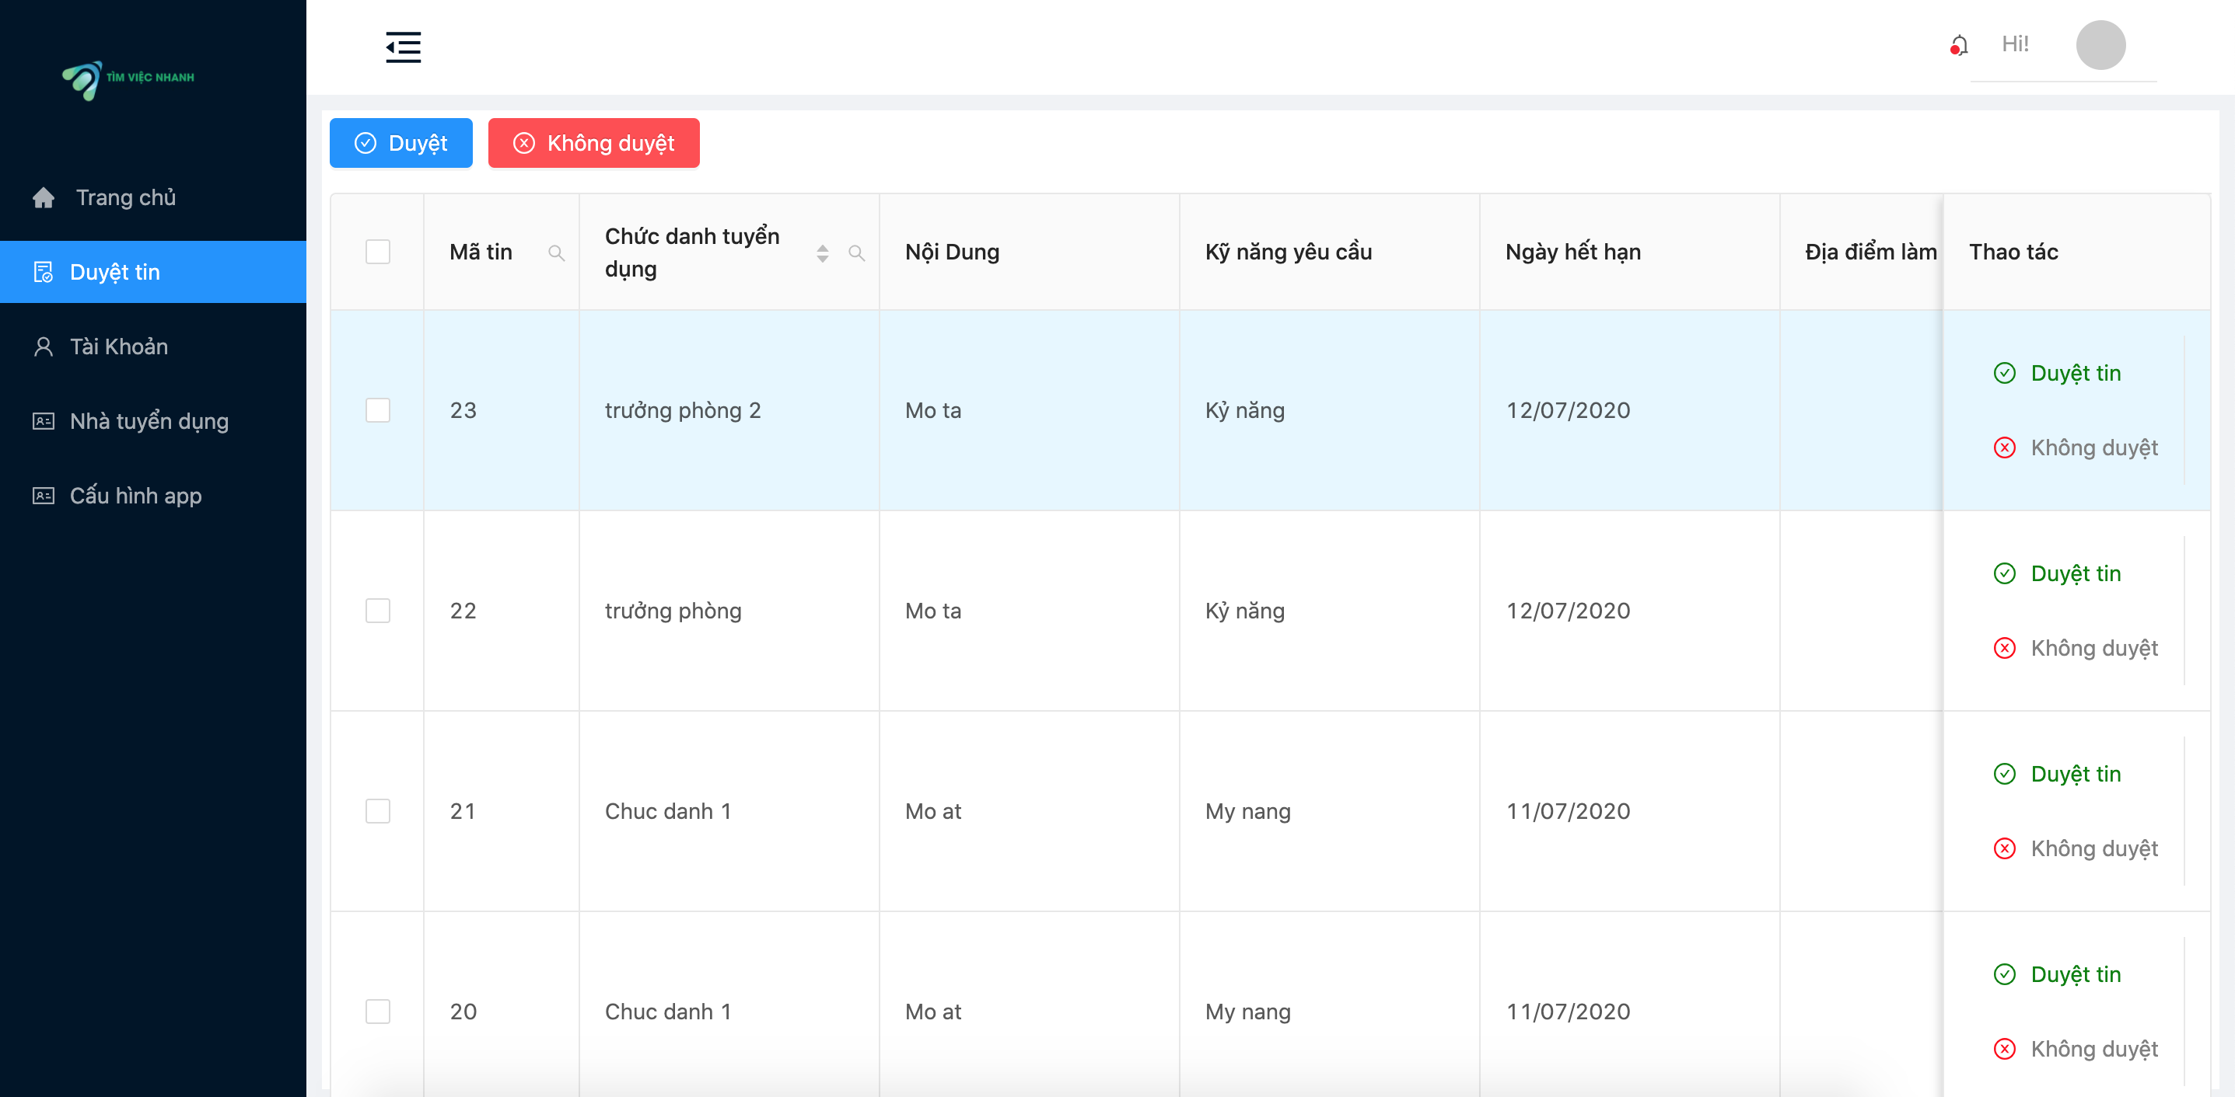

Hình ảnh minh họa trang duyệt tin

# KẾT QUẢ ĐẠT ĐƯỢC VÀ HƯỚNG PHÁT TRIỂN

## Kết quả đạt được

Sau hơn 2 tháng thực hiện khóa luận với đề tài “Xây dựng app tìm việc làm” đã đạt được các kết quả như sau:

* App tìm việc làm:
* Ứng viên có thể tìm kiếm được việc làm với các tiêu chí mình mong muốn.
* Nộp hồ sơ ứng tuyển vào các công ty một cách nhanh chóng.
* Tìm kiếm việc làm nhanh chóng thông qua bản đồ.
* Giao diện app đơn giản, dễ nhìn, trải nghiệm mượt mà, thao tác dễ dàng.
* Website quản trị:
* Quản lý thông tin tài khoản người dùng.
* Quản lý các tin tuyển dụng của các nhà tuyển dụng, các tin sẽ được quản trị viên kiểm duyệt trước khi công khai tuyển dụng.

## Hướng phát triển

Ứng dụng tuy đã đáp ứng được chức năng cần thiết nhất là tìm việc và tuyển dụng. Tuy nhiên, vẫn còn một số tính năng cần phát triển để hoàn thiện hơn. Các hướng phát triển như sau:

* Tích hợp công nghệ Elastic Search vào hệ thống cho phép người dùng tìm kiếm công việc cũng như ứng viên một cách khả quan nhất, đúng nhất, và nhanh nhất. Đồng thời đề xuất được các công việc cũng như các ứng viên phù hợp nhất cho từng tài khoản.
* Tích hợp vào bản đồ tìm kiếm công việc trong bán kính người dùng với phương tiện di chuyển thích hợp từ đó sẽ biết chính xác hơn thời gian di chuyển từ nơi ở người dùng đến địa điểm làm việc.

# KẾT LUẬN

Trong thời gian thực hiện “Xây dựng app tìm việc làm” sử dụng công nghệ chủ yếu là React-Naitve, mô hình MVC, Web API,… nhóm đã được các mục tiêu đề ra của khóa luận:

* Đã tìm hiểu và ứng dụng được công nghệ React-Native vào đề tài.
* Đã phân tích thiết kế các chức năng, quy trình nghiệp vụ, cơ sở dữ liệu của app tìm việc làm.
* Xây dựng và demo được app tìm việc làm.
* Tích hợp được thuật toán gom cụm tham lam phân cấp vào ứng dụng.
* Phát triển thêm được website quản trị người dùng.

# TÀI LIỆU THAM KHẢO

* **Tài liệu tiếng Việt**

1. Wikipedia, <https://www.wikipedia.org/>
2. TechTalk, <https://techtalk.vn/>

* **Tài liệu tiếng Anh**

1. Mapbox, <https://blog.mapbox.com/>
2. React Native, <https://reactnative.dev/docs/getting-started>
3. ReactNavigation, <https://reactnavigation.org/>
4. Viblo, <https://viblo.asia/newest>